Langjährige Entwicklung ausgewählter Klimaparameter 2022

Einleitung
Berlin liegt in der gemäßigten Klimazone, kennzeichnend hierfür ist eine deutliche Ausprägung von Jahreszeiten mit einem Niederschlagsmaximum in den Sommermonaten.
Das Klima in Berlin wird vorrangig bestimmt durch herantransportierte Luftmassen aus Süd- bzw. Nordwesten, hauptsächlich vom Atlantik kommend. Charakteristisch für diese Luftmassen ist feuchte Meeresluft, welche aus südlichen Richtungen für milde Temperaturen sorgt, aus Norden eher kühlere Luft mit sich bringt. Kommen die Luftmassen aus östlichen und somit kontinentalen Richtungen, sind diese meist sehr trocken und können im Winter sehr kalte und im Sommer sehr heiße Wetterperioden hervorrufen.
Jedoch wird dieser natürliche Einfluss in großen Ballungsräumen wie Berlin durch verschiedene anthropogene Einflussfaktoren, die unter dem Begriff „Wärmeinseleffekt“ zusammengefasst werden, zumindest zeitweise überprägt.
Die Intensität dieses Wärmeinseleffekts ist abhängig von verschiedenen städtebaulichen Strukturen (Gebäudehöhe, Bebauungsdichte etc.), aber auch von der vorherrschenden meteorologischen Situation, d.h. der Wetterlage. Besonders stark ist dieser Wärmeinseleffekt bei windschwachen, sommerlichen Hochdruckwetterlagen, s. g. autochthonen Wetterlagen, ausgeprägt.
Der Deutsche Wetterdienst definiert eine autochthone Wetterlage wie folgend: „„Eigenbürtige“, durch lokale und regionale Einflüsse bestimmte Witterung, die durch ausgeprägte Tagesgänge der Lufttemperatur, der Luftfeuchte und der Strahlung gekennzeichnet ist. Sie entsteht zumeist bei antizyklonalen Wetterlagen und begünstigt durch lokale Temperaturunterschiede hervorgerufene Ausgleichsströmungen (kleinräumige Windsysteme wie z.B. Land- und Seewind, Berg- und Talwind, Hangwinde). Nachts bilden sich zumeist ausstrahlungsbedingte Bodeninversionen und orografische Kaltluftseen (z.B. in Mulden und Tälern)“ (DWD 2024d).
Aufgrund der dabei auftretenden windschwachen und störungsarmen Verhältnisse kommt es bei autochthonen Situationen zu windschwachen Strahlungsnächten, an denen häufig lokale thermisch induzierte Ausgleichsströmungen entstehen. Dadurch können bei autochthonen Wetterlagen über Freiflächen mit Geländeneigung Kaltluftströme entstehen, die als potenzielle Frischluftquellen für Siedlungsbereiche dienen. Deswegen werden in städtischen Klimaanalysen für bestimmte Modellrechnungen häufig derartige autochthone Witterungssituationen als meteorologische Rahmenbedingung verwendet. So wird auch in der Klimamodellierung des Umweltatlas Berlin als Ausgangstemperatur des Modells die mittlere Lufttemperatur um 21 Uhr während austauscharmen sommerlichen Wetterlagen verwendet (vgl. Umweltatlaskarten Klimaanalyse und Klimabewertung 2022).
Im Folgenden werden die Begriffe austauscharme bzw. autochthone Wetterlage sowie windschwache Strahlungsnächte synonym verwendet.
Vor allem ältere Menschen reagieren sehr empfindlich auf extreme Temperaturen. Dabei spielen in unseren geographischen Gebieten besonders die sommerlichen Extremwetterlagen eine große Rolle.
Um solche Belastungen besser zu quantifizieren, werden in der Meteorologie verschiedene Kennwerte nach folgenden Definitionen unterschieden:
Meteorologische  Kennwerte | Definition
Temperatur | Die Temperaturgrößen (wie etwa Mittelwert, Maximum und Minimum) beschreiben die bodennahe Lufttemperatur in 2 m Höhe.
Tropennacht | Nächte an denen das Minimum der Lufttemperatur ≥ 20 °C beträgt (zwischen 18 bis 06 UTC)
Heißer Tag | Tage, an denen die maximale Lufttemperatur ≥ 30 °C beträgt
Sommertag | Tage, an denen die maximale Lufttemperatur ≥ 25 °C beträgt
Frosttag | Tage, an denen die minimale Lufttemperatur < 0 °C beträgt
Eistag | Tage, an denen die maximale Lufttemperatur < 0 °C beträgt
Heiztag | Tage, an denen die maximale Lufttemperatur < 15 °C beträgt
Hitzewelle | Mehrtägige Periode, an denen mindestens an 3 aufeinanderfolgenden Tagen die maximale Lufttemperatur größer als das historische Mittel der maximalen Lufttemperatur der Sommer 1961-1990ist
Hitzeperiode | Zeitraum aufeinanderfolgender Tage mit einer maximalen Lufttemperatur von ≥ 30 °C
Temperaturdifferenzsumme Heizperiode | Summierte Differenz zwischen 15 °C und dem Tagesmittel der Außen-Lufttemperatur für Tage innerhalb der Heizperiode zwischen 01.10. bis 30.04.
Temperaturdifferenzsumme Sommer | Summierte Differenz zwischen einem festgelegten Schwellenwert von 26°C und der Tagesmitteltemperatur für Tage, an denen dieser Schwellenwert überschritten wird.
Länge der Vegetationsperiode | Periode, die nach den ersten 7 aufeinanderfolgenden Tagen, bei denen die Lufttemperatur > 5 °C beträgt, beginnt und endet, wenn der erste Frosttag nach dem 01.07. auftritt.
Niederschlagssumme | Menge an Niederschlag, der in einem Jahr gefallen ist
Potenzielle Verdunstung | Potenzielle maximale Verdunstung, die bei optimaler Wasserversorgung erreicht werden kann
Klimatische Wasserbilanz | Differenz zwischen Niederschlagssumme und potenzieller Verdunstung
Trockentag | Tage, an denen die Tagesniederschlagssumme den Wert von 1 mm nicht überschreitet
Kurze Trockenperiode | Periode mit 8 bis 14 aufeinanderfolgenden Tagen, deren Tagesniederschlagssumme den Wert von 1 mm nicht überschreitet
Mittlere Trockenperiode | Periode mit 15 bis 21 aufeinanderfolgenden Tagen deren Tagesniederschlagssumme den Wert von 1 mm nicht überschreitet
Lange Trockenperiode | Periode mit 22 bis 28 aufeinanderfolgenden Tagen deren Tagesniederschlagssumme den Wert von 1 mm nicht überschreitet
Extreme Trockenperiode | Periode mit mehr als 28 aufeinanderfolgenden Tagen, deren Tagesniederschlagssumme den Wert von 1 mm nicht überschreitet
Längste Trockenperiode | Längst anhaltende Trockenperiode eines Jahres
Niederschlagstag | Tage, an denen mindestens 1 mm Niederschlag gefallen ist
Maximum Tagesniederschlag | Höchste Tagessumme an Niederschlag des Jahres
Tag mit geringem Niederschlag | Tage mit Niederschlag zwischen ≥ 0,1 bis 1 mm
Tag mit mäßigem Niederschlag | Tage mit Niederschlag zwischen > 1 bis 5 mm
Tag mit starkem Niederschlag | Tage mit Niederschlag zwischen > 10 bis 20 mm
Tag mit stärkerem Niederschlag | Tage mit Niederschlag zwischen > 20 bis 30 mm
Tag mit Starkniederschlag | Tage mit Niederschlag mehr als 30 mm
Tab. 1: Meteorologische Kennwerte Glossar (Quelle: DWD 2024d).
Im Rahmen dieser Auswertungen werden Hitzetage gleichzeitig auch als Sommertage bewertet.
Im Berliner Raum werden bereits seit Beginn des 18. Jahrhunderts Temperaturwerte regelmäßig registriert. Die Berliner Klimamessreihe gehört damit zu den ältesten in der Welt. Selbstverständlich waren die damaligen Messmöglichkeiten hinsichtlich Genauigkeit und Konstanz (des Messortes) begrenzt, zumal diese Beobachtungen nicht durch Fachinstitute, sondern in Berlin zunächst durch Einzelpersonen wie den Pfarrer der Parochialkirche bzw. den Lehrer und Astronomen Johann Heinrich Mädler durchgeführt wurden (ausführlich in Pelz 2007).
Die längste durchgehende klimatologische Messreihe im Berliner Raum ist diejenige in Potsdam, sie beginnt im Jahre 1893. 1908 setzt dann die Berliner Referenzstation in Dahlem mit Klimaaufzeichnungen (drei Termine pro Tag) ein, auch wenn Dahlem damals noch nicht zu Berlin gehörte.

Im Rahmen der Fortschreibung der Klimamodellierung im Land Berlin wurden die Messdaten zu Windfeld und Lufttemperatur verschiedener Klimamessstationen im Berliner Stadtgebiet sowie einer Station in Potsdam ausgewertet. Diese Auswertung dient als belastbare Datenbasis für die aktuelle Klimamodellierung 2022. Dabei wird auch die dem Klimamodell zugrunde liegende austauscharme (autochthone) sommerliche Witterungssituation näher betrachtet und hinsichtlich ihrer Häufigkeit und Relevanz für Berlin bewertet.
Um das Berliner Stadtklima sowie die meteorologischen Rahmenbedingungen für die Klimamodellierung 2022 möglichst präzise zu charakterisieren, erfolgt eine detaillierte Auswertung der klimatischen Entwicklung an ausgewählten DWD-Messstationen in Berlin und Potsdam. Dabei werden klimatische Trends und Unterschiede für vier etablierte Klimareferenzperioden gemäß Kaspar et al. (2021) analysiert:
- 1961-1990
- 1971-2000
- 1981-2010
- 1991-2020
Diese Zeiträume ermöglichen einen systematischen Vergleich klimatischer Veränderungen im Berliner Raum und liefern damit eine verlässliche Datengrundlage für die Modellierung und Bewertung stadtklimatischer Prozesse.

Datengrundlage
Im folgenden Kapitel werden die verwendeten Daten aus den existierenden bzw. für die Auswertung herangezogenen Messstationen erläutert.
Im Berliner Raum existieren bzw. existierten verschiedene Messstationen. Die für die Auswertung herangezogenen Stationen sind in einer Übersichtskarte in Abbildung 1 dargestellt. Die Beschreibung und Auswertung der einzelnen Standorte erfolgt im Kapitel „Ergebnisse der Stationsauswertungen“. Insgesamt wurden sechs verschiedene DWD-Stationen berücksichtigt, die sich unterschiedlich über das Stadtgebiet verteilen und unterschiedliche Messlaufzeiten betrachten.
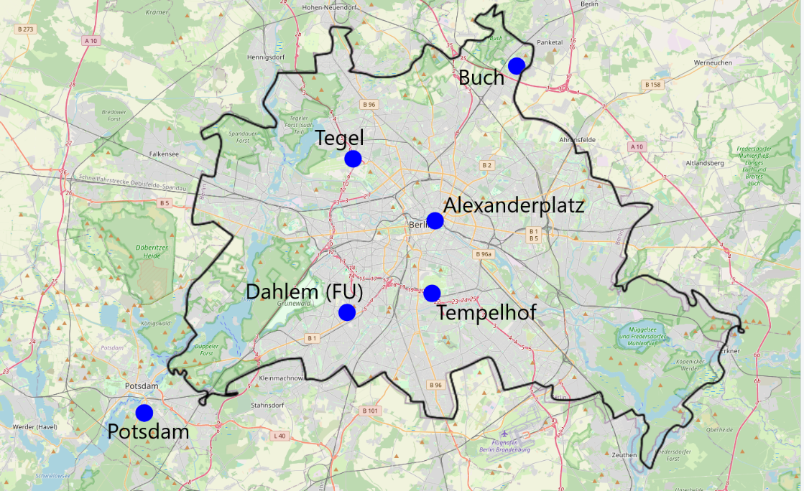
Abb. 1: Standortübersicht der ausgewerteten Klimastationen (© OpenStreetMap, ODbL).
Die Analyse klimatischer Entwicklungen sowie die Auswertung spezifischer Witterungsverhältnisse erfordern eine fundierte und qualitativ hochwertige Datengrundlage. In der vorliegenden Untersuchung werden hierfür sowohl punktuelle Messdaten einzelner Wetterstationen als auch auf Stationsdaten basierende flächenhafte Rasterdaten verwendet, die vom DWD bereitgestellt werden. Die Daten können frei zugänglich aus dem Climate Data Center (CDC) bezogen werden (vgl. DWD 2024a). Der Bezug der Daten wird skriptbasiert automatisch vollzogen und ist Bestandteil des CDA Auswertungsprogramms (siehe Methode).

Messstationsdaten
Für die Stationsauswertung wurden langjährige Datenreihen, basierend auf den Messungen der genannten DWD-Stationen, verwendet. Für die Analyse ausschlaggebender meteorologischer Parameter sind neben der (1) Lufttemperatur und dem (2) Niederschlag auch Messungen von (3) Wind und (4) Sonnenscheindauer bzw. Bewölkung von Bedeutung, um gemäß der Definition die Bestimmung von autochthonen Witterungen durchführen zu können.
Es wurden die Messreihen der einzelnen Stationen einer Güteauswertung dieser Parameter hinsichtlich ihrer Verfügbarkeit und Konsistenz unterzogen und in Tabelle 2 jeweils für die Analyse von autochthonen Nächten bzw. Windrosen dargestellt. Dabei repräsentieren grün hinterlegte Felder in der Tabelle eine ausreichend gute Datenvollständigkeit, sodass eine Auswertung des Parameters ohne Einschränkung möglich ist. Gelbe Flächen wurden zwar ausgewertet, aber die Datenvollständigkeit der betrachteten Periode ist geringer. Rote Flächen wurden nicht ausgewertet, da die Datenvollständigkeit im betrachteten Zeitraum bei mehr als der Hälfte der Monate unter 30% liegt und somit keine aussagekräftigen Interpretationen der Messdaten möglich ist.
Die Datenvollständigkeit und Dauer der Messungen variieren an den betrachteten Stationen stark. So zeigt sich bei Auswertung der autochthonen Nächte für die Periode 1961-1990 nur für die Stationen Potsdam-Telegrafenberg sowie Tempelhof eine ausreichend vollständige Datenmenge. Die Daten der Stationen Dahlem, Buch, Tegel und Alexanderplatz lassen keine spezifische Analyse zu. Ähnliches zeigt sich für die Erstellung der Windrosen, wobei für die Station Dahlem keine verwertbaren Windmessungen vorliegen.
Station | Auswertung | 1961-1990 | 1971-2000 | 1981-2010 | 1991-2020
Potsdam (DWD-ID: 3987) | Autochthone Nächte | ausgewertet, geringe Datenvollständigkeit | ausgewertet, mittlere Datenvollständigkeit | ausgewertet, gute Datenvollständigkeit | ausgewertet, gute Datenvollständigkeit
Potsdam (DWD-ID: 3987) | Windrose | ausgewertet | ausgewertet | ausgewertet | ausgewertet
Tempelhof (DWD-ID: 433) | Autochthone Nächte | ausgewertet, geringe Datenvollständigkeit | ausgewertet, mittlere Datenvollständigkeit | ausgewertet, gute Datenvollständigkeit | ausgewertet, geringe Datenvollständigkeit
Tempelhof (DWD-ID: 433) | Windrose | ausgewertet, Daten erst ab 1973 | ausgewertet, Daten erst ab 1974 | ausgewertet | ausgewertet
Tegel  (DWD- ID: 430) | Autochthone Nächte | keine ausreichenden Daten, Auswertung nicht möglich | ausgewertet, geringe Datenvollständigkeit | ausgewertet, geringe Datenvollständigkeit | ausgewertet, gute Datenvollständigkeit
Tegel  (DWD- ID: 430) | Windrose | ausgewertet, Daten erst ab 1987 | ausgewertet, Daten erst ab 1987 | ausgewertet, Daten erst ab 1987 | ausgewertet
Dahlem (FU) (DWD-ID: 403) | Autochthone Nächte | keine Daten zum Wind, Auswertung nicht möglich | keine Daten zum Wind, Auswertung nicht möglich | keine Daten zum Wind, Auswertung nicht möglich | keine Daten zum Wind, Auswertung nicht möglich
Dahlem (FU) (DWD-ID: 403) | Windrose | keine Windaten | keine Windaten | keine Windaten | keine Windaten
Buch  (DWD-ID: 400) | Autochthone Nächte | keine Daten zum Wind, Auswertung nicht möglich | keine Daten zur Bewölkung, Auswertung nicht möglich | keine ausreichenden Daten, Auswertung nicht möglich | keine ausreichenden Daten, Auswertung nicht möglich
Buch  (DWD-ID: 400) | Windrose | keine Winddaten | ausgewertet, Daten nur von 1991 bis 1999 | ausgewertet, Daten nur von 1991 bis 2000 | ausgewertet, Daten nur bis 2000
Alexanderplatz (DWD-ID: 399) | Autochthone Nächte | keine ausreichenden Daten, Auswertung nicht möglich | keine ausreichenden Daten, Auswertung nicht möglich | keine ausreichenden Daten, Auswertung nicht möglich | keine ausreichenden Daten, Auswertung nicht möglich
Alexanderplatz (DWD-ID: 399) | Windrose | ausgewertet, Daten erst ab 1975 | ausgewertet, Daten nur von 1975 bis 1999 | ausgewertet | Ausgewertet, Daten nur bis 2011 verwendet
Tab. 2: Datenvollständigkeit der zur Auswertung herangezogenen Klimastationen hinsichtlich der ausgewerteten autochthonen Nächte und Windrosen.

Rasterdaten
Außerdem werden für die flächenhaften Darstellungen Berlins jährliche Rasterdaten des DWD verwendet (DWD 2024b). Diese basieren auf DWD-Stationsdaten, welche unter Berücksichtigung ihrer Entfernung horizontal flächendeckend interpoliert und auf eine Auflösung von 1 km x 1 km gebracht werden (vgl. DWD Climate Data Center 2024). Dabei entstehen durch das gewählte Interpolationsverfahren sowie durch ungenaue und fehlende Messdaten Unsicherheiten im Datensatz. Beim Vergleich der verschiedenen Referenzperioden muss bei den Rasterdaten also darauf geachtet werden, dass ältere Daten aufgrund der geringeren Messnetzdichte weniger aussagekräftig sind als Ergebnisse aus aktuellerer Zeit. Außerdem können kleinräumige klimatische Prozesse wie etwa der städtische Wärmeinseleffekt nicht durch das Messnetz oder Regressionsverfahren dargestellt werden. Weitere Informationen über den Rasterdatensatz und ihre Unsicherheiten gibt es für z. B. den Jahresniederschlag in der Beschreibung zum Datensatz auf der Seite des DWD Climate Data Center (DWD Climate Data Center 2024).

Methode
Die durchgeführte Analyse erfolgt auf Grundlage des Auswertungsprogramms Climate Data Analyzer (CDA) von GEO-NET Umweltconsulting GmbH. Das CDA besteht aus mehreren zusammenhängenden Unterprogrammen und verschiedenen Algorithmen zur Aufarbeitung der Stationsmessdaten. Als Datengrundlagen für das CDA werden sowohl monatliche Rasterdaten zu jährlichen Mittelwerten zeitlich aggregiert als auch die stationsspezifischen meteorologischen Zeitreihen durch z. B. grafische Veranschaulichung oder Berechnung von Klimakennwerten weiterverarbeitet. Die Datengrundlage wird dabei nicht verändert oder durch weitere Daten ergänzt.
Alle Abbildungen, soweit nicht explizit anders in der Abbildungsunterschrift erwähnt, sind Darstellungen erstellt mit der CDA und basieren auf den Mess- bzw. Rasterdaten des DWD.

Ermittlung der austauscharmen (autochthone) sommerlichen Witterungssituation
Im Auswertungsprogramm CDA wird für die Bestimmung der Häufigkeiten von autochthonen Nächten ein Algorithmus verwendet. Hierbei werden die Stationsmessdaten gemäß der Definition zur Bestimmung einer autochthonen Nacht gefiltert und abgespeichert, damit sie in einem nachfolgenden Analyseschritt von z. B. der Bestimmung der Windverhältnisse verwendet werden können.
Die autochthonen Sommertage werden hierbei anhand der folgenden Kriterien identifiziert: In den Nachtstunden muss die Bewölkung kleiner gleich 4/8 und die Windgeschwindigkeit kleiner als 2,7 m/s betragen (vgl. Augter, 1997). Diese Kriterien müssen im Zeitraum von 18 Uhr UTC bis 06 Uhr UTC an entweder 10 unterschiedlichen Stunden (Lücken erlaubt) oder an 7 aufeinanderfolgenden Stunden des gleichen Zeitraums erfüllt werden (lückenlos).

Bestimmung von Klimaparameter wie Lufttemperatur
Auf Grundlage der jährlichen Rasterdaten für Temperatur und Niederschlag werden flächenhafte Gebietsmittel zeitlich gemäß der einzelnen 30-jährigen Referenzperioden erstellt. Anhand der Stadtgrenze Berlins wurden die entsprechenden Gitterpunkte aus dem regelmäßigen 1 x 1 km-Raster extrahiert, räumlich aggregiert und zu repräsentativen Zeitreihen aufbereitet. Außerdem werden für jede Station 28 verschiedene meteorologische Kennwerte (wie z. B. Hitzeperioden, siehe Tabelle 1) basierend auf den Messdaten und Definitionen des DWD mit Hilfe der CDA berechnet und gemäß ihrer Referenzperiode tabellarisch dargestellt. Die Ergebnisse sind unter „Ergebnisse der Stationsauswertung“ dargestellt.
Darüber hinaus wird für die Auswertung der einzelnen Standorte ein stationsspezifisches Klimadiagramm sowie Windrichtungsverteilungen der jeweiligen Messstationen dargestellt und beschrieben. Die Klimadiagramme sind sogenannte Walter-Lieth-Diagramme (s. Walter und Lieth 1960) und bieten eine zusätzliche Übersicht von Temperaturkennwerten (s. Abbildung 2). Sofern es die Datengüte zulässt, wird auch die autochthone sommerliche Wettersituation explizit betrachtet.

Langjährige Entwicklung der Mitteltemperatur
Die Analyse der Temperaturentwicklung in Berlin basiert ebenfalls auf den in Kapitel Datengrundlage erwähnten aufbereiteten Rasterdaten des DWD und sind Teil der CDA-Auswertungen. Es werden nicht nur die absoluten Jahresmitteltemperaturen dargestellt und betrachtet, sondern auch die Abweichungen der einzelnen Temperaturen zum jeweiligen Mittelwert der Referenzperiode (z. B. s. Abbildung 3). Die fünf höchsten (rot) und fünf niedrigsten (blau) Abweichungen sind farblich hervorgehoben. In der Abbildung beschreibt die rechte y-Achse die Absolutwerte der Temperatur und die linke y-Achse die Abweichungen zum Referenzmittel. Jeder Balken (Säule) stellt einen Jahreswert dar, welcher auf beiden Achsen interpretierbar ist.
Zusätzlich wird ein gleitendes 11-jähriges Mittel berechnet und dargestellt, um langfristige Entwicklungen visuell zu glätten und deutlicher erkennbar zu machen. Mittels eines Mann-Kendall-Tests wird zudem geprüft, ob ein signifikanter Trend (p ≤ 0,05) vorliegt. Bei vorliegender Signifikanz wurde der Trendverlauf als gestrichelte rote Linie in der Abbildung mit eingezeichnet.
Diese Kombination aus absoluten Werten, Anomalien, gleitendem Mittelwert und Trendtest ermöglicht eine umfassende Bewertung der Entwicklung der Temperatur in Berlin über den gesamten Zeitraum.

Ergebnisse der historischen Auswertung
Die Analyse der historischen Messdaten wird unter Bezugnahme der verschiedenen Klimareferenzperioden in vier Zeitabschnitte (1961-1990, 1971-2000, 1981-2010 und 1991-2020) gegliedert. Anhand eines Klimadiagramms des Gebietsmittels von Berlin werden die Temperatur- und Niederschlagswerte analysiert und beschrieben. Nachfolgend wird zur zeitlichen und klimatischen Einordnung die Temperaturentwicklung der Periode mit der langjährigen Entwicklung der Temperatur in Berlin des Zeitraums 1881 – 2022 (s. Kapitel Methode) verglichen. Zum Schluss erfolgen eine Zusammenfassung und ein Vergleich der Klimareferenzperioden.

Lesehilfe - Klimadiagramm nach Walter-Lieth
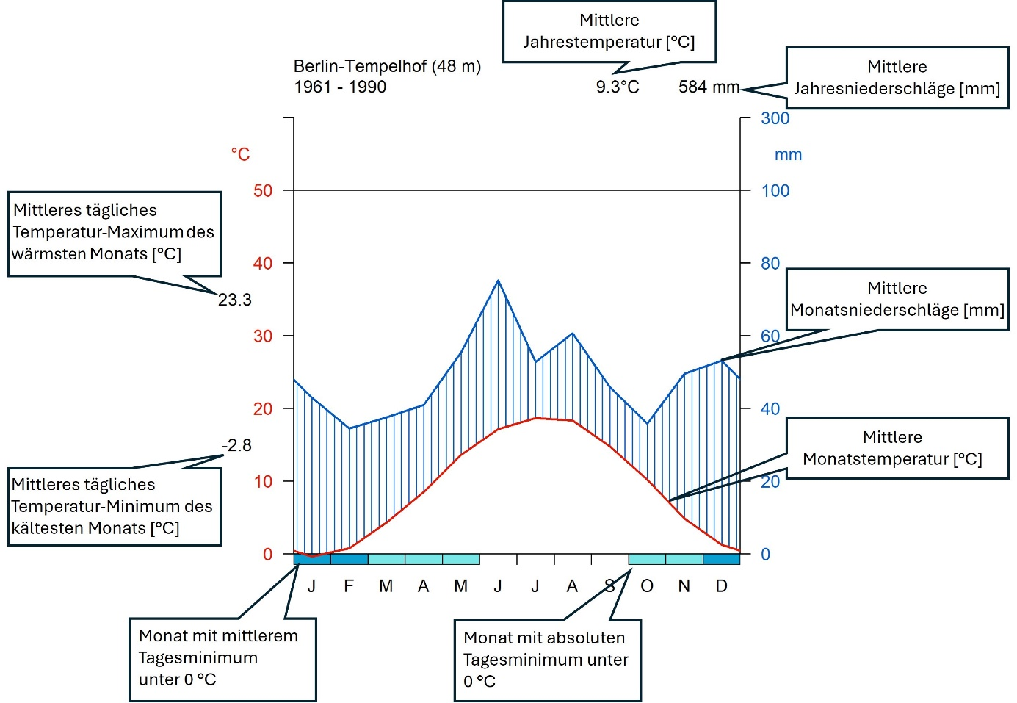
Abb. 2: Erklärung der einzelnen Elemente eines Walter-Lieth-Klimadiagramm basierend auf R-Paket „WLDiagram“ (Quelle: GitHub: tehilinski).

Referenzperiode 1961 – 1990

Klimadiagramm
Die Referenzperiode 1961 - 1990 Berlins ist gekennzeichnet durch eine langjährige Mitteltemperatur von 9,1 °C und eine mittlere Niederschlagssumme von 573 mm/Jahr, wobei die höchsten monatlichen Niederschlagssummen in den Sommermonaten auftreten (s. Abbildung 2). Damit ist Berlin in dieser Periode um 0,9 °C wärmer als im damaligen deutschlandweiten Durchschnitt von 8,2 °C (vgl. DWD 2024c). Dabei weist der Juli mit 18,3 °C die höchste durchschnittliche Monatsmitteltemperatur und der Januar mit -0,5 °C die geringste Temperatur auf. Die mittlere jährliche Niederschlagsmenge liegt deutlich unter dem gesamtdeutschen Mittelwert von 788,9 mm/Jahr (vgl. DWD 2024). Die höchsten Niederschläge von 69,8 mm fallen im Juni und die geringsten Werte von durchschnittlich 35,0 mm werden im Oktober erreicht.
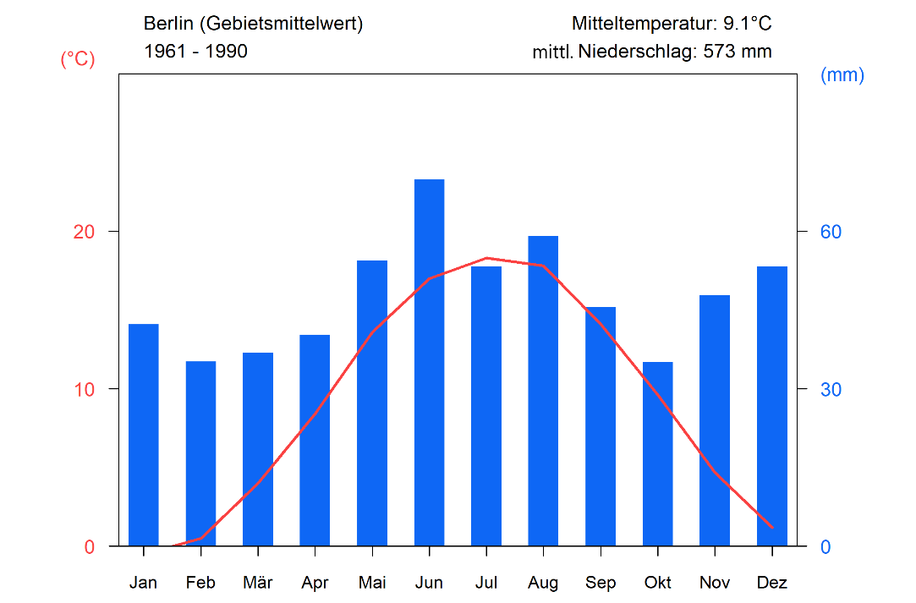
Abb. 3: Klimadiagramm der Stadt Berlin für den Zeitraum 1961 - 1990, basierend auf DWD-Rasterdaten
Zur klimatischen Einordnung der Referenzperiode 1961-1990 Berlins wurde die Entwicklung der Mitteltemperatur im Zeitraum 1881 bis 2022 und deren Abweichung vom Mittel der Referenzperiode in Abbildung 3 dargestellt. Die Durchschnitttemperaturen der einzelnen Jahre sind als graue, rote oder blaue Balken vom Referenzmittel aus eingezeichnet. Man kann mit dieser Abbildung sehr gut die Temperaturanomalien der jeweiligen Jahre in Bezug auf die herangezogene Referenz erkennen und Aussagen darüber treffen, wie warm bzw. kalt die Referenzperiode im Vergleich zu der bisherigen Temperaturentwicklung war. Zudem sind mögliche Trends in den Referenzzeiträumen selbst, falls vorhanden, erkennbar.

Temperaturentwicklung
Beim Blick in die Vergangenheit wird deutlich, dass in Berlin – dem nationalen und globalen Trend folgend – bereits eine deutliche Erwärmung stattgefunden hat. Dies ist sowohl am gleitenden Mittel (schwarze Linie) als auch am linearen Trend (gestrichelte rote Linie) zu erkennen. Es fällt auf, dass das Mittel der Temperatur vor der Referenzperiode (vor 1961) sich größtenteils knapp unter oder im Bereich des Referenzmittel von 9,1 °C befindet und erst ab Mitte der Periode (ca. 1980) stärker zunimmt. Somit liegen die zwei wärmsten Jahre (1989 und 1990) der Referenzperiode alle am Ende des Zeitraums. Entsprechend der erwärmenden Entwicklung Berlins befinden sich die 5 historisch kältesten Jahre (Abbildung 4, blaue Balken) vor der Zeitspanne 1961-1990 und die 5 höchsten Jahreswerte (rote Balken) allesamt weit dahinter.
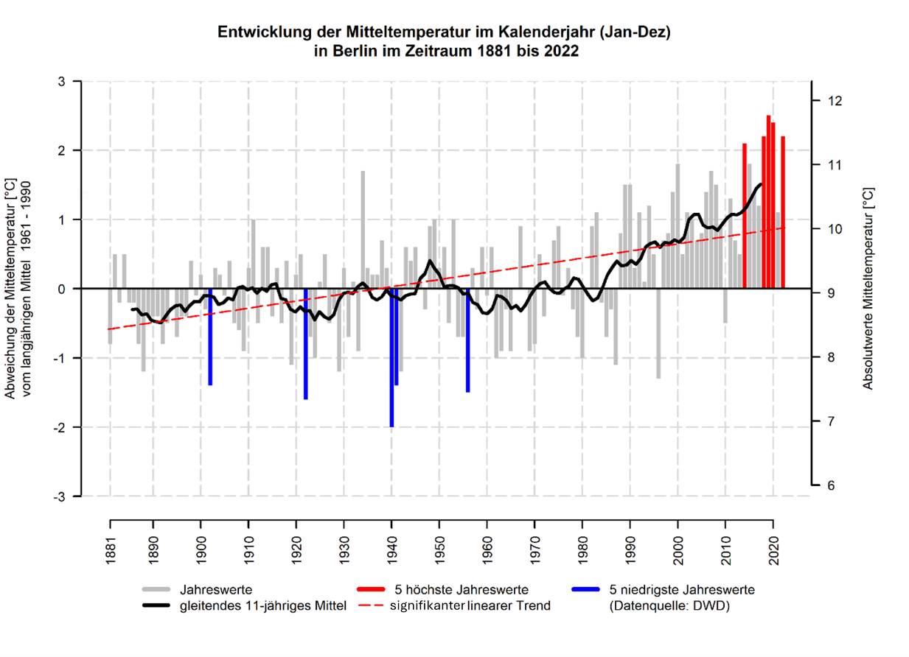
Abb. 4: Entwicklung der Mitteltemperatur in Berlin im Zeitraum 1881 - 2022 und dessen Abweichung zum langjährigen Mittel der Referenzperiode 1961 – 1990, basierend auf DWD-Rasterdaten.

Referenzperiode 1971 – 2000

Klimadiagramm
Die Referenzperiode 1971 - 2000 Berlins ist gekennzeichnet durch eine langjährige Mitteltemperatur von 9,4 °C und eine mittlere Niederschlagssumme von 567 mm/Jahr, wobei die höchsten monatlichen Niederschlagssummen in den Sommermonaten auftreten (s. Abbildung 5). Berlin ist in dieser Periode um 0,8 °C wärmer als im damaligen deutschlandweiten Durchschnitt von 8,6 °C (vgl. DWD 2024c). Dabei weist der Juli mit 18,8 °C die höchste durchschnittliche Monatsmitteltemperatur auf und liegt 0,5 °C höher als im Juli in der vorherigen Referenzperiode von 1961 – 1990. Der Januar zeigt mit 0,4 °C die geringste Temperatur auf und ist sogar um 0,9 °C wärmer als noch in der Periode zuvor. Die mittlere jährliche Niederschlagsmenge liegt deutlich unter dem gesamtdeutschen Mittelwert von 787,7 mm/Jahr (vgl. DWD 2024c). Die höchsten Niederschläge von 66,8 mm fallen im Juni und die geringsten Werte von durchschnittlich 36,3 mm werden im Oktober erreicht.

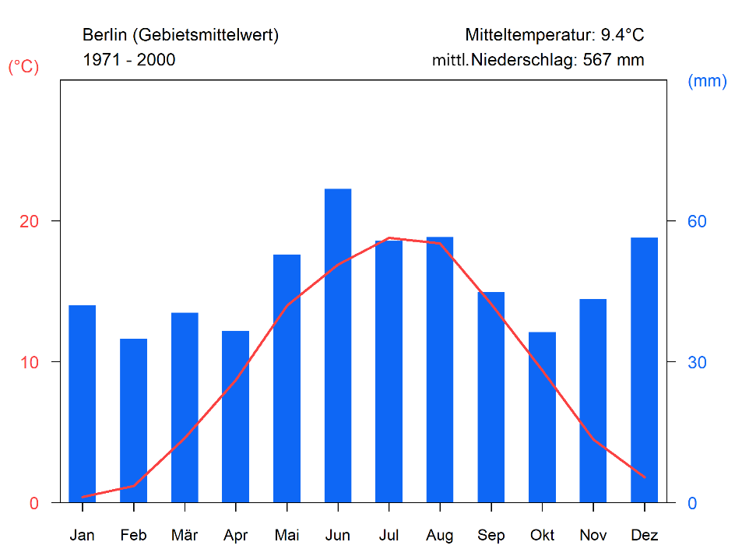
Abb. 5: Klimadiagramm der Stadt Berlin für den Zeitraum 1971 - 2000, basierend auf DWD-Rasterdaten.

Temperaturentwicklung
Zur klimatischen Einordnung der Referenzperiode 1971-2000 Berlins wurde die Entwicklung der Mitteltemperatur im Zeitraum 1881 - 2022 und dessen Abweichung vom Mittel der Referenzperiode in Abbildung 6 dargestellt. Erneut ist ein zunehmender Erwärmungseffekt Berlins im letzten Drittel der Periode zu erkennen, welches unter anderem durch die Mitteltemperatur des Jahres 1998 von 10,8 °C (+1,4 °C Abweichung zum Periodenmittel) verdeutlicht wird. Bis auf einen Ausreißer im Jahr 1996 (- 1,6 °C Abweichung zum Periodenmittel) lagen alle Jahresmitteltemperaturen zwischen 1991–2000 über 9,0 °C. Trotz dieser heißen Jahre befindet sich keines dieser Jahre in den Top 5 der höchsten Jahreswerte Berlins (Abbildung 6, rote Balken).
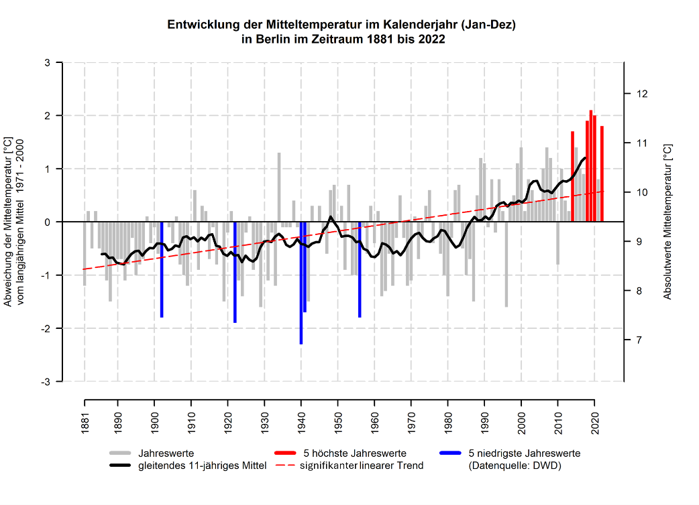
Abb. 6: Entwicklung der Mitteltemperatur in Berlin im Zeitraum 1881 - 2022 und dessen Abweichung zum langjährigen Mittel der Referenzperiode 1971 - 2000, basierend auf DWD-Rasterdaten.

Referenzperiode 1981 – 2010

Klimadiagramm
Die Referenzperiode 1981 - 2010 Berlins ist gekennzeichnet durch eine langjährige Mitteltemperatur von 9,7 °C und eine mittlere Niederschlagssumme von 585 mm/Jahr, wobei die höchsten monatlichen Niederschlagssummen in den Sommermonaten auftreten (s. Abbildung 7). Berlin ist in dieser Periode um 0,8 °C wärmer als im damaligen deutschlandweiten Durchschnitt von 8,9 °C (vgl. DWD 2024c). Dabei weist der Juli mit 19,4 °C die höchste durchschnittliche Monatsmitteltemperatur auf und liegt 0,6 °C höher als im Juli in der vorherigen Referenzperiode von 1971 – 2000. Der Januar zeigt mit 0,6 °C die geringste Temperatur auf, ist jedoch nur 0,2 °C wärmer als in der Periode zuvor. Die mittlere jährliche Niederschlagsmenge liegt deutlich unter dem gesamtdeutschen Mittelwert von 818,8 mm/Jahr (vgl. DWD 2024c). Die höchsten Niederschläge von 61,1 mm fallen im Juli und die geringsten Werte von durchschnittlich 32,2 mm sind in dieser Periode diesmal im April statt Oktober erreicht worden.
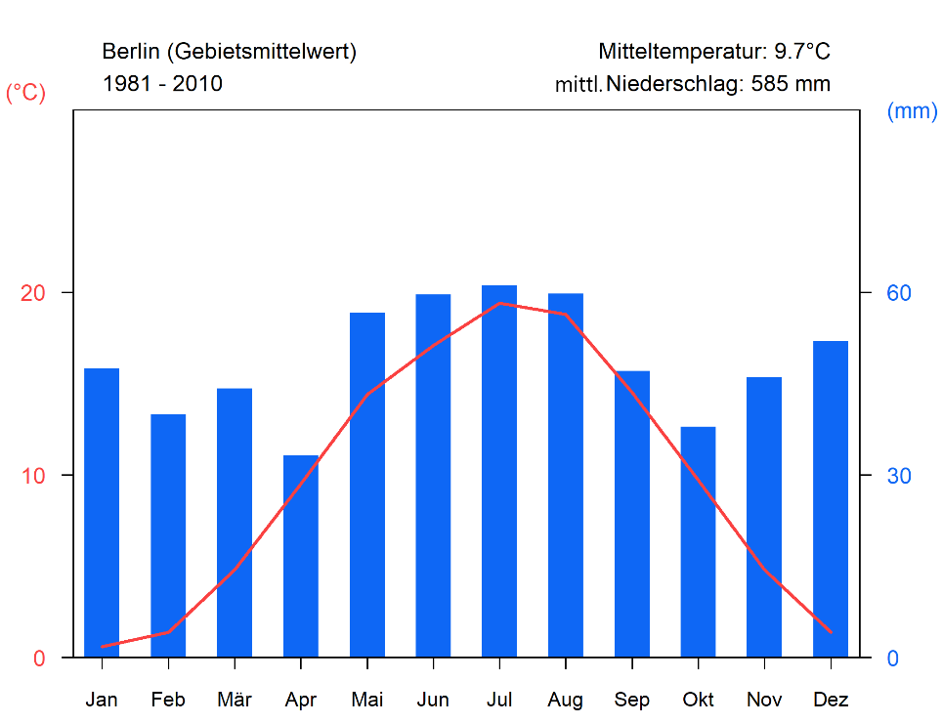
Abb. 7: Klimadiagramm der Stadt Berlin für den Zeitraum 1981 - 2010, basierend auf DWD-Rasterdaten.

Temperaturentwicklung
Zur klimatischen Einordnung der Referenzperiode 1981-2010 Berlins wurde die Entwicklung der Mitteltemperatur im Zeitraum 1881 - 2022 und dessen Abweichung vom Mittel der Referenzperiode in Abbildung 8 dargestellt. Da das Mittel der 30-jährigen Periode nun auf 9,7 °C angestiegen ist, gibt es nur noch insgesamt 9 Jahreswerte im Zeitraum von 1881- 1980, also vor Beginn der betrachteten Periode, die über diesem Temperaturmittel liegen. Alle anderen Jahre dieser Zeitspanne (über 90 %) liegen unterhalb von diesem Periodenmittel und waren teilweise über -2 K kühler. Wiederholt ist ein zunehmender Erwärmungseffekt Berlins im letzten Drittel der Periode zu erkennen, da sich bis auf einen Ausreißer im Jahr 2010 (-1,1 °C Abweichung zum Periodenmittel) alle Jahresmitteltemperaturen zwischen 2001–2010 über 9,6 °C befinden.
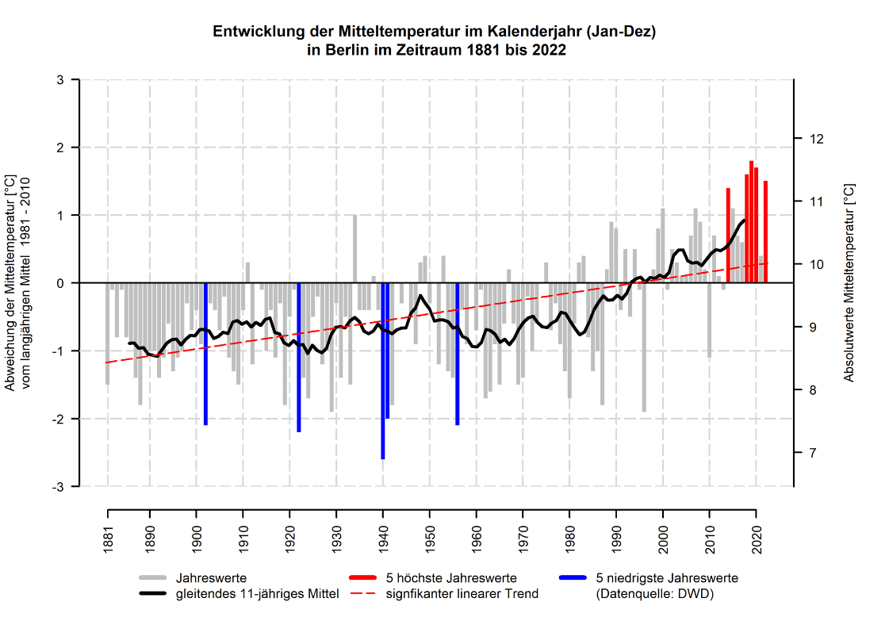
Abb. 8: Entwicklung der Mitteltemperatur in Berlin im Zeitraum 1881 bis 2022 und dessen Abweichung zum langjährigen Mittel der Referenzperiode 1981 - 2010, basierend auf DWD-Rasterdaten.

Referenzperiode 1991 – 2020

Klimadiagramm
Die Referenzperiode 1991 - 2020 ist in Berlin gekennzeichnet durch eine langjährige Mitteltemperatur von 10,1 °C und eine mittlere Niederschlagssumme von 581 mm/Jahr, wobei die höchsten monatlichen Niederschlagssummen in den Sommermonaten auftreten (s. Abbildung 9). Berlin ist damit in dieser Periode um 0,8 °C wärmer als im damaligen deutschlandweiten Durchschnitt von 9,3 °C (vgl. DWD 2024c). Dabei weist der Juli mit 19,8 °C die höchste durchschnittliche Monatsmitteltemperatur auf und liegt 0,4 °C höher als im Juli in der vorherigen Referenzperiode von 1981 – 2010. Der Januar zeigt mit 1,0 °C die geringste Temperatur auf und ist 0,4 °C wärmer als in der Periode zuvor. Die mittlere jährliche Niederschlagsmenge von 581 mm liegt deutlich unter dem gesamtdeutschen Mittelwert von 791,4 mm/Jahr (vgl. DWD 2024c). Die höchsten Niederschläge mit 76,2 mm fallen im Juli und die geringsten Werte von durchschnittlich 29,2 mm werden im April erreicht.
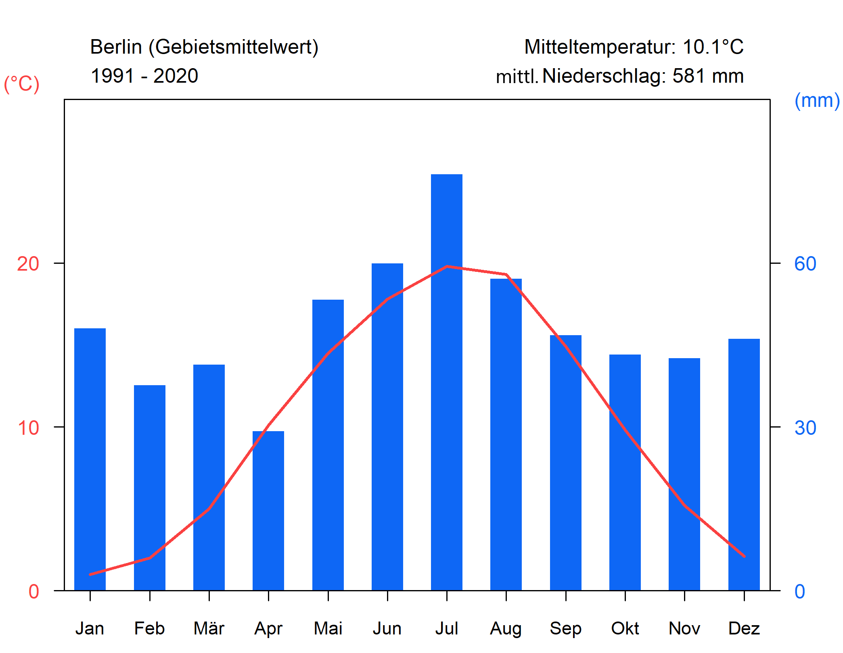
Abb. 9: Klimadiagramm der Stadt Berlin für den Zeitraum 1991 - 2020, basierend auf DWD-Rasterdaten.

Temperaturentwicklung
Um die Referenzperiode 1991-2020 für Berlin klimatisch einzuordnen, wurde die Entwicklung der Mitteltemperatur im Zeitraum 1881 - 2022 und dessen Abweichung vom Mittel der Referenzperiode in Abbildung 10 dargestellt. Das Mittel dieser 30-jährigen Periode ist mit 10,1 °C die bisher wärmste Klimareferenzperiode Berlins und es gibt nur insgesamt 3 Jahreswerte im Zeitraum von 1881- 1990, die über diesem Temperaturmittel liegen. Somit liegen mehr als 97 % aller anderen Jahre dieser Zeitspanne unterhalb von diesem Periodenmittel und weisen häufig eine Abweichung von mehr als über -2 K auf. Auch in dieser Referenzperiode ist ein zunehmender Erwärmungseffekt Berlins im letzten Drittel der Periode zu erkennen, da 4 der 5 höchsten Jahreswerte sich im Zeitraum 2014-2020 befinden und ein Jahresmittel von über 11 °C aufweisen.
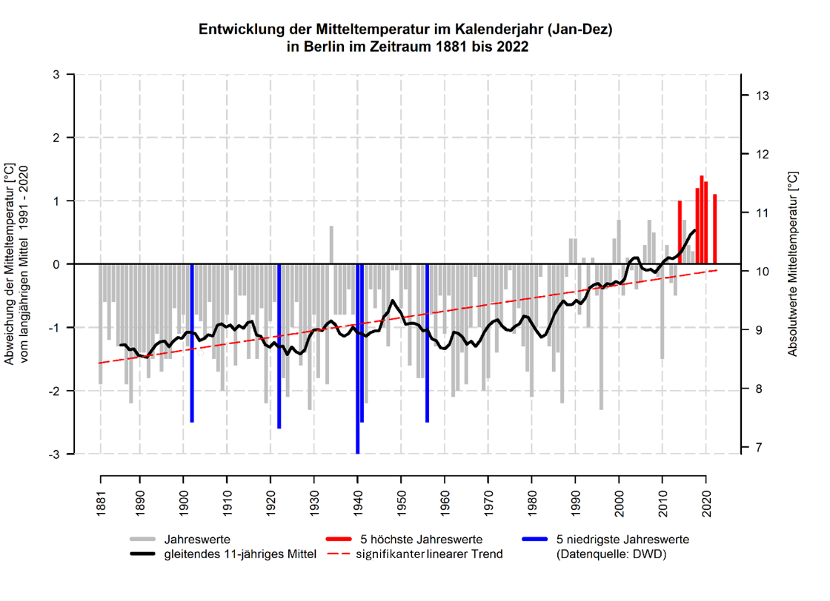
Abb. 10: Entwicklung der Mitteltemperatur in Berlin im Zeitraum 1881 - 2022 und dessen Abweichung zum langjährigen Mittel der Referenzperiode 1991 - 2020, basierend auf DWD-Rasterdaten.

Zusammenfassung und Vergleich der Klimareferenzperioden
Für einen zusammenfassenden Gesamtblick, der nicht nur die zeitliche Entwicklung der Mitteltemperatur der Referenzperioden beschreibt, sondern auch deren lokalen Unterschiede im Stadtgebiet Berlins, wurde aus den interpolierten Stationsdaten die Abbildung 11 erzeugt. Hier kann, wie schon in den Kapiteln zu den einzelnen Referenzperioden erwähnt, eine Erwärmung Berlins beobachtet werden, die vor allem in der Kernstadt deutlich zu erkennen ist. Die Ergebnisse der Rasterdaten suggerieren, dass in den Zeiträumen vor 1960 noch keine signifikanten lokalen Unterschiede innerhalb Berlins vorherrschen. Aufgrund der im Kapitel Datengrundlage erwähnten Unsicherheiten, sind jedoch diese Auswertungen mit Bedacht zu interpretieren. In der ersten Klimareferenzperiode von 1961-1990 lässt sich im Stadtkern Berlins eine fast 1 °C höhere Mitteltemperatur feststellen als in den äußersten Randbereichen. Die durch den städtischen Wärmeinseleffekt auftretenden räumlichen Unterschiede bleiben in den darauffolgenden Referenzperioden bestehen. Jedoch findet von nun an eine gesamtstädtische Erwärmung statt, die auch die Randgebiete Berlins umfasst und zu einer Gebietsmitteltemperatur von 10,1 °C im Zeitraum 1991-2020 führt. So ist die Temperatur seit Beginn der meteorologischen Aufzeichnungen um 1,3 °C gestiegen (im Vergleich zu 1881 – 1910) und die fünf wärmsten Jahre seit 1881 sind allesamt in den letzten Dekaden aufgetreten – darunter die Top 3 Jahreswerte allein in den letzten drei Jahren (2018, 2019, 2020) des Betrachtungszeitraums. Der lineare Trend der Temperaturentwicklung für Berlin (gestrichelte rote Linie) zeigt ebenfalls eine signifikante Zunahme (vgl. Abb. 10).
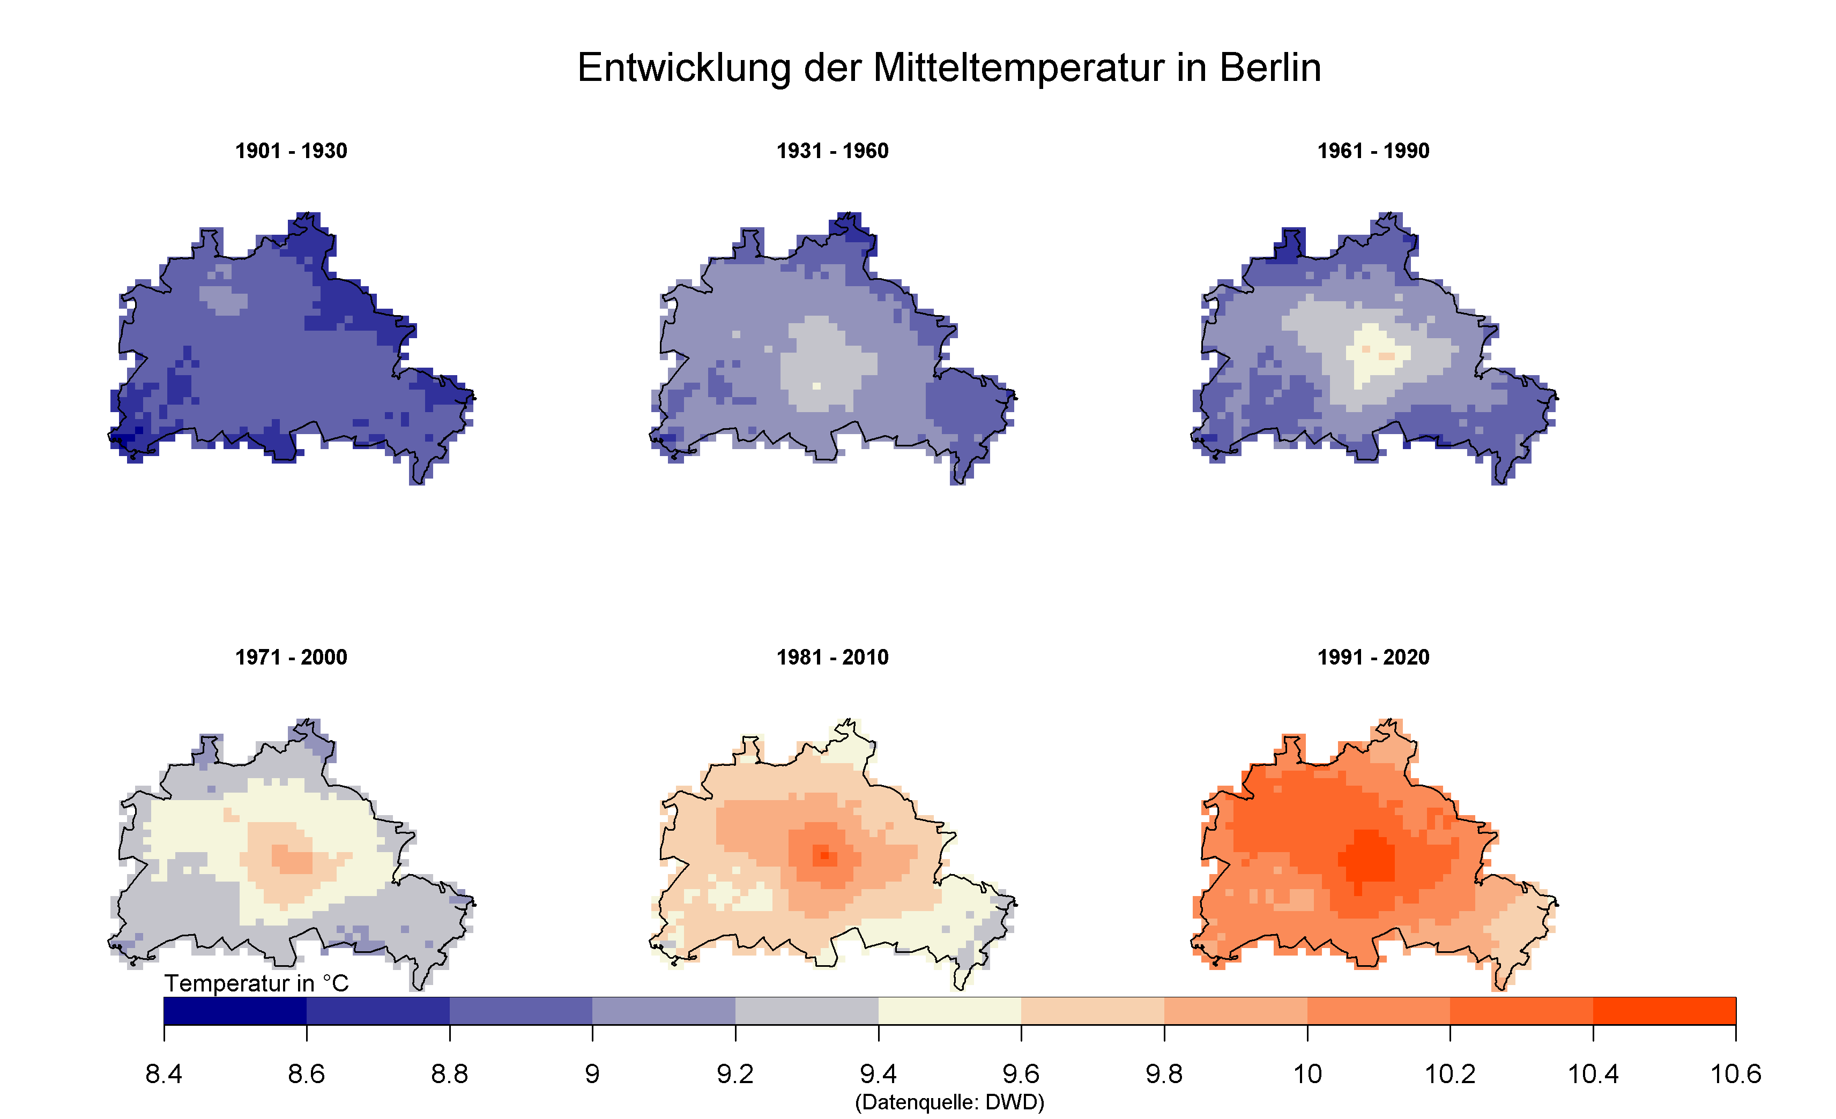
Abb. 11: Entwicklung der Mitteltemperatur für 30-jährige Zeitperioden des Stadtgebiets Berlins, basierend auf DWD-Rasterdaten.
Die Erwärmung Berlins lässt sich unmittelbar auch in der Entwicklung der Frosttage (Abbildung 12) und Sommertage (Abbildung 13) beobachten. Während kleinräumige lokale Unterschiede (z.B. Frosttage in den Mooren im Spandauer Forst) mittels der DWD-Rasterdaten nicht dargestellt werden können, kann allgemein für die meisten Gebiete, abgesehen vom südöstlichen Standrandbezirk Treptow-Köpenick, bzgl. der Anzahl an Frosttagen (Definition: Glossar, siehe Tabelle 1) eine starke Abnahme festgestellt werden. Die Sommertage haben dagegen in ganz Berlin erheblich zugenommen. Dies lässt sich auch in der Entwicklung der Mitteltemperatur im Januar bzw. Juli in den einzelnen Referenzperioden wiedererkennen. Während das Mittel in der Referenzperiode 1961-1990 im Januar noch bei -0,5 °C lag, ist diese in der Periode von 1991-2020 auf +1,0 °C angestiegen. Ebenfalls kann eine Erhöhung im Juli für dieselben Zeiträume von 18,3 °C auf 19,8 °C beobachtet werden.
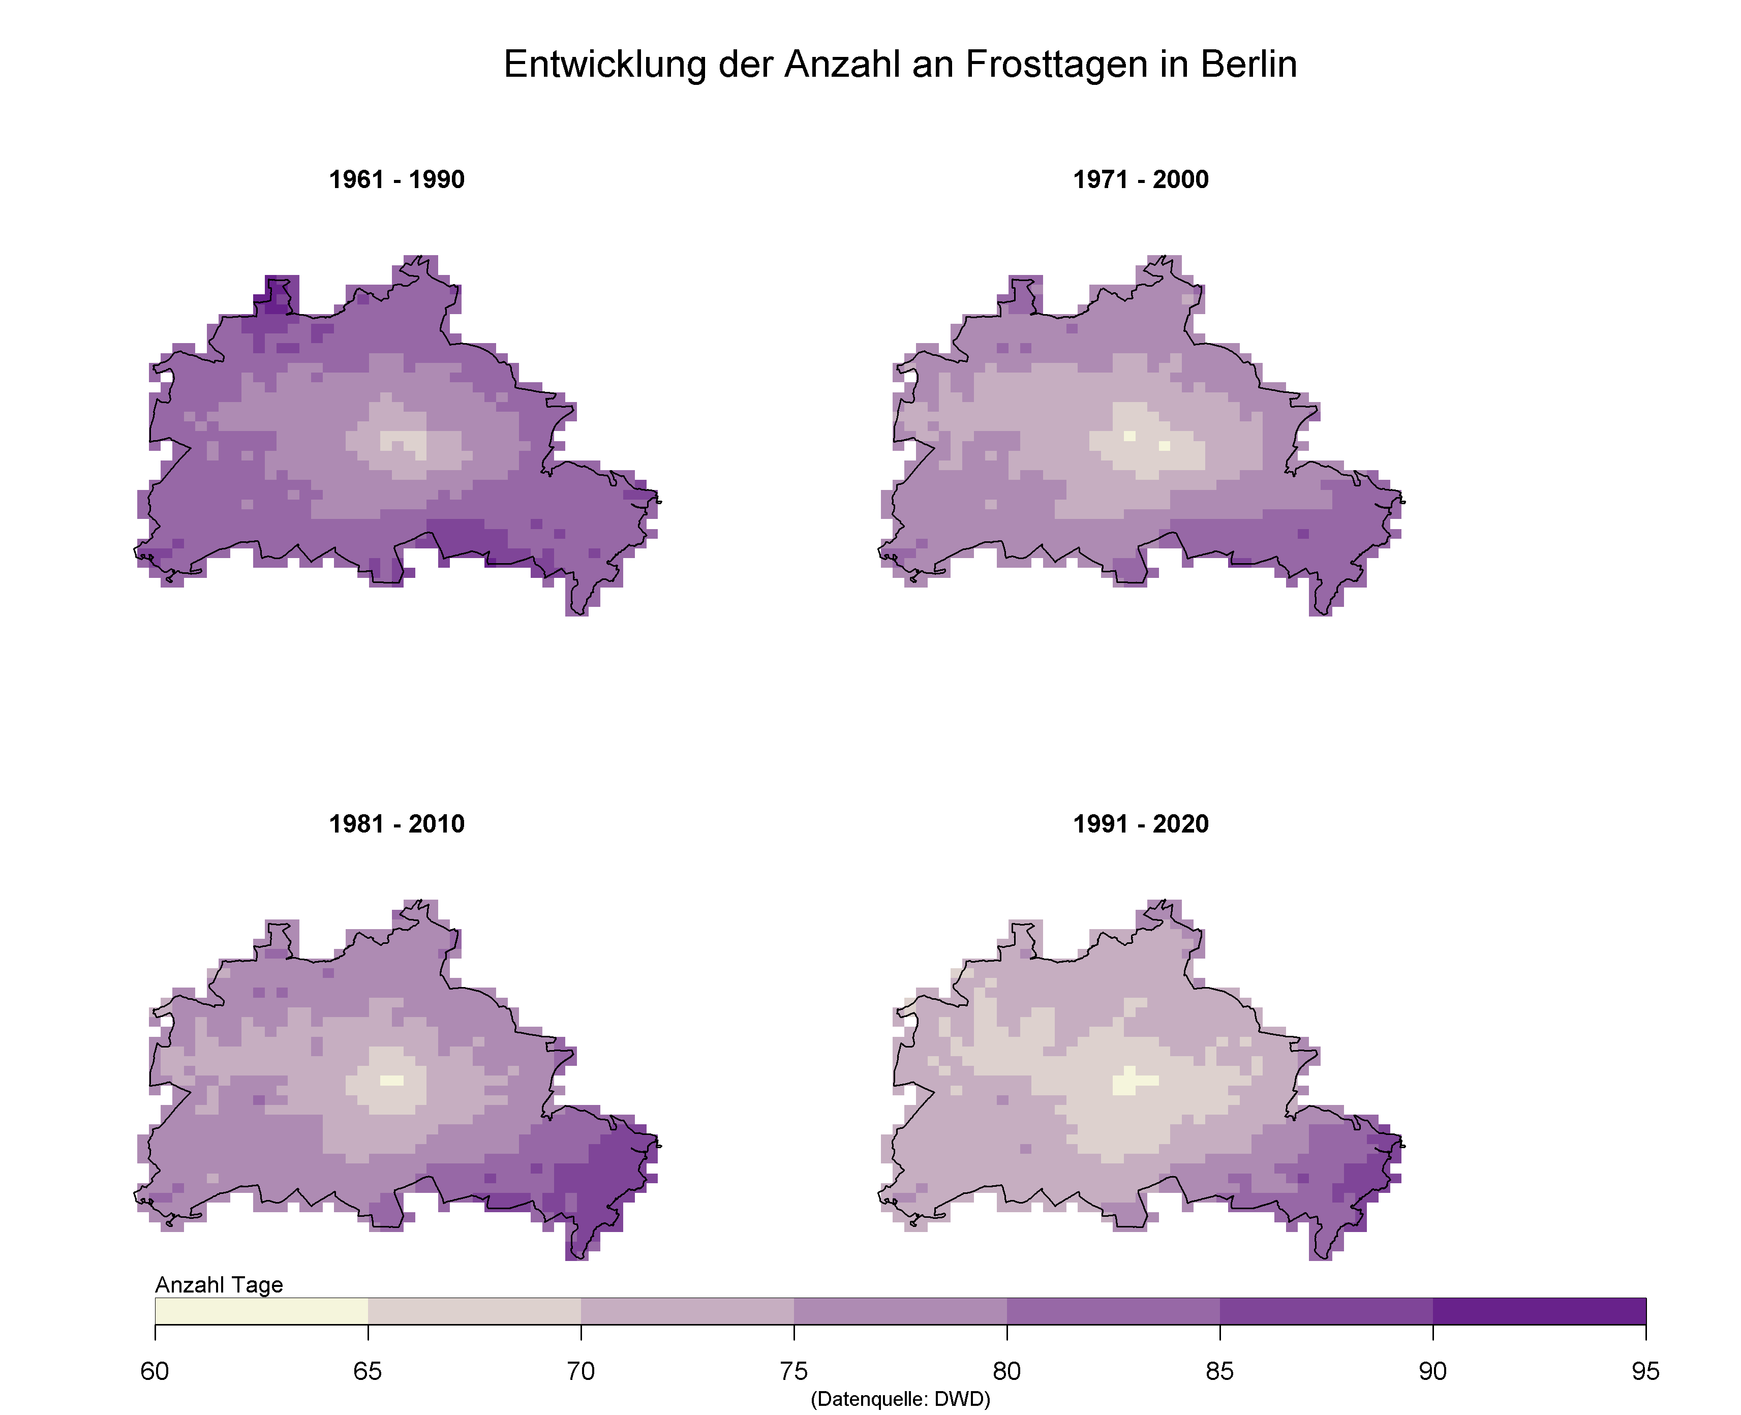
Abb. 12: Entwicklung der Anzahl an Frosttagen in Berlin führ die drei Referenzperioden 1961-1990, 1971-2000 und 1991-2020, basierend auf DWD-Rasterdaten.
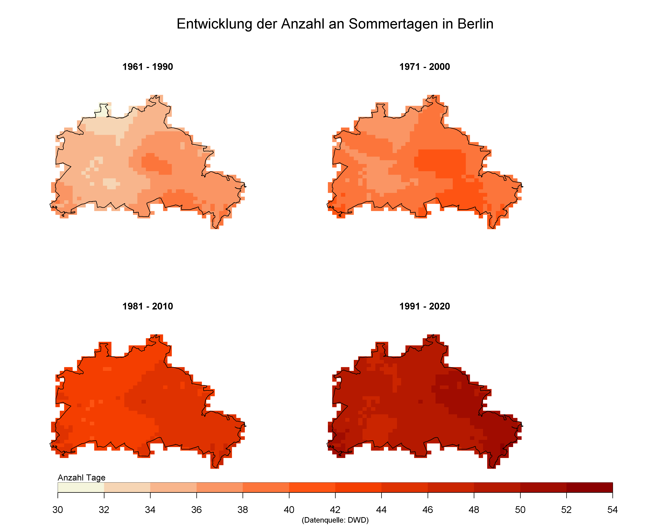
Abb. 13: Entwicklung der Anzahl an Sommertagen in Berlin für die Referenzperioden 1961-1990, 1971-2000 und 1991-2020, basierend auf DWD-Rasterdaten.
Beim Niederschlag lassen sich aus dem Vergleich der Referenzperioden mit durchschnittlichen Niederschlagswerten von 573 mm, 567 mm, 585 mm und 581mm keine signifikante Änderung für das Gebietsmittel Berlins erkennen. Abbildung 14 zeigt die langfristige Entwicklung des Niederschlags seit 1881. Hier werden zeitliche und lokale Unterschiede etwas besser ersichtlich. Grundsätzlich kann man sagen, dass es im zeitlichen Verlauf zu einer leichten Zunahme des Niederschlags im Gesamtgebiet gekommen ist, diese jedoch lokal sehr unterschiedlich ausfallen kann. Zu ähnlichen Ergebnissen kamen die Analysen von Pfeifer et al. (2020), die bei der Auswertung von Messreihen des Berliner Gebietsmittel im Zeitraum 1951-2015 eine statistisch nicht signifikante Zunahme von nur 10,4 mm des Jahresniederschlags beobachten konnten. Auswertungen hinsichtlich hydrologischer Halbjahre aus dem Umweltatlas Berlin (s. Umweltatlaskarte 04.08) deuten darauf hin, dass im Sommerhalbjahr die Niederschläge im Zeitraum 1991-2020 im Vergleich zur Periode 1981-2010 leicht zugenommen und im Winterhalbjahr diese im ungefähr gleichen Ausmaß abgenommen haben. Es kann aber nicht ausgeschlossen werden, dass die Änderung auf die unterschiedlichen Datengrundlagen zurückzuführen sind.
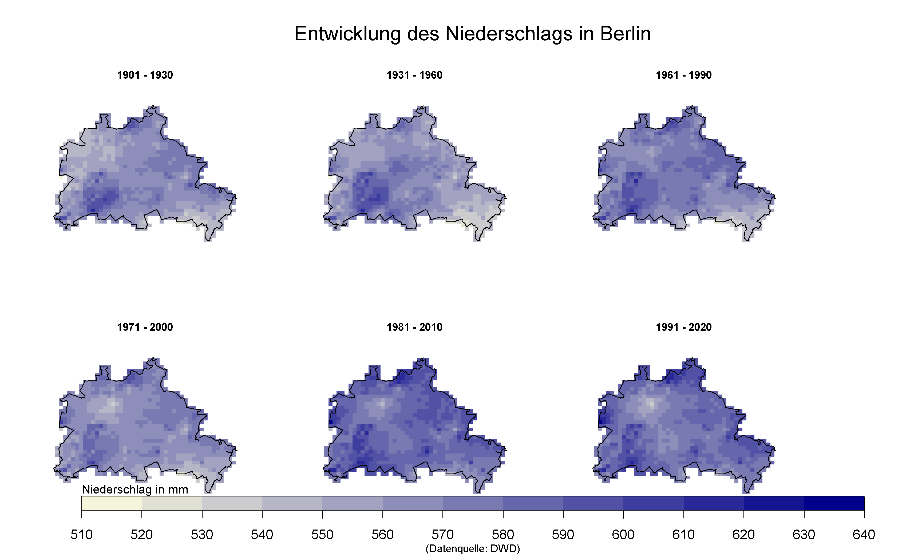
Abb. 14: Entwicklung des mittleren Niederschlags für 30-jährige Zeitperioden des Stadtgebiets Berlins, basierend auf DWD-Rasterdaten.

Ergebnisse der Stationsauswertung
Die Auswertung der Stationen umfasst ein stationsspezifisches Klimadiagramm nach Walter-Lieth (s. Abbildung 2), aus dem sich die Mitteltemperatur und Niederschlagssumme des Standorts für die ausgewertete Referenzperiode ablesen lässt. Zudem lassen sich durchschnittliche monatliche Temperaturen und Niederschläge erkennen. Darauffolgend wird die Windverteilung der Station bei Tag/Nacht beschrieben und gegebenenfalls mit der Windverteilung bei autochthonen Nächten verglichen.
Zudem werden ebenfalls für Stationen mit geeigneten Messdaten Diagramme und Abbildungen der autochthonen Nächte dargestellt. Diese sind nach Tag- und Nachtsituation aufgeteilt. Letztere sind besonders wichtig, da sie auf lokale Windsysteme bzw. Kaltluftleitbahnen hindeuten können, welche nicht von übergeordneten Windströmungen beeinflusst werden. Abgeschlossen wird die Auswertung einer Station mit einer Tabelle von meteorologischen Kennwerten für die jeweiligen Referenzperioden, die Parameter wie die Länge der durchschnittlichen Hitzeperioden oder Anzahl an Starkregenereignissen beinhaltet.

Station Berlin-Alexanderplatz
Die Station Berlin-Alexanderplatz befindet sich in der Stadtmitte und beschreibt somit die klimatische Situation unter Einfluss von urbaner Bebauung mit hohem Versiegelungsgrad. Die aktuelle Station befindet sich an der Spandauer Straße zwischen Berliner Fernsehturm und Berliner Dom. Die Station ist zwar teilweise von einzelnen Bäumen und kleinen Grünflächen umgeben, jedoch wird die Umgebung insgesamt durch die dichte Bebauung geprägt. Durch die innerstädtische Struktur am Messstandort zeigt diese Station mit Abstand die höchsten nächtlichen Lufttemperaturen im Vergleich der Berliner Stationen und wird auch deutschlandweit als repräsentative Innenstadt-Klimastation des Deutschen Wetterdienstes (DWD) geführt. Die langjährige Messstation wurde 2011 außer Betrieb und am 01.07.2015 an etwas anderer Stelle wieder in Betrieb genommen (DWD 2015). In die Analysen sind nur die Daten bis 2011 eingeflossen.
Koordinaten der geographischen Lage | in WGS 84 [EPSG 4326]:  N 52.5205, E 13.4101  in ETRS89 UTM 33N [EPSG 25833]:  R = 392135,1H = 5820083,5 | in WGS 84 [EPSG 4326]:  N 52.5198, E 13.4057  in ETRS89 UTM 33N [EPSG 25833]:  R = 391828,7 H = 5820048,9
Messhöhe | 38 m über NN | 39 m über NN
Betreiber | Deutscher Wetterdienst DWD | Deutscher Wetterdienst DWD
In Betrieb seit | 01.01.1969 bis 31.07.2011; Unterbrechungen 1993, 1994 und 1997 | seit 01.07.2015
Höchste je gemessene Temperatur  (bis Ende 2024) | 37,8 °C am 11. Juli 2010 | 38,8 °C am 20. Juli 2022
Niedrigste je gemessene Temperatur  (bis Ende 2024) | -18,7 °C am 14. Januar 1987 | -11,8 °C am 02. März 2018
Tab. 3: Kenndaten der Klimastation Berlin-Alexanderplatz
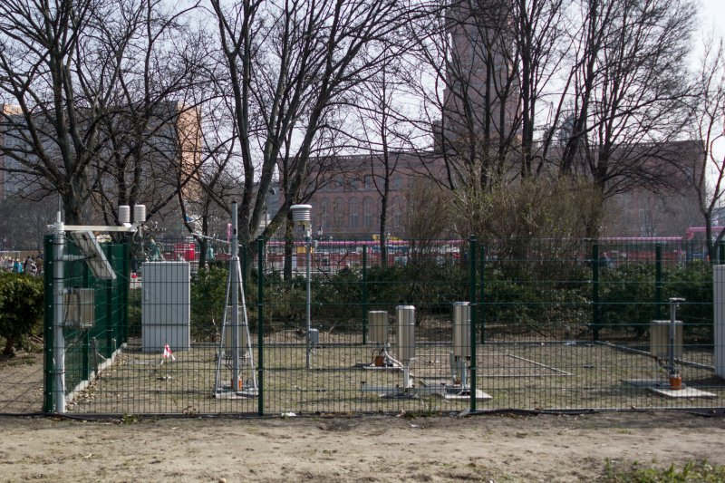
Abb. 15: Ansicht der aktuellen Station Berlin-Alexanderplatz; Foto: Andreas Machate
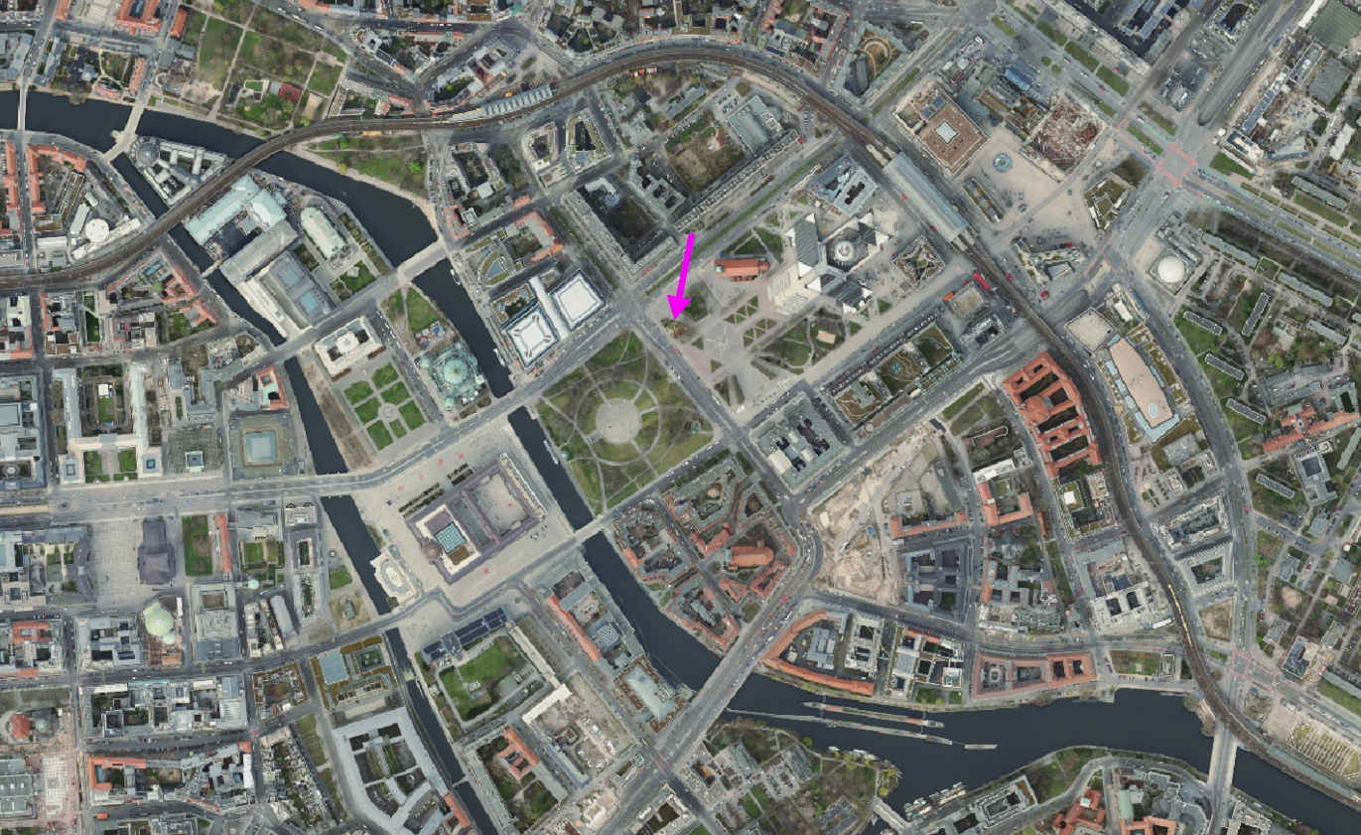
Abb. 16: Lage der aktuellen Station Berlin-Alexanderplatz (Digitale farbige TrueOrthophotos 2024 DOP20RGBI)

Klimadiagramme
Mit einer langjährigen Mitteltemperatur von 10,6 °C für die Referenzperiode 1961 – 1990 (s. Abbildung 17) liegt die Station Alexanderplatz deutlich über den berlinweiten Durchschnitt von 9,1 °C. In der Referenzperiode 1991-2020 beträgt die Mitteltemperatur 10,8 °C, was keine signifikante Zunahme darstellt. Der Anstieg im Mittel des täglichen Temperaturmaximums des wärmsten Monats ist jedoch deutlicher. Dort steigt der Wert um 0,9 °C zwischen der Periode 1961-1990 und 1991-2020. Die mittleren Niederschläge variieren stark zwischen der Referenzperioden, es lässt sich kein klarer Trend erkennen.
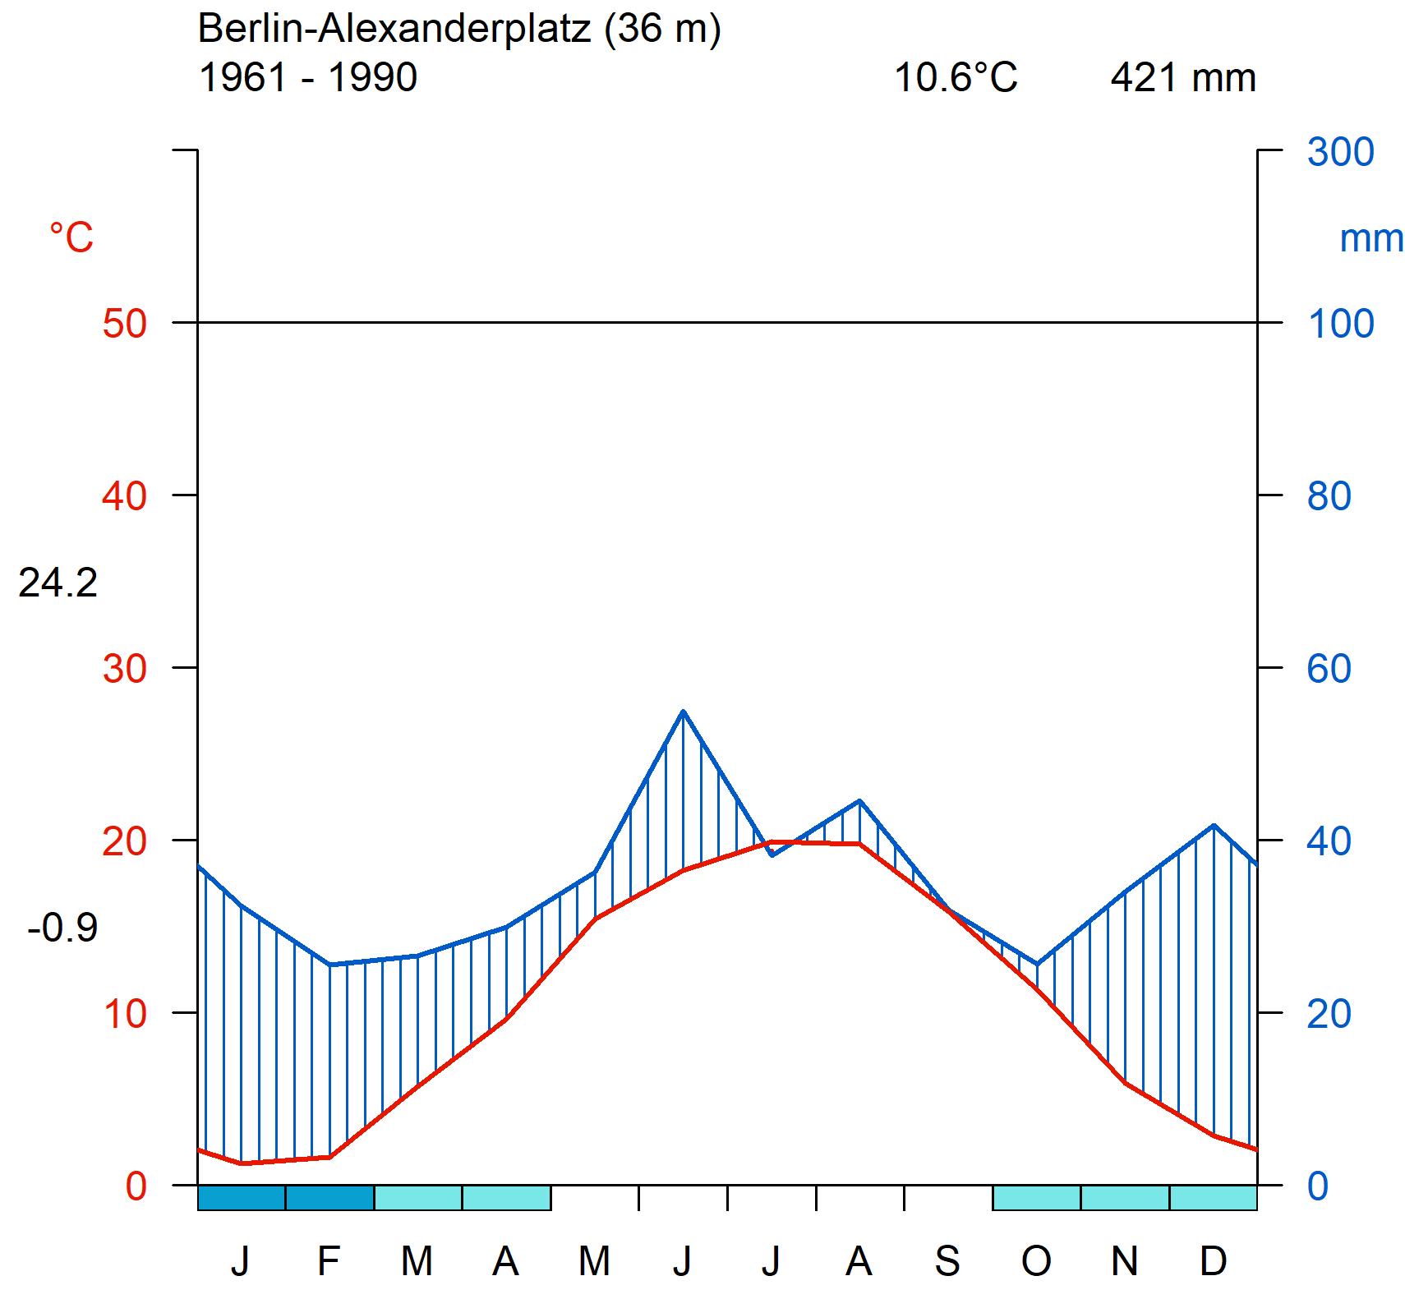 | 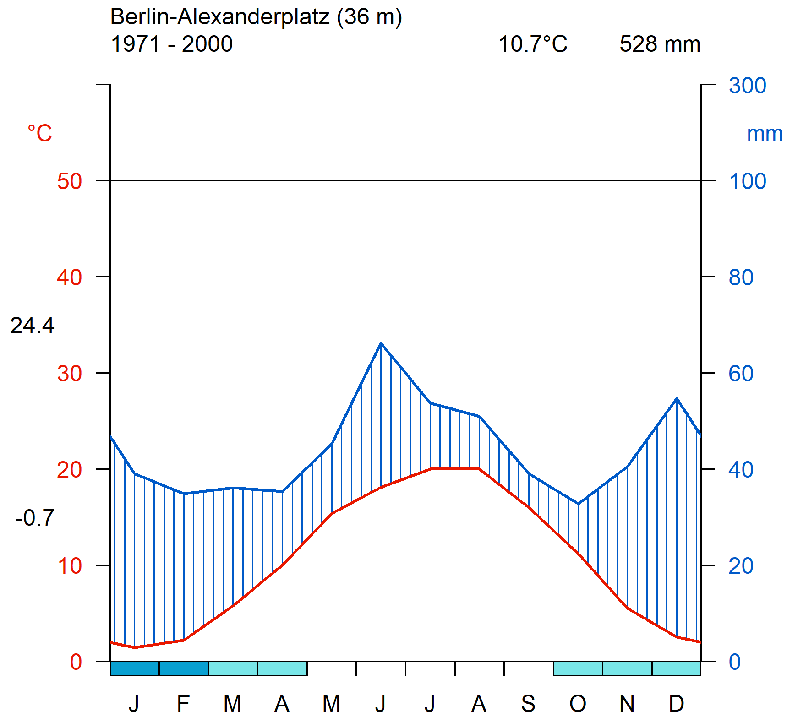
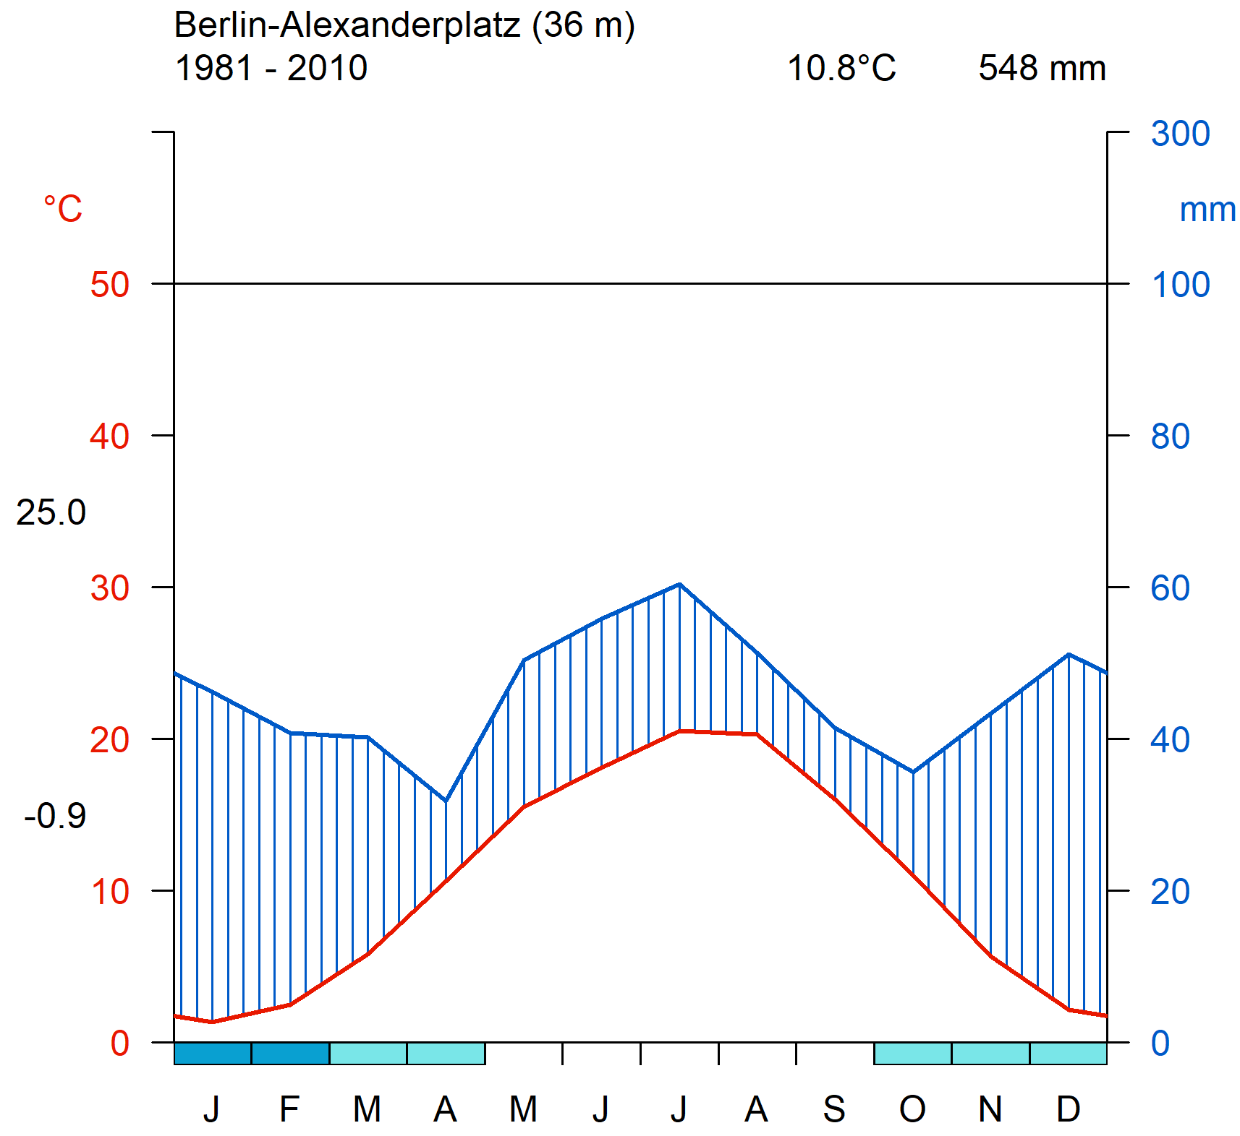 | 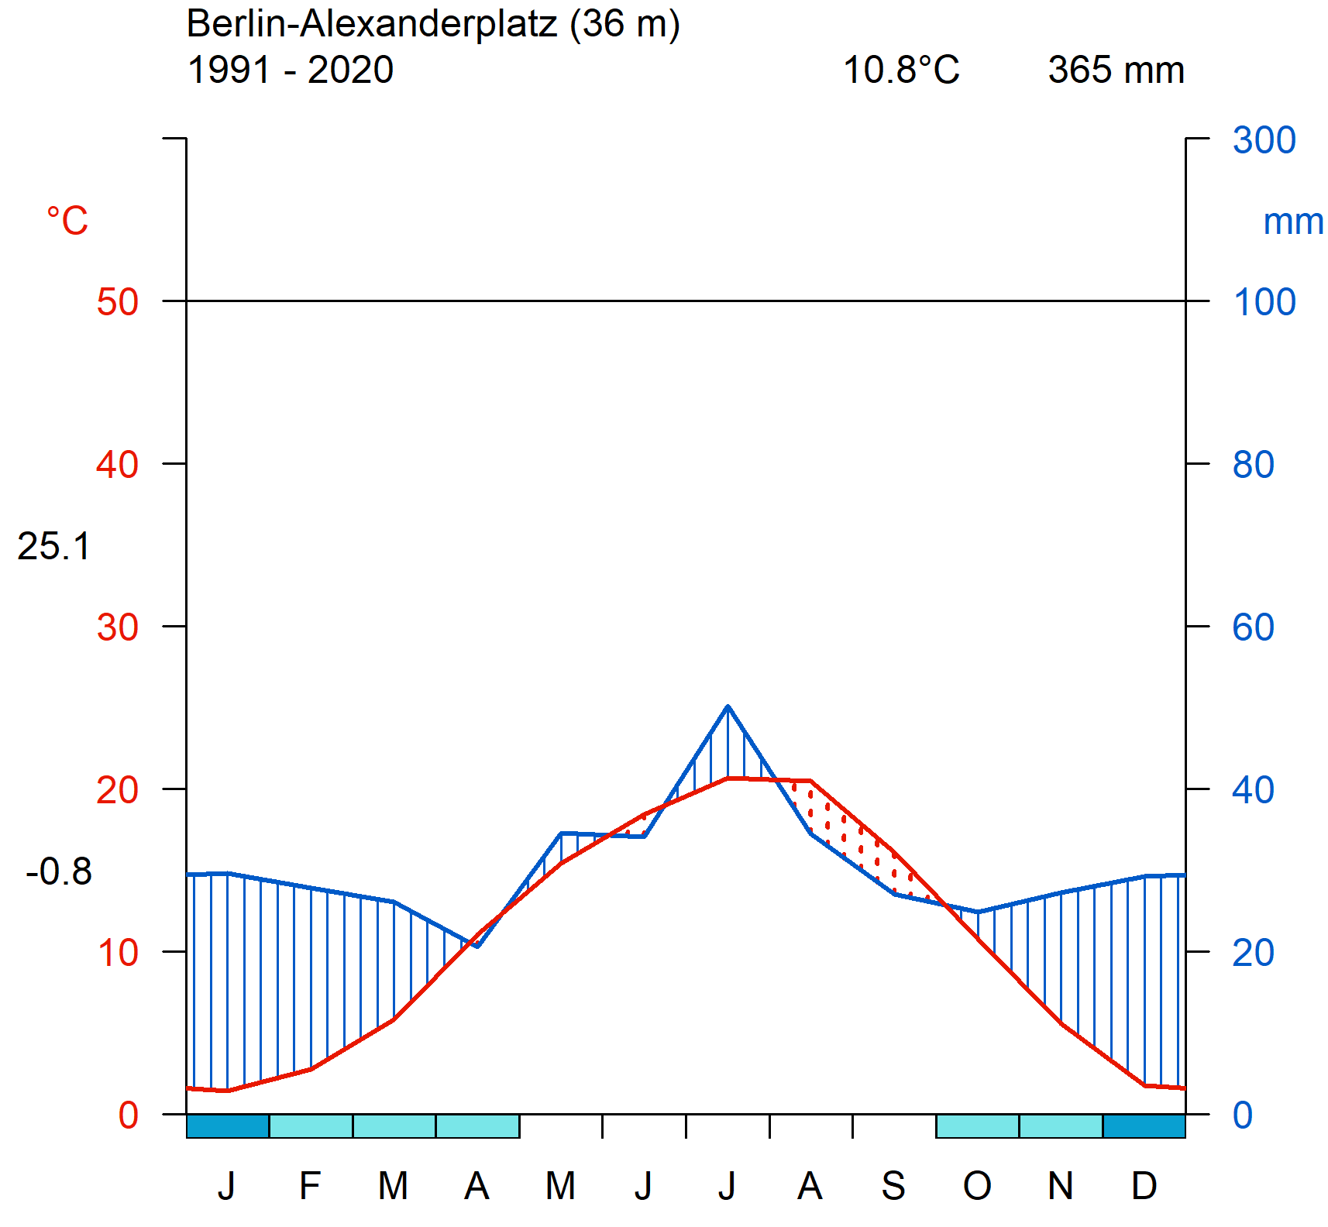
Abb. 17: Klimadiagramme für Lufttemperatur und Niederschlag der Station Alexanderplatz für alle Referenzperioden, basierend auf DWD-Stationsdaten.

Windrichtungsverteilung
Für die Station Alexanderplatz liegen nur für die Referenzperiode 1981-2010, sowie für die Zeiträume 1975-1990, 1975-1999 und 1991-2011 vollständige Daten zum Windfeld vor. Die Abbildung 18 zeigt die langjährige Windrichtungsverteilung für die Tag- und Nachtsituation in 10 m Höhe. Sowohl am Tag als auch in der Nacht lässt sich eine Hauptwindrichtung aus Westen feststellen. Auf Basis der vorhandenen Daten zwischen 1975 und 2011 lässt sich keine signifikante Änderung im Strömungsverhalten feststellen.

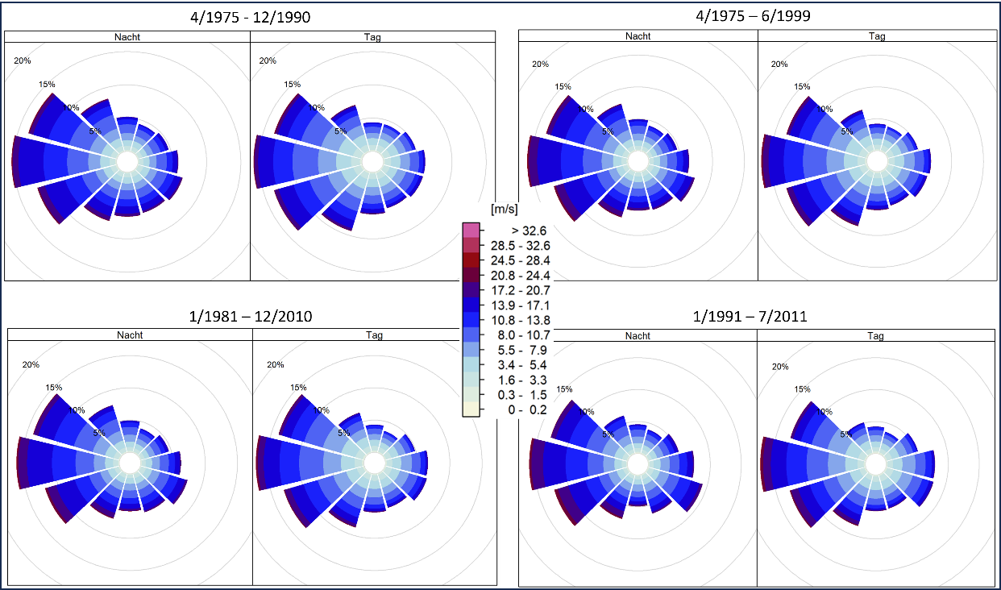
Abb. 18: Windverteilungen der Station Alexanderplatz für die Zeiträume 1975-1990, 1975-1999, 1981-2010 und 1991-2011, basierend auf DWD-Stationsdaten.

Kennwerte
Die Tabelle 4 zeigt die meteorologischen Kennwerte bzgl. Lufttemperatur, Niederschlag und Wasserhaushalt für vier Referenzperioden auf Basis der aufgezeichneten Messungen bis 2011 an der Station Alexanderplatz.

Parameter | Referenzperiode 1961 - 1990 |  |  | Referenzperiode 1971 - 2000 |  |  | Referenzperiode 1981 - 2010 |  |  | Referenzperiode 1991 - 2020
Parameter | Minimum | Mittel | Minimum | Minimum | Mittel | Maximum | Minimum | Mittel | Maximum | Minimum | Mittel | Maximum
Mittelwert [°C] | 8,7 | 10,3 | 11,4 | 8,7 | 10,5 | 11,9 | 8,7 | 10,8 | 11,9 | 8,8 | 10,9 | 11,9
Minimum [°C] | 5,9 | 7,3 | 8,4 | 5,7 | 7,3 | 8,7 | 5,7 | 7,4 | 8,7 | 5,7 | 7,4 | 8,7
Maximum [°C] | 12,1 | 13,8 | 15,5 | 12,1 | 13,9 | 15,5 | 12,1 | 14,3 | 15,5 | 12,2 | 14,3 | 15,2
Anzahl an Tropennächten [-] | 0 | 4 | 13 | 0 | 4 | 13 | 0 | 4 | 20 | 0 | 4,5 | 20
Anzahl heißer Tage [-] | 2 | 8 | 23 | 2 | 8 | 23 | 3 | 10 | 25 | 5 | 11 | 25
Anzahl der Sommertage [-] | 20 | 42,5 | 67 | 20 | 45 | 67 | 20 | 47 | 68 | 29 | 48,5 | 68
Anzahl an Frosttagen [-] | 26 | 58,5 | 80 | 26 | 52,5 | 97 | 26 | 57,5 | 102 | 27 | 57,5 | 102
Anzahl der Eistage [-] | 2 | 15,5 | 41 | 2 | 15,5 | 43 | 2 | 15 | 57 | 5 | 15 | 57
Anzahl der Heiztage [-] | 176 | 191 | 207 | 175 | 191 | 207 | 171 | 188 | 207 | 171 | 188 | 199
Anzahl der Hitzewellen [-] | 0 | 0 | 0 | 0 | 0 | 0 | 0 | 0 | 1 | 0 | 0 | 1
Länge von Hitzeperioden [d] | 1 | 3,5 | 8 | 1 | 3 | 8 | 1 | 3 | 11 | 1 | 3 | 11
Temperaturdifferenzsumme Heizperiode [K] | 1688,6 | 2058,7 | 2431,8 | 1662,2 | 1989,5 | 2440,4 | 1662,2 | 1989,5 | 2486,6 | 1662,2 | 1982,8 | 2486,6
Temperaturdifferenzsumme Sommer [K] | 0 | 2,9 | 13,2 | 0 | 4,1 | 13,2 | 0 | 4,5 | 24,2 | 0 | 4,5 | 24,2
Länge der Vegetationsperiode [d] | 218 | 263 | 312 | 218 | 264 | 312 | 233 | 271 | 307 | 241 | 271 | 307
Niederschlagssumme [mm/Jahr] | 377,4 | 600,6 | 719,1 | 377,4 | 540,9 | 719,1 | 377,4 | 599,9 | 922,1 | 426,2 | 568,5 | 922,1
Potenzielle Verdunstung [mm/Jahr] | NA | NA | NA | NA | NA | NA | NA | NA | NA | NA | NA | NA
Klimatische Wasserbilanz [mm/Jahr] | NA | NA | NA | NA | NA | NA | NA | NA | NA | NA | NA | NA
Anzahl an Trockentagen [-] | 238 | 253 | 284 | 227 | 253,5 | 284 | 227 | 254 | 275 | 227 | 258,5 | 275
Anzahl an kurzen Trockenperioden [-] | 7 | 11 | 14 | 6 | 10 | 15 | 5 | 10 | 15 | 5 | 9,5 | 15
Anzahl an mittleren Trockenperioden [-] | 0 | 2 | 7 | 1 | 2 | 7 | 1 | 2,5 | 7 | 1 | 3 | 6
Anzahl an langen Trockenperioden [-] | 0 | 1 | 2 | 0 | 1 | 2 | 0 | 1 | 2 | 0 | 0,5 | 2
Anzahl an extremen Trockenperioden [-] | 0 | 0 | 1 | 0 | 0 | 1 | 0 | 0 | 1 | 0 | 0 | 1
Längste Trockenperiode [d] | 13 | 23,5 | 56 | 15 | 22,5 | 56 | 15 | 23,5 | 56 | 15 | 22,5 | 44
Anzahl an Niederschlagstagen [-] | 77 | 109 | 123 | 72 | 106,5 | 123 | 72 | 104 | 124 | 72 | 98 | 124
Maximum Tagesniederschlag [mm/Tag] | 17 | 29,9 | 108,5 | 14 | 28,2 | 108,5 | 14 | 28,7 | 60,4 | 14 | 29,1 | 60,4
Anzahl an Tagen mit geringem Niederschlag [-] | 32 | 50 | 64 | 32 | 49 | 64 | 36 | 49,5 | 64 | 36 | 49 | 62
Anzahl an Tagen mit mäßigem Niederschlag [-] | 51 | 70 | 92 | 48 | 66 | 92 | 48 | 64 | 92 | 48 | 60,5 | 83
Anzahl der Tage mit starkem Niederschlag [-] | 5 | 11,5 | 18 | 5 | 11 | 18 | 4 | 12 | 25 | 4 | 11,5 | 25
Anzahl der Tage mit stärkerem Niederschlag [-] | 0 | 2,5 | 6 | 0 | 2,5 | 6 | 0 | 2 | 9 | 0 | 2 | 9
Anzahl der Tage mit Starkniederschlag [-] | 0 | 0 | 1 | 0 | 0 | 1 | 0 | 0 | 1 | 0 | 0 | 1
Tab. 4: Meteorologische Kennwerte für die Station Berlin-Alexanderplatz für alle Referenzperioden, basierend auf DWD-Stationsdaten. Definitionen zu den meteorologischen Kennwerten sind im Glossar vorzufinden (siehe Tab. 1).

Station Berlin-Buch
Die Messstation Berlin-Buch am nördlichen Rand Berlins befindet sich ca. 15 km Luftlinie entfernt vom Stadtkern. Der Ortsteil Buch ist eher ländlicher geprägt als die anderen Messstandorte. Westlich grenzt ein Waldgebiet an und im Osten sind vermehrt ländliche Agrarflächen wahrzunehmen.
Koordinaten der aktuellen geographischen Lage | In WGS 84 [EPSG 4326]: R = 13° 30' 8.1252"  H = 52° 37' 51.4596"  in ETRS89 UTM 33N [EPSG 25833]:  R = 398634.008 H = 5832272.309
Messhöhe | 60 m über NN
Betreiber | Deutscher Wetterdienst DWD
In Betrieb seit | 1. Januar 1951
Höchste je gemessene Temperatur  (bis Ende 2024) | 38,3°C 20. Juli 2022
Niedrigste je gemessene Temperatur  (bis Ende 2024) | -23,9°C 31. Januar 1963
Tab. 5: Kenndaten der Klimastation Berlin-Buch
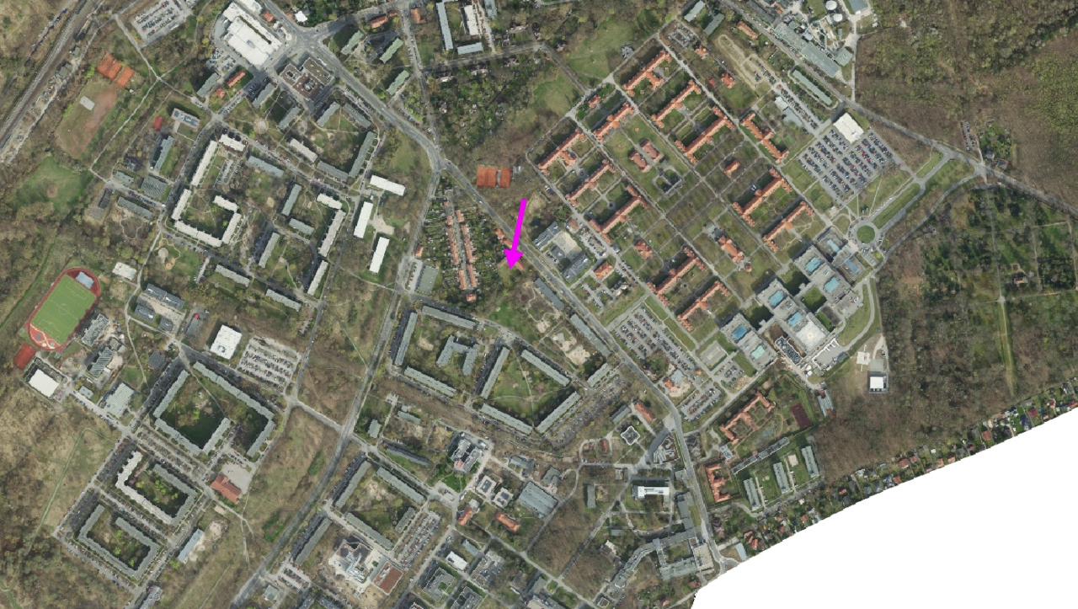
Abb. 19: Lage der Station Berlin-Buch (Digitale farbige TrueOrthophotos 2024 DOP20RGBI)

Klimadiagramme
Im Klimadiagramm der Station Buch ist für die Referenzperiode 1961 - 1990 eine langjährige Mitteltemperatur von 9°C (s. Abbildung 20) zu erkennen. Sowohl die langjährigen Mitteltemperaturen als auch die Mittelwerte der Höchsttemperaturen steigen stetig über die vier Referenzperioden. Somit liegt die Mitteltemperatur in der Referenzperiode 1991-2020 bei 10°C. Diese Erwärmung von +1°C über die vier Referenzperioden lässt sich auch im gesamten Stadtgebiet feststellen.
Die mittlere Niederschlagssumme in der Referenzperiode 1961 – 1990 beträgt 567 mm/Jahr, wobei die höchste monatliche Niederschlagssumme im Juni auftritt. Hier lässt sich keine signifikante Änderung über die vier Referenzperioden feststellen.

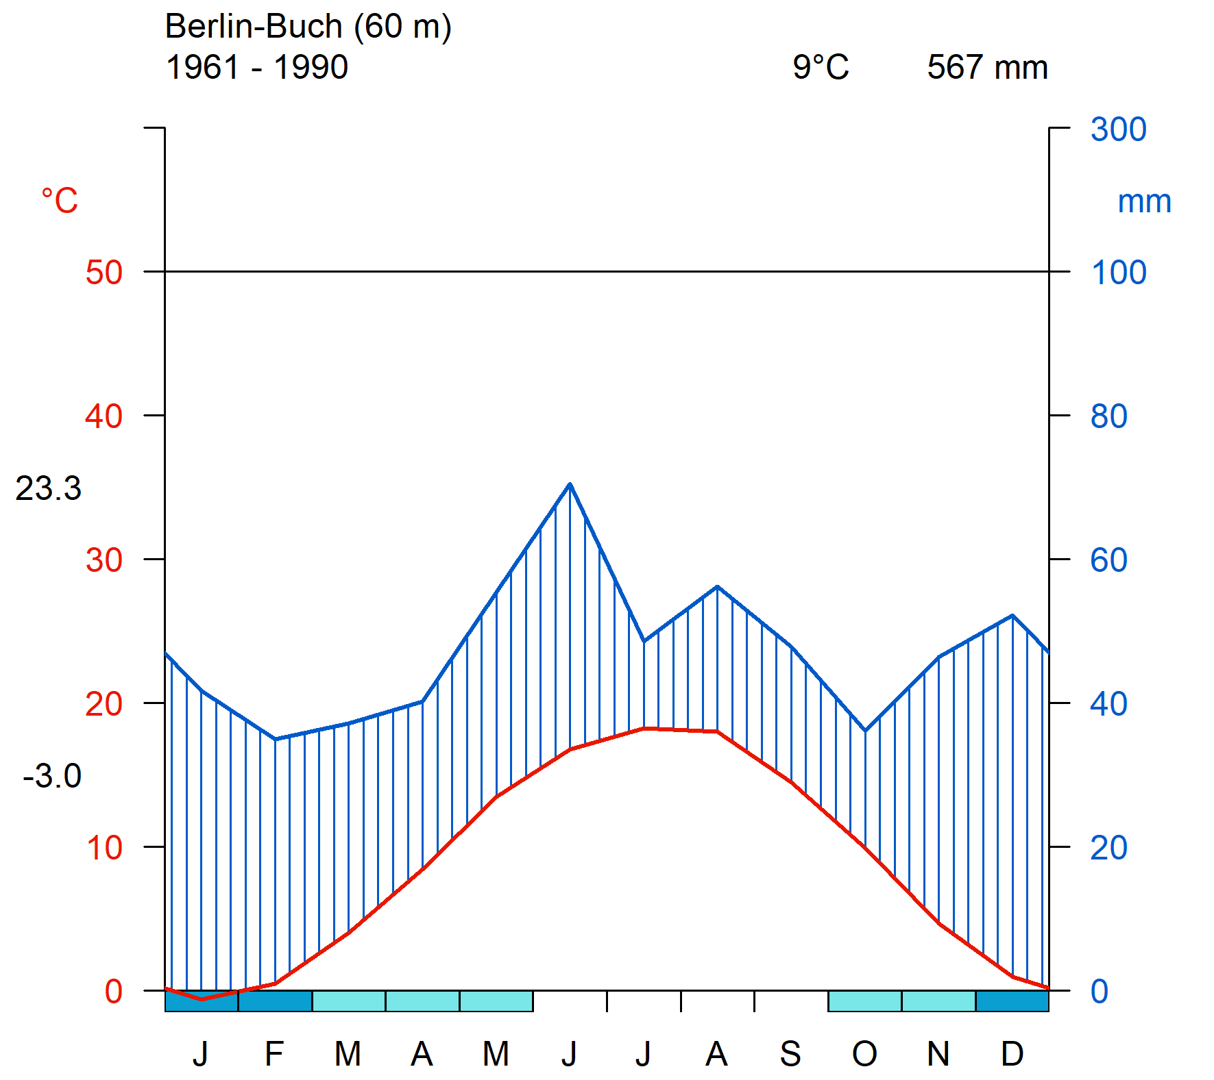 | 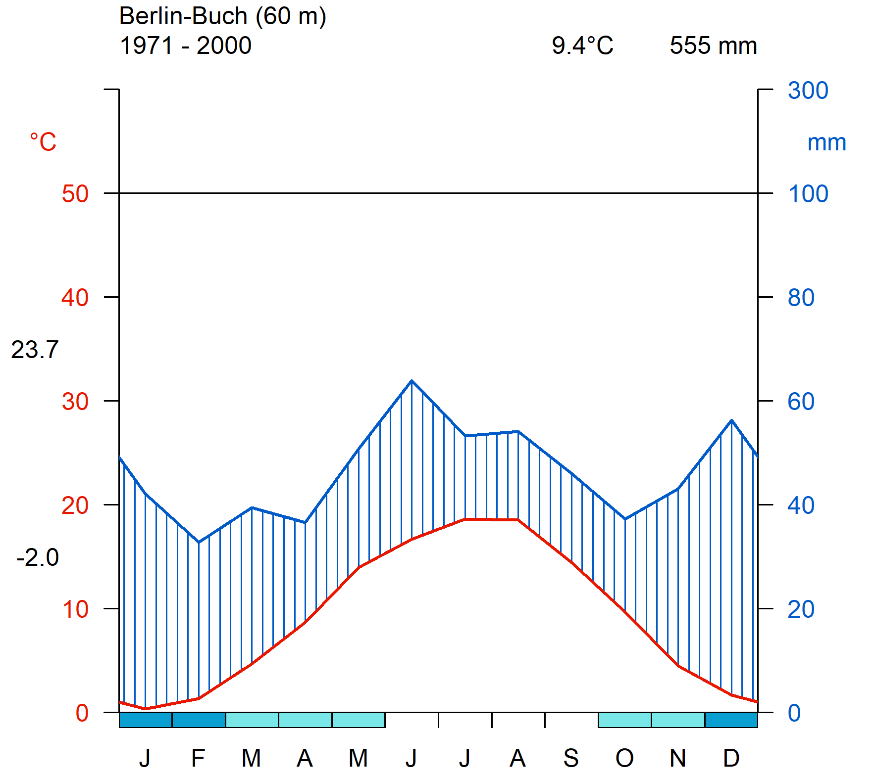
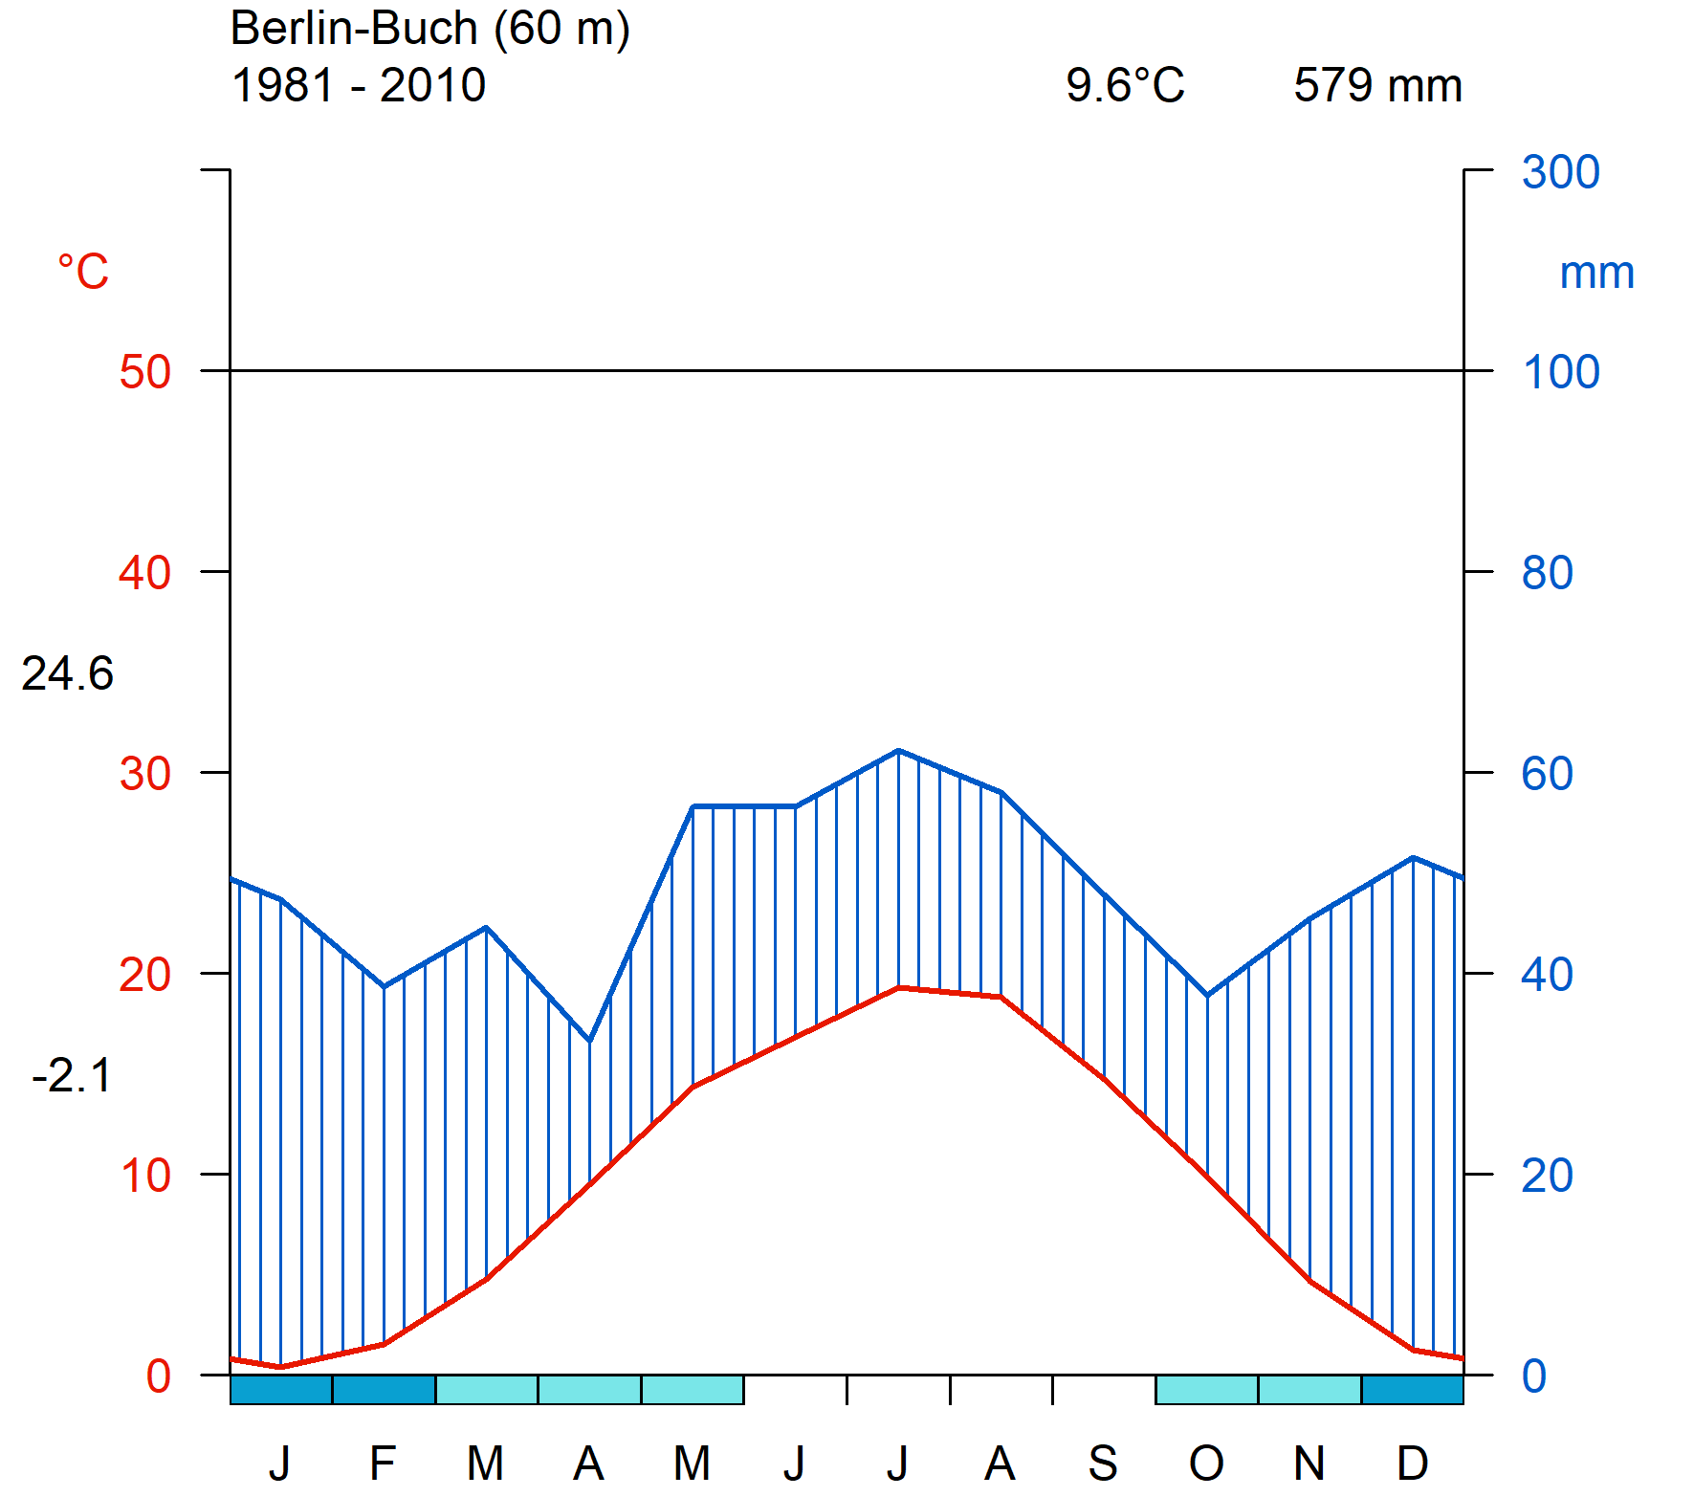 | 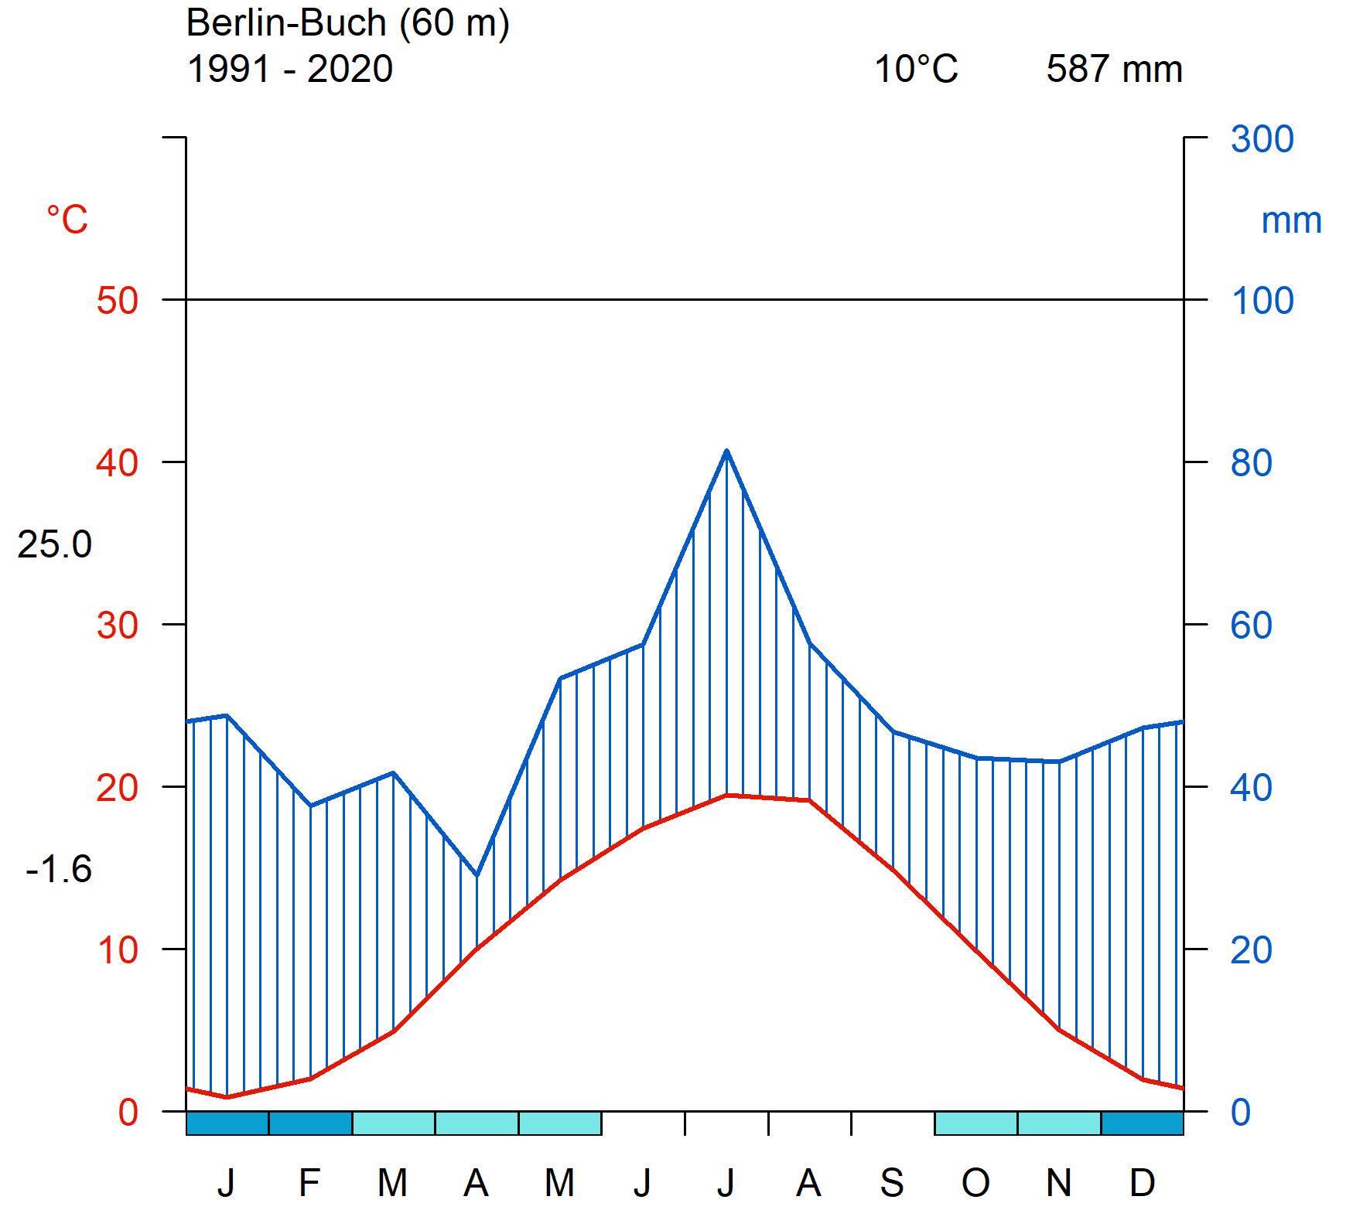
Abb. 20: Klimadiagramme der Station Buch für alle Referenzperioden, basierend auf DWD Stationsdaten

Windrichtungsverteilung
Für die Station Buch liegen Datenreihen nur für den Zeitraum 1991-2000 vor. In diesem Zeitraum herrscht überwiegend eine südwestliche Hauptwindrichtung, die insbesondere während der Nachtstunden ausgeprägt ist. Die zweithäufigste Windrichtung ist nordöstlich.

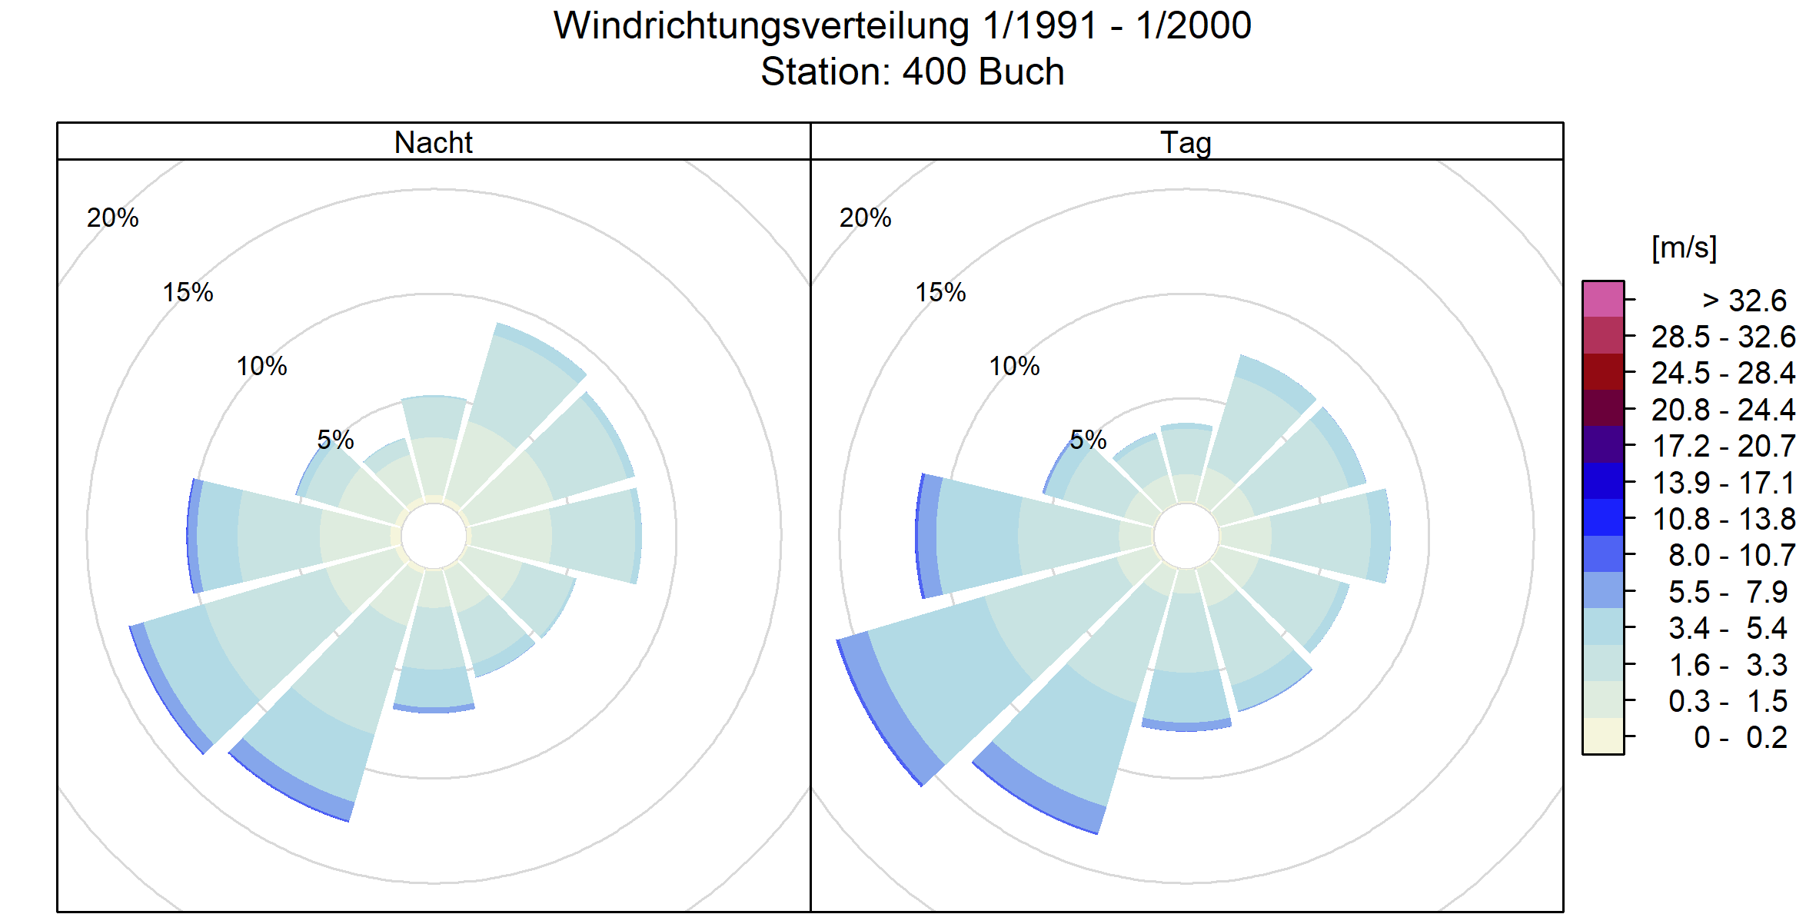
Abb. 21: Windverteilungen der Station Buch für den Zeitraum 1991-2000, basierend auf DWD-Stationsdaten

Kennwerte
In der Tabelle 6 sind die Werte für Temperatur, Niederschlag und Wasserhaushalt aus den Messungen der Station Buch für die vier Referenzperioden dargestellt.
Parameter | Referenzperiode 1961 - 1990 |  |  | Referenzperiode 1971 - 2000 |  |  | Referenzperiode 1981 - 2010 |  |  | Referenzperiode 1991 - 2020
Parameter | Minimum | Mittel | Minimum | Minimum | Mittel | Maximum | Minimum | Mittel | Maximum | Minimum | Mittel | Maximum
Mittelwert [°C] | 7,7 | 8,8 | 10,3 | 7,6 | 9,2 | 10,5 | 7,6 | 9,6 | 10,6 | 7,6 | 10 | 11,2
Minimum [°C] | 3,6 | 5,2 | 6,3 | 3,9 | 5,4 | 6,7 | 3,9 | 5,6 | 6,7 | 3,9 | 5,8 | 6,7
Maximum [°C] | 11,4 | 12,8 | 14,8 | 11,5 | 13,3 | 14,8 | 11,5 | 14 | 15 | 11,5 | 14,2 | 16
Anzahl an Tropennächten [-] | 0 | 0 | 3 | 0 | 0 | 4 | 0 | 0 | 4 | 0 | 0 | 4
Anzahl heißer Tage [-] | 0 | 6 | 17 | 1 | 7 | 22 | 1 | 9 | 24 | 2 | 11 | 31
Anzahl der Sommertage [-] | 13 | 35,5 | 60 | 13 | 36 | 60 | 18 | 45 | 66 | 28 | 49 | 86
Anzahl an Frosttagen [-] | 44 | 78,5 | 120 | 44 | 75 | 122 | 47 | 78 | 122 | 44 | 75 | 122
Anzahl der Eistage [-] | 0 | 26,5 | 65 | 0 | 19 | 52 | 5 | 19 | 59 | 0 | 15 | 59
Anzahl der Heiztage [-] | 181 | 204,5 | 221 | 181 | 204 | 221 | 168 | 197 | 210 | 168 | 191 | 210
Anzahl der Hitzewellen [-] | 0 | 0 | 1 | 0 | 0 | 1 | 0 | 0 | 1 | 0 | 0 | 1
Länge von Hitzeperioden [d] | 0 | 3 | 8 | 1 | 3 | 11 | 1 | 3 | 11 | 1 | 3 | 11
Temperaturdifferenzsumme Heizperiode [K] | 1907,3 | 2424,2 | 2826,6 | 1902,1 | 2299,5 | 2722,4 | 1896,8 | 2235,9 | 2722,4 | 1749,4 | 2176 | 2722,4
Temperaturdifferenzsumme Sommer [K] | 0 | 0 | 2,4 | 0 | 0 | 13,3 | 0 | 0,5 | 13,3 | 0 | 1 | 13,3
Länge der Vegetationsperiode [d] | 204 | 250 | 283 | 216 | 256 | 298 | 220 | 251 | 298 | 220 | 259 | 311
Niederschlagssumme [mm/Jahr] | 371,4 | 587,8 | 772,7 | 371,4 | 578,5 | 772,7 | 371,4 | 605,9 | 785,6 | 419,6 | 605,9 | 785,6
Potenzielle Verdunstung [mm/Jahr] | 581,3 | 636,4 | 690,5 | 607,8 | 638,5 | 702,5 | 607,8 | 684,7 | 751,4 | 607,8 | 684,7 | 751,4
Klimatische Wasserbilanz [mm/Jahr] | -279,1 | -71,6 | 158,6 | -279,1 | -83 | 158,6 | -324,3 | -98,2 | 75,7 | -324,3 | -98,2 | 75,7
Anzahl an Trockentagen [-] | 233 | 253 | 288 | 233 | 252 | 288 | 233 | 252 | 282 | 234 | 254 | 291
Anzahl an kurzen Trockenperioden [-] | 4 | 10 | 16 | 4 | 10 | 16 | 4 | 10 | 16 | 4 | 10 | 15
Anzahl an mittleren Trockenperioden [-] | 0 | 3 | 7 | 0 | 3 | 7 | 0 | 3 | 7 | 0 | 3 | 7
Anzahl an langen Trockenperioden [-] | 0 | 0 | 3 | 0 | 0 | 3 | 0 | 1 | 3 | 0 | 1 | 2
Anzahl an extremen Trockenperioden [-] | 0 | 0 | 1 | 0 | 0 | 1 | 0 | 0 | 1 | 0 | 0 | 2
Längste Trockenperiode [d] | 14 | 21 | 59 | 14 | 21 | 59 | 14 | 22 | 59 | 14 | 23 | 44
Anzahl an Niederschlagstagen [-] | 75 | 106 | 130 | 75 | 107 | 130 | 80 | 108 | 130 | 71 | 106 | 126
Maximum Tagesniederschlag [mm/Tag] | 14 | 30 | 108,5 | 14 | 30,8 | 108,5 | 14 | 30,8 | 78,5 | 17 | 33,7 | 99,3
Anzahl an Tagen mit geringem Niederschlag [-] | 34 | 50 | 73 | 34 | 51 | 72 | 42 | 56 | 72 | 36 | 55 | 72
Anzahl an Tagen mit mäßigem Niederschlag [-] | 50 | 68,5 | 88 | 50 | 69 | 88 | 55 | 69 | 88 | 45 | 68 | 83
Anzahl der Tage mit starkem Niederschlag [-] | 3 | 11,5 | 20 | 3 | 10 | 20 | 3 | 11 | 20 | 7 | 11 | 21
Anzahl der Tage mit stärkerem Niederschlag [-] | 0 | 2 | 6 | 0 | 2 | 6 | 0 | 2 | 6 | 0 | 3 | 6
Anzahl der Tage mit Starkniederschlag [-] | 0 | 0 | 1 | 0 | 0 | 1 | 0 | 0 | 1 | 0 | 0 | 1
Tab. 6: Meteorologische Kennwerte der Station Berlin-Buch für alle Referenzperioden, basierend auf DWD-Stationsdaten. Definitionen zu den meteorologischen Kennwerten sind im Glossar vorzufinden (siehe Tab. 1).

Station Berlin-Dahlem
An der Freien Universität Berlin (FU) im Ortsteil Dahlem des Bezirks Steglitz-Zehlendorf ist eine Messstation auf dem Gelände des Botanischen Gartens vorzufinden. Die Umgebung besitzt kleinere Parkanlagen, Villenbebauungen und großzügig gestaltete Gärten. Der westliche Rand des Ortsteils grenzt an dem Berliner Forst Grunewald an.
Die Klimastation Dahlem gilt seit langem als die Berliner Referenzstation für die langjährige Beobachtung genauso wie für die aktuelle Wetter-Berichterstattung. Die Lage der Station änderte sich – wenn auch in einem kleinräumigen Umfeld – mehrere Male, wesentlich beeinflusst durch die Entstehung und die in den Anfangsjahren wechselnden Standorte des Meteorologischen Institutes der 1948 gegründeten FU Berlin. Aufgrund ihrer Bedeutung für die Berliner Klimabeobachtung sollen nachfolgend die unterschiedlichen Standorte seit 1908 in Fotos dokumentiert werden.
Koordinaten der aktuellen geographischen Lage | Klimastation:  in WGS 84 [EPSG 4326]:  R = 13° 18’ 6,2” H = 52° 27’ 13,3”  in ETRS89 UTM 33N [EPSG 25833]:  R = 384598,7 H = 5812859,2  Windmessung (26 m über Grund):  in WGS 84 [EPSG 4326]:  R = 13° 18’ 38,3” H = 52° 27’ 27,7”  in ETRS89 UTM 33N [EPSG 25833]:  R = 385216,1 H = 5813287,8
Messhöhe | Klimastation: 51 m über NN  Windmessung: 93 m über NN
Betreiber | Freie Universität Berlin
In Betrieb seit | 01. April 1908 (wechselnde Standorte)
Höchste je gemessene Temperatur (bis Ende 2024) | 37,9 °C am 04. Juli 2014
Niedrigste je gemessene Temperatur (bis Ende 2024) | -26,0 °C am 11. Februar 1929
Chronik der wechselnden Messstandorte  (vgl. Fotos 3.1 bis 3.4) | Standort | Messbeginn | Messende
 | Königin-Luise-Str. 22  Kiebitzweg 20  Podbielskiallee 62  Botanischer Garten | 01. April 1908  01. Dezember 1949  03. Oktober 1951  12. Juli 1997 | ?. ?. 1962  02. Oktober 1951  11. Juli 1997  laufend
 |  | *) die kursiv/fett geschriebenen Angaben sind nicht eindeutig oder unbekannt (Myrcik 2015).
Tab. 7: Kenndaten der Klimastation Berlin-Dahlem
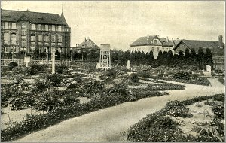  Abb.22: Standort der Klimastation Dahlem auf dem Gelände der Königlichen Gärtnerlehranstalt an der Königin-Luise-Str. 22 (Zeitraum vom 01. April 1908 bis 1962)  © Archiv Institut für Meteorologie (FU Berlin) | 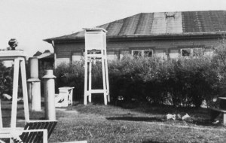  Abb. 23: Standort der Klimastation Dahlem auf dem Gelände des ersten Standortes des Meteorologischen Institutes der FU Berlin am Kibitzweg 20 (Zeitraum vom 01. Dezember (unsicher) 1949 bis 02. Oktober 1951)  © Archiv Institut für Meteorologie (FU Berlin)
  Abb. 24: Standort der Klimastation Dahlem auf dem Gelände des zweiten Standortes des Meteorologischen Institutes der FU Berlin an der Podbielskiallee 62 (Zeitraum vom 03. Oktober 1951 bis 11. Juli 1997)  © Archiv Institut für Meteorologie (FU Berlin) | 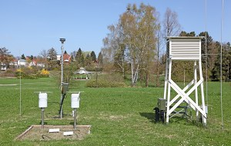  Abb.25: Aktueller Standort der Klimastation Dahlem auf dem Gelände des Botanischen Gartens Berlin an der Königin-Luise-Str. 6-8 (Zeitraum seit dem 12. Juli 1997)  © Georg Myrcik

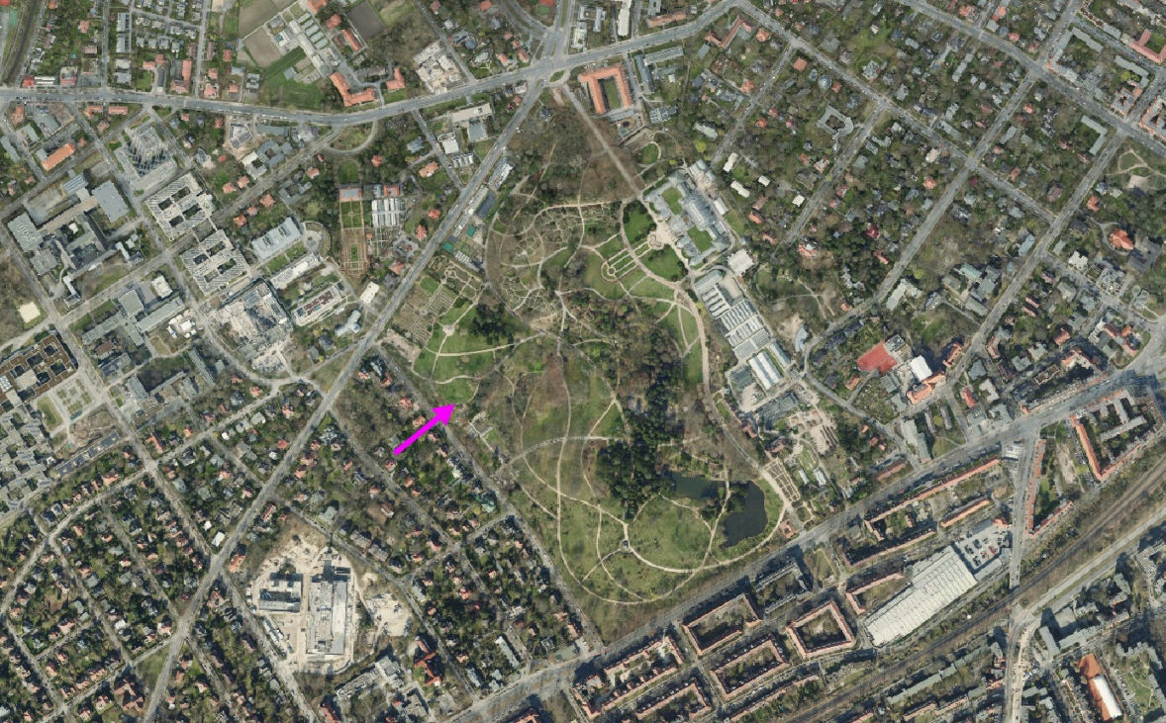
Abb.26: Aktuelle Lage der Station Berlin-Dahlem (Digitale farbige TrueOrthophotos 2024 DOP20RGBI)

Klimadiagramme
Die langjährige Mitteltemperatur in Berlin-Dahlem beträgt 9°C für die Referenzperiode 1961-1990. Über die vier Referenzperioden hinweg ist ein kontinuierlicher Anstieg sowohl der langjährigen Mitteltemperaturen als auch der Mittelwerte der Höchsttemperaturen zu verzeichnen. In der jüngsten Referenzperiode 1991–2020 liegt die mittlere Temperatur bei 10 °C. Die Niederschlagsmengen bleiben dabei über den gesamten Zeitraum konstant zwischen 578 mm/Jahr und 589 mm/Jahr. In den Sommermonaten Juni, Juli und August lassen sich die höchsten Niederschlagsmengen feststellen.
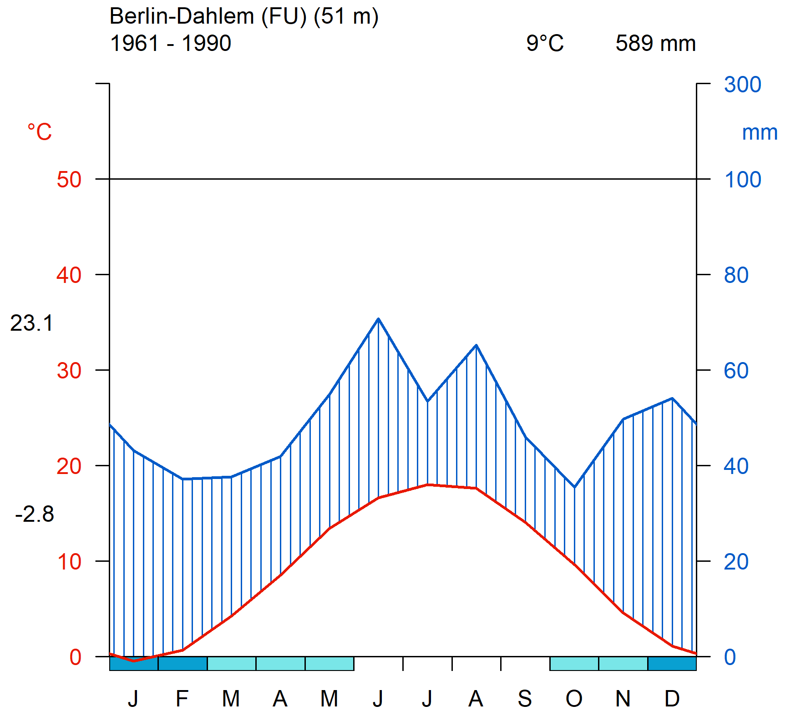 | 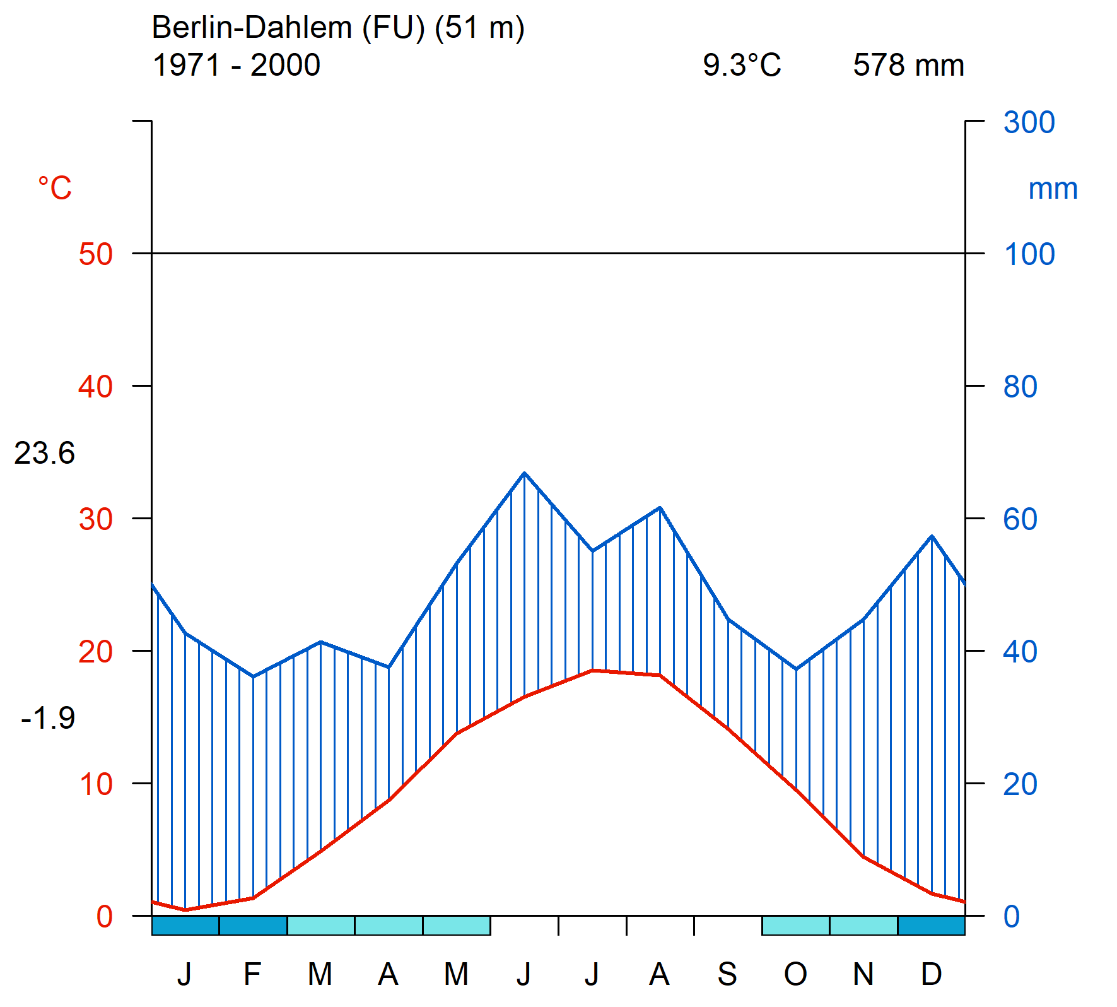
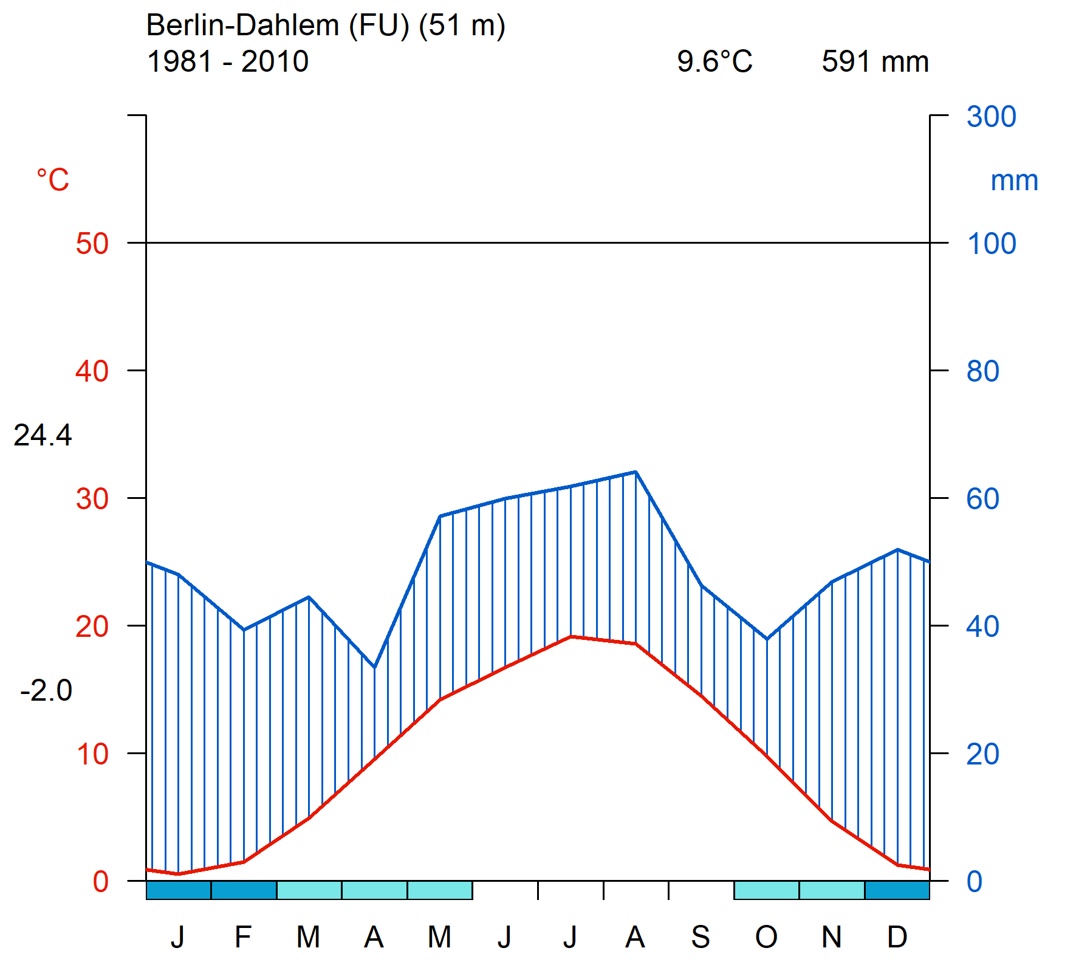 | 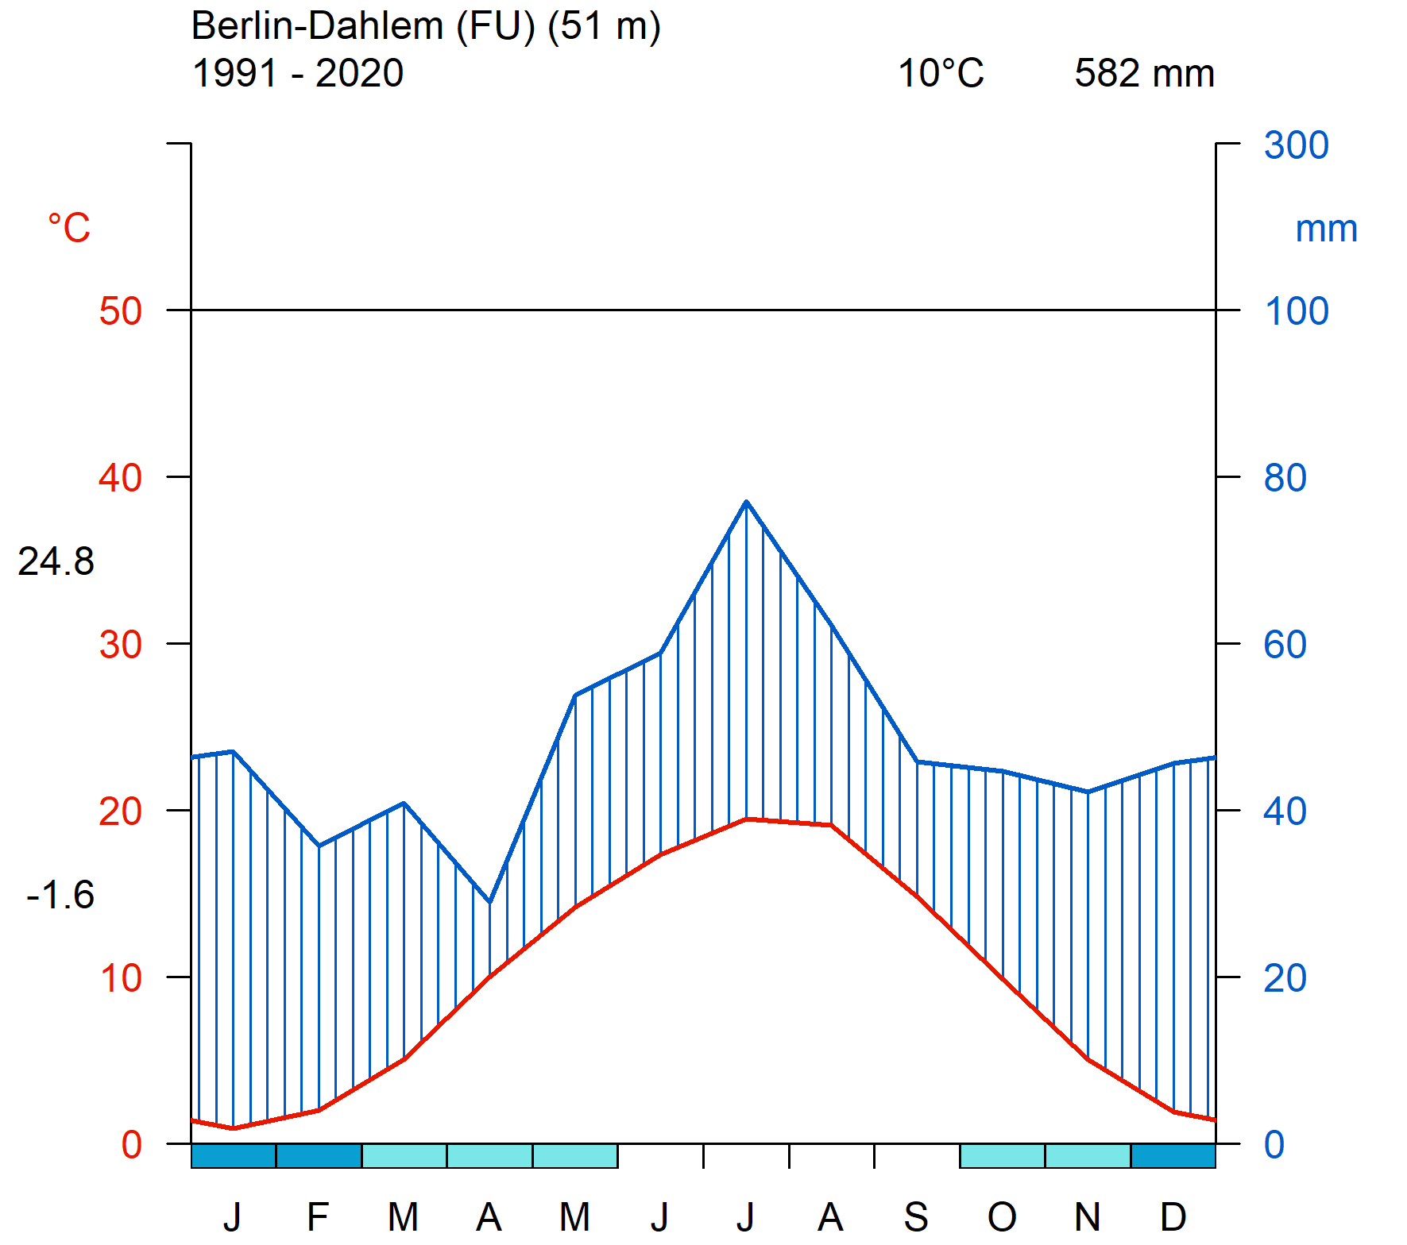
Abb.27: Klimadiagramme der Station Dahlem (FU) für alle Referenzperioden, basierend auf DWD-Stationsdaten.
Kennwerte
Tabelle 8 zeigt die aus den Messungen der Station Berlin-Dahlem abgeleiteten meteorologischen Kennwerte für Lufttemperatur, Niederschlag und Wasserhaushalt.
Parameter | Referenzperiode 1961 - 1990 |  |  | Referenzperiode 1971 - 2000 |  |  | Referenzperiode 1981 - 2010 |  |  | Referenzperiode 1991 - 2020
Parameter | Minimum | Mittel | Minimum | Minimum | Minimum | Maximum | Minimum | Mittel | Maximum | Minimum | Mittel | Maximum
Mittelwert [°C] | 7,8 | 8,9 | 10,4 | 7,8 | 9,4 | 10,5 | 7,8 | 9,7 | 10,6 | 7,8 | 10 | 11,2
Minimum [°C] | 3,9 | 5,1 | 6,6 | 4 | 5,4 | 6,6 | 4 | 5,5 | 6,6 | 4 | 5,9 | 6,8
Maximum [°C] | 11,6 | 12,8 | 14,8 | 11,6 | 13,5 | 14,8 | 11,6 | 14 | 14,8 | 11,7 | 14,3 | 16
Anzahl an Tropennächten [-] | 0 | 0 | 1 | 0 | 0 | 3 | 0 | 0 | 3 | 0 | 0 | 5
Anzahl heißer Tage [-] | 1 | 5 | 11 | 1 | 7 | 19 | 1 | 8 | 21 | 2 | 10 | 28
Anzahl der Sommertage [-] | 16 | 32,5 | 53 | 16 | 36 | 64 | 17 | 42 | 65 | 25 | 44 | 85
Anzahl an Frosttagen [-] | 37 | 81 | 117 | 37 | 75 | 123 | 40 | 76,5 | 123 | 44 | 75 | 123
Anzahl der Eistage [-] | 1 | 23,5 | 58 | 1 | 18 | 48 | 6 | 17,5 | 62 | 0 | 15 | 62
Anzahl der Heiztage [-] | 182 | 200,5 | 221 | 182 | 200,5 | 221 | 174 | 195,5 | 213 | 169 | 191 | 209
Anzahl der Hitzewellen [-] | 0 | 0 | 1 | 0 | 0 | 1 | 0 | 0 | 1 | 0 | 0 | 1
Länge von Hitzeperioden [d] | 1 | 2 | 7 | 1 | 2,5 | 11 | 1 | 3 | 11 | 1 | 3 | 11
Temperaturdifferenzsumme Heizperiode [K] | 1850 | 2368,2 | 2746,4 | 1850 | 2263,1 | 2667,7 | 1850 | 2232 | 2674,6 | 1751,7 | 2168,9 | 2674,6
Temperaturdifferenzsumme Sommer [K] | 0 | 0 | 2,4 | 0 | 0,5 | 7,1 | 0 | 0,3 | 8,7 | 0 | 1,1 | 8,7
Länge der Vegetationsperiode [d] | 204 | 250,5 | 282 | 217 | 256,5 | 297 | 219 | 253,5 | 297 | 226 | 259,5 | 311
Niederschlagssumme [mm/Jahr] | 409,1 | 607,1 | 788,7 | 409,1 | 597,7 | 788,7 | 420,4 | 600,9 | 906,8 | 359,2 | 573 | 906,8
Potenzielle Verdunstung [mm/Jahr] | 1176,8 | 1295,9 | 1463,1 | 1188,5 | 1318,3 | 1463,1 | 1188,5 | 1372,6 | 1529,5 | 1246,8 | 1407,3 | 1660,1
Klimatische Wasserbilanz [mm/Jahr] | -1042,7 | -718,3 | -448,5 | -1042,7 | -737,9 | -448,5 | -1099 | -755,1 | -500,5 | -1300,9 | -815 | -500,5
Anzahl an Trockentagen [-] | 234 | 250,5 | 279 | 234 | 252 | 279 | 228 | 256 | 281 | 228 | 261,5 | 298
Anzahl an kurzen Trockenperioden [-] | 6 | 10 | 14 | 6 | 10 | 15 | 5 | 10 | 15 | 5 | 11 | 15
Anzahl an mittleren Trockenperioden [-] | 0 | 2 | 7 | 1 | 2 | 7 | 1 | 3 | 7 | 0 | 3 | 10
Anzahl an langen Trockenperioden [-] | 0 | 0,5 | 2 | 0 | 1 | 2 | 0 | 1 | 2 | 0 | 1 | 2
Anzahl an extremen Trockenperioden [-] | 0 | 0 | 1 | 0 | 0 | 1 | 0 | 0 | 1 | 0 | 0 | 2
Längste Trockenperiode [d] | 13 | 21,5 | 39 | 15 | 22 | 39 | 15 | 24 | 36 | 14 | 23,5 | 44
Anzahl an Niederschlagstagen [-] | 81 | 111 | 129 | 81 | 111 | 125 | 81 | 106,5 | 131 | 66 | 100 | 131
Maximum Tagesniederschlag [mm/Tag] | 17,4 | 31,7 | 106 | 17,9 | 31,4 | 106 | 17,1 | 30,1 | 63,2 | 17,1 | 31,7 | 93
Anzahl an Tagen mit geringem Niederschlag [-] | 36 | 58,5 | 80 | 36 | 57 | 72 | 36 | 55 | 67 | 37 | 49,5 | 65
Anzahl an Tagen mit mäßigem Niederschlag [-] | 57 | 72 | 86 | 54 | 70,5 | 86 | 54 | 68,5 | 86 | 45 | 67 | 86
Anzahl der Tage mit starkem Niederschlag [-] | 6 | 11,5 | 20 | 6 | 11 | 19 | 3 | 13 | 24 | 3 | 12,5 | 24
Anzahl der Tage mit stärkerem Niederschlag [-] | 0 | 2,5 | 6 | 0 | 2 | 7 | 0 | 2 | 7 | 0 | 2 | 7
Anzahl der Tage mit Starkniederschlag [-] | 0 | 0 | 1 | 0 | 0 | 1 | 0 | 0 | 1 | 0 | 0 | 1
Tab. 8: Meteorologische Kennwerte der Station Berlin-Dahlem (FU) für alle Referenzperioden, basierend auf DWD-Stationsdaten. Definitionen zu den meteorologischen Kennwerten sind im Glossar vorzufinden (siehe Tab. 1).

Station Berlin-Tegel
Die Messstation Berlin-Tegel befand sich im Nordwesten Berlins auf dem Gebiet des ehemaligen Flughafens Tegel. Die Station ist durch ihre Lage sowohl städtisch (in östlichen und südlichen Richtungen) als auch von angrenzenden Freiflächen des Flughafens und von kleineren Wald- bzw. Seenflächen am nördlichen Rand geprägt. Die meteorologische Station war seit 1963 in Betrieb, wurde aber vom DWD im Mai 2021 aufgegeben und an den Flughafen Berlin-Brandenburg verlegt (DWD o.J.). Sie liefert daher keine Wetterdaten mehr. Für die Daten des Analysezeitraum (bis 2020) in dieser Stationsauswertung hat dies jedoch keine Auswirkungen.
Koordinaten der aktuellen geographischen Lage | in WGS 84 [EPSG 4326]:  R = 13° 18’ 31,8” H = 52° 33’ 51,8”  in ETRS89 UTM 33N [EPSG 25833]:  R = 385371,1 H = 5825159,9
Messhöhe | Klimastation: 36 m über NN,  Windmessung: 46 m über NN
Betreiber | Deutscher Wetterdienst DWD (Flugwetterwarte)
In Betrieb | 01. Januar 1963 bis 04. Mai 2021
Höchste je gemessene Temperatur  (bis Ende 2021) | 38,6 °C am 30. Juni 2019
Niedrigste je gemessene Temperatur  (bis Ende 2021) | -24,4 °C am 31. Januar 1963
Tab. 9: Kenndaten der Klimastation Berlin-Tegel
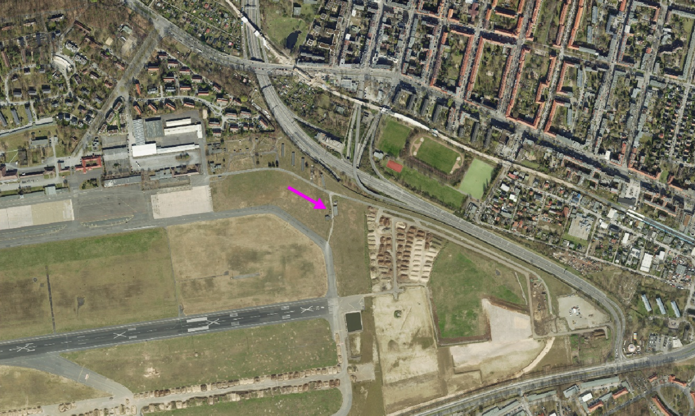
Abb. 28: Lage der Station Berlin-Tegel (Digitale farbige TrueOrthophotos 2024 DOP20RGBI)

Klimadiagramme
Im Klimadiagramm der Station Tegel ist für die Referenzperiode 1961-1990 eine langjährige Mitteltemperatur von 9,3 °C und eine mittlere Niederschlagssumme von 519 mm. zu erkennen. Auch hier lässt sich eine Zunahme der langjährigen Mitteltemperatur feststellen, welche in der Referenzperiode 1991-2020 10,3 °C beträgt. Somit liegen die mittleren Temperaturen der Station Tegel leicht über den berlinweiten Durchschnitt von 10,1 °C (siehe Ergebnisse der historischen Auswertung). Die mittlere Höchsttemperatur in Tegel verzeichnet einen Anstieg von 1,6°C über den gesamten Zeitraum (s. Abbildung 29).
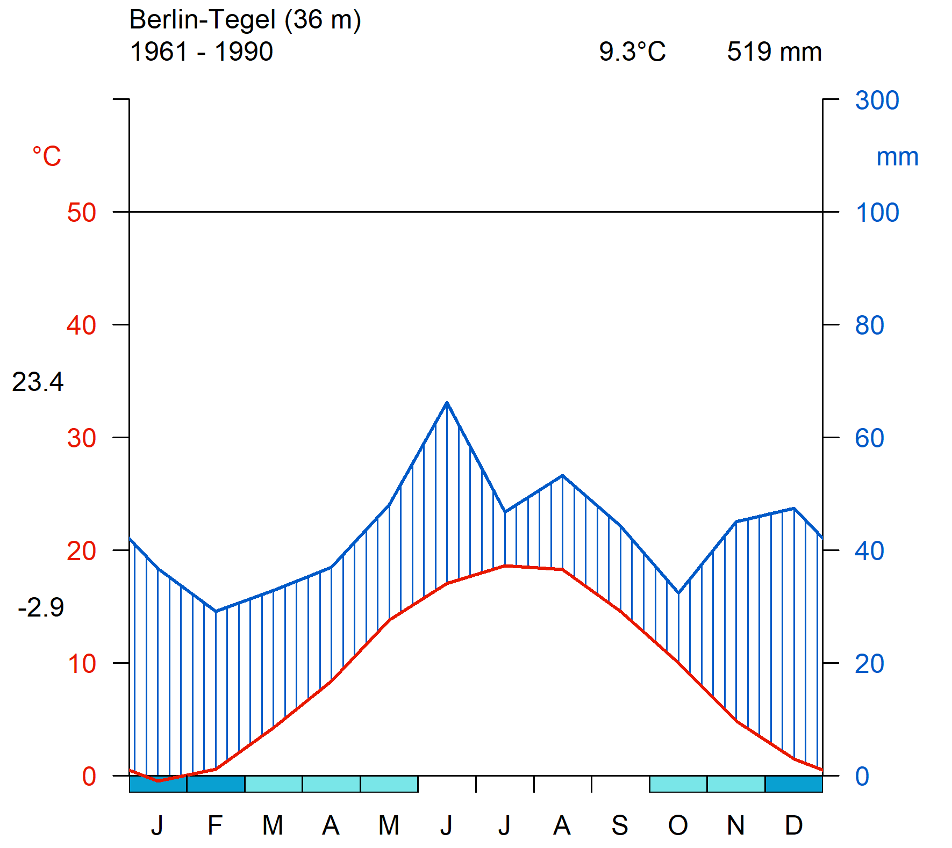 | 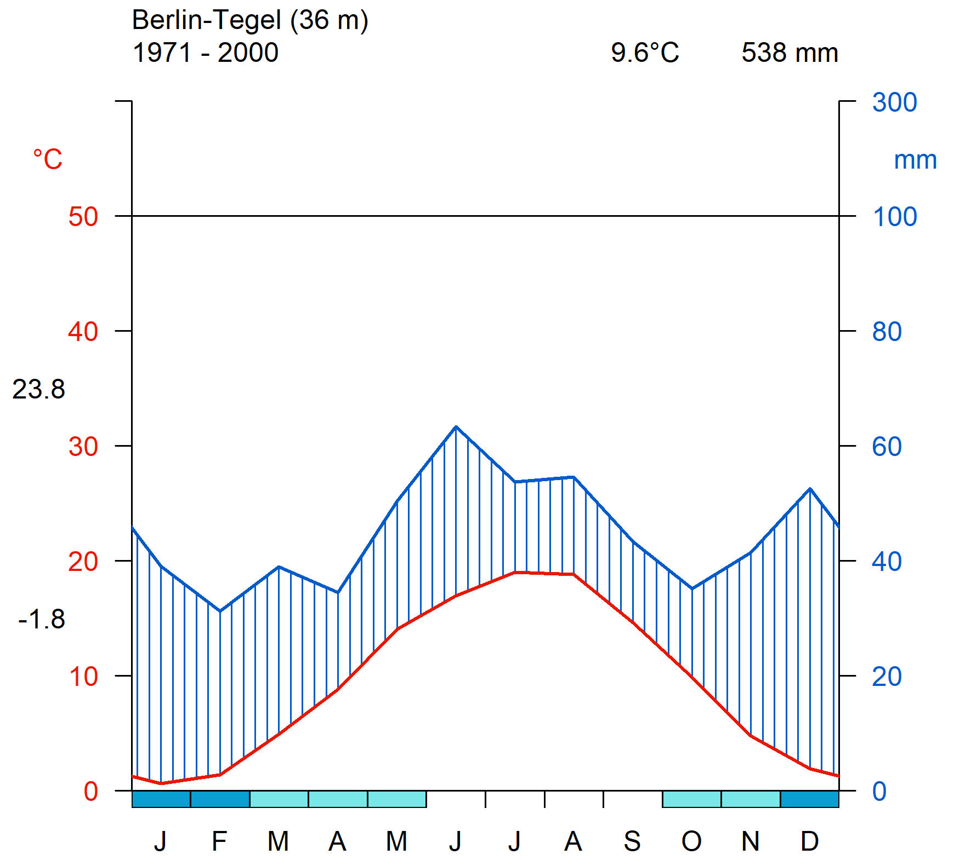
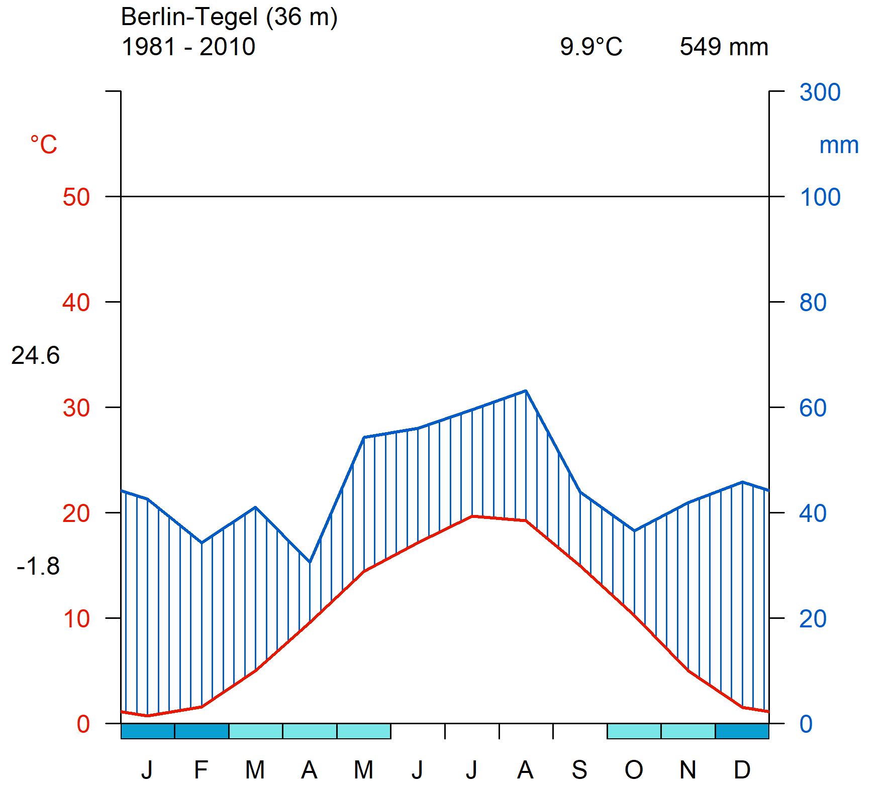 | 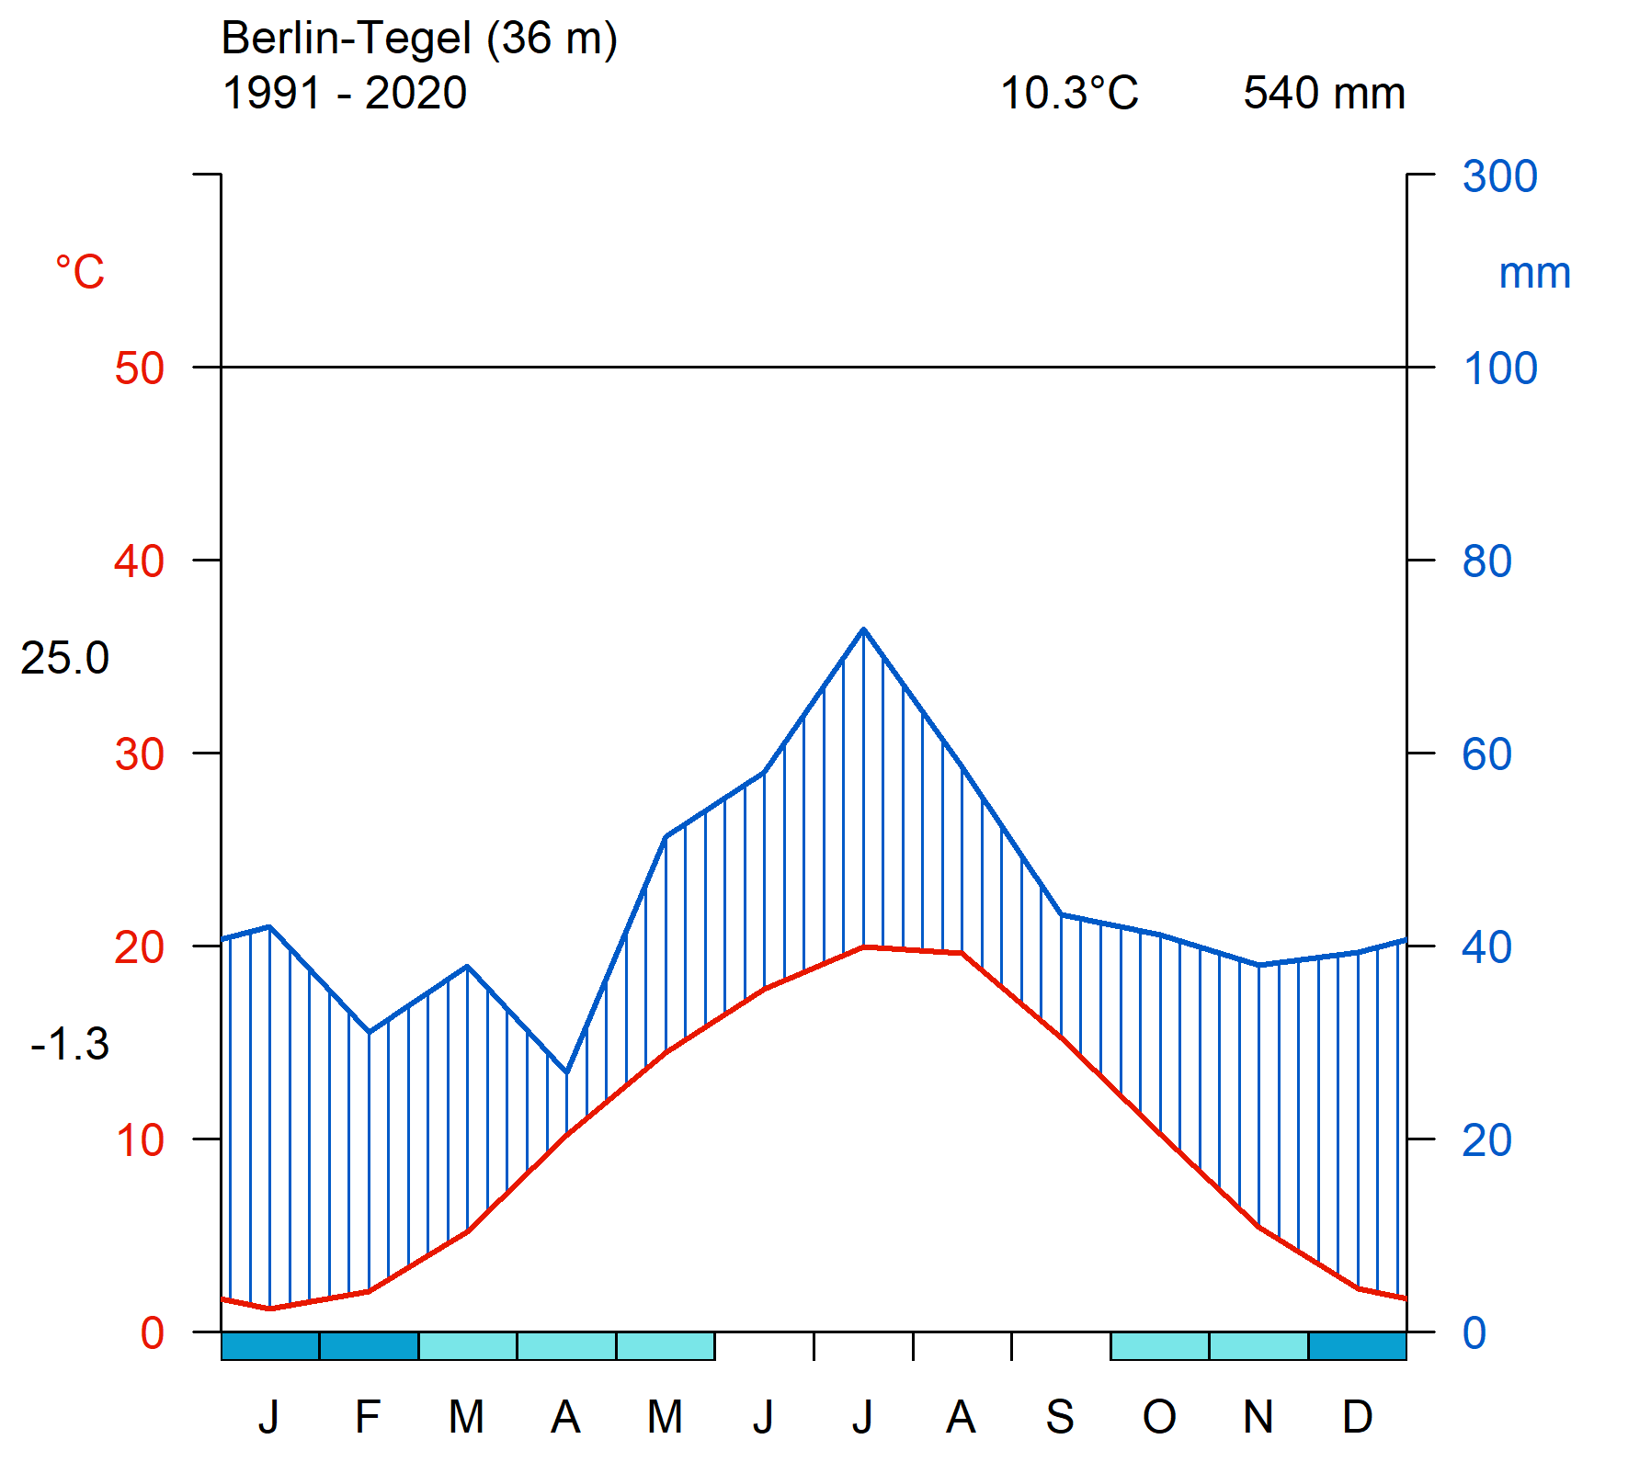
Abb. 29: Klimadiagramme der Station Tegel für alle Referenzperioden, basierend auf DWD-Stationsdaten.

Windrichtungsverteilung
Die Abbildung 30 zeigt die langjährige Windrichtungsverteilung für die Tag- und Nachtsituation der Station Tegel in 10 m Höhe. Sowohl am Tag als auch in der Nacht lässt sich eine Hauptwindrichtung aus Westen feststellen. Abgesehen von leicht geringeren Windgeschwindigkeiten stellt sich in den Nachtstunden bezogen auf die langjährige mittlere Situation kein abweichendes Strömungsverhalten ein.

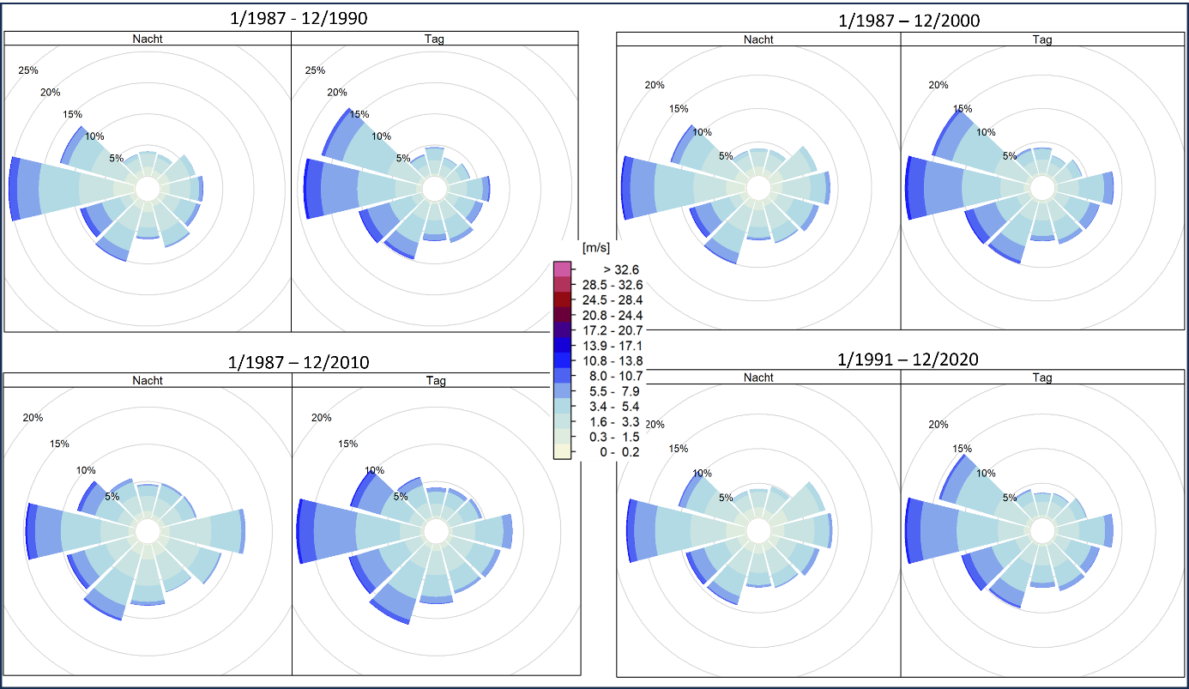
Abb. 30: Windverteilungen der Station Tegel für alle Referenzperioden, basierend auf DWD-Stationsdaten.
Während windarmer Strahlungsnächte in den Sommermonaten herrschen hingegen nordöstlich bis östliche Windsysteme. Dies deutet auf die Entstehung von lokalen Windsystemen in den Nachtstunden hin. Auch die Klimamodellierung 2022 zeigt für den Standort der Messstation am östlichen Rand des ehemaligen Flughafengeländes ein lokales Windfeld aus östlicher Richtung (vgl. Umweltatlaskarte 04.10.1, 2022).
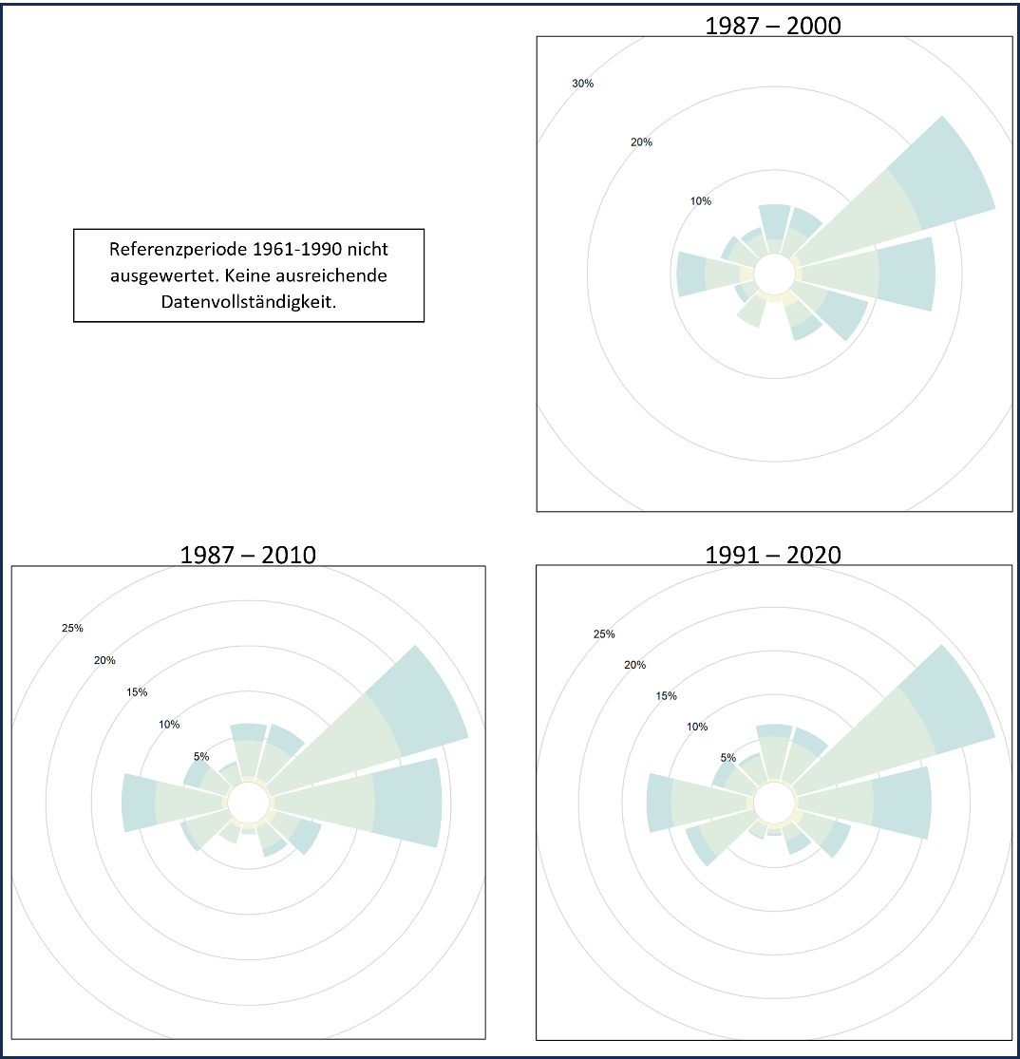
Abb. 31: Windrichtungsverteilung der Station Tegel während autochthoner Nächte in den Sommermonaten Juni, Juli und August für die Zeiträume 1987-1990, 1987-2010 und 1991-2020, basierend auf DWD-Stationsdaten.

Lufttemperatur
Die Abbildung 32 zeigt die Höhe und Häufigkeit der Lufttemperaturen um 21 Uhr an windarmen Strahlungsnächten in den Zeiträumen 1987-2000, 1987-2010 und 1991-2020, für die ausreichende Daten zur Ermittlung der autochthonen Wetterlagen vorliegen. Der Zeitpunkt um 21 Uhr gibt für die Klimaanalyse 2022 (vgl. Umweltatlaskarte 04.10) die Starttemperatur vor. Am Standort Tempelhof beträgt diese im Mittel 21,2 °C für die Referenzperiode 1990-2020. Es ist darauf hinzuweisen, dass sich die Skalen der Diagramme unterscheiden bzw. die drei Zeiträume unterschiedlich lang sind.
Im langjährigen Mittel der Referenzperiode 1971-2000 traten 60,6 windschwache Strahlungsnächte pro Jahr auf (s. Abbildung 33). In den Referenzperioden 1981-2010 und 1991-2020 stieg die Anzahl von windschwachen Strahlungsnächten auf 65,6 pro Jahr. In den Sommermonaten Juni, Juli und August wurden in der letzten Referenzperiode ca. 24 windschwache Strahlungsnächte jährlich verzeichnet, was einem Anteil von ca. 36 % an dem jährlichen Mittel von 65,6 solcher Nächte entspricht. Neben dem Häufigkeitsmaximum im August wurden auch im September ca. 9 und im April und Mai jeweils ca. 7 windschwache Strahlungsnächte beobachtet. Aufgrund der geringeren saisonalen Hitzebelastung in Siedlungsflächen ist die Relevanz dieser Wetterlage außerhalb der Sommermonate als gering einzustufen.

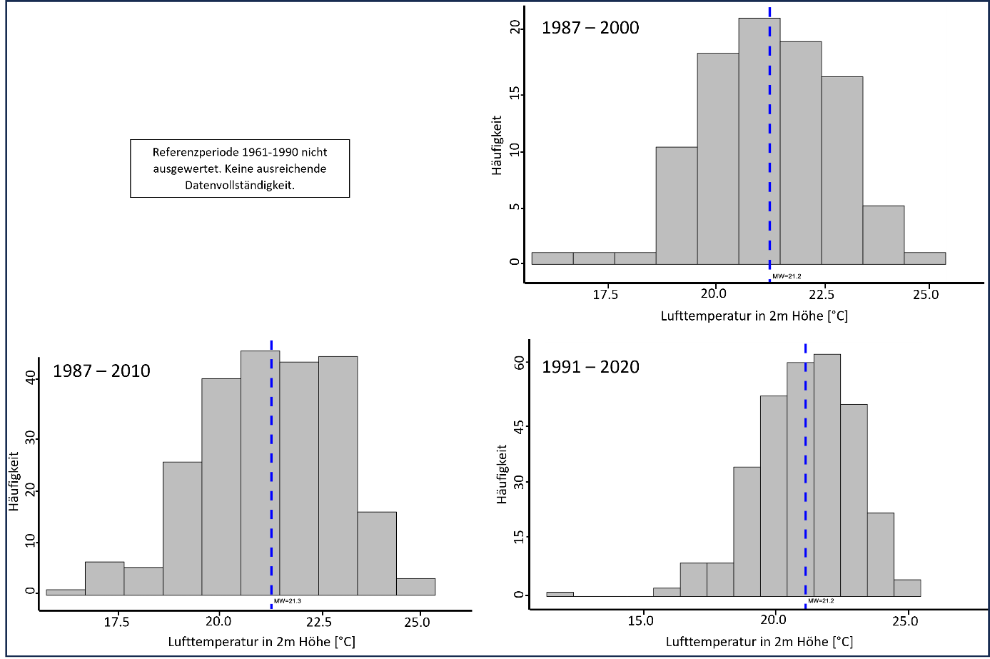
Abb. 32: Häufigkeitsverteilung der Lufttemperatur um 21 Uhr an der Station Tegel in den Sommermonaten (JJA) für Sommertage (t_max >= 25°C) für die Zeiträume 1987-2000, 1987-2010 und 1991 -2020, basierend auf DWD-Stationsdaten.
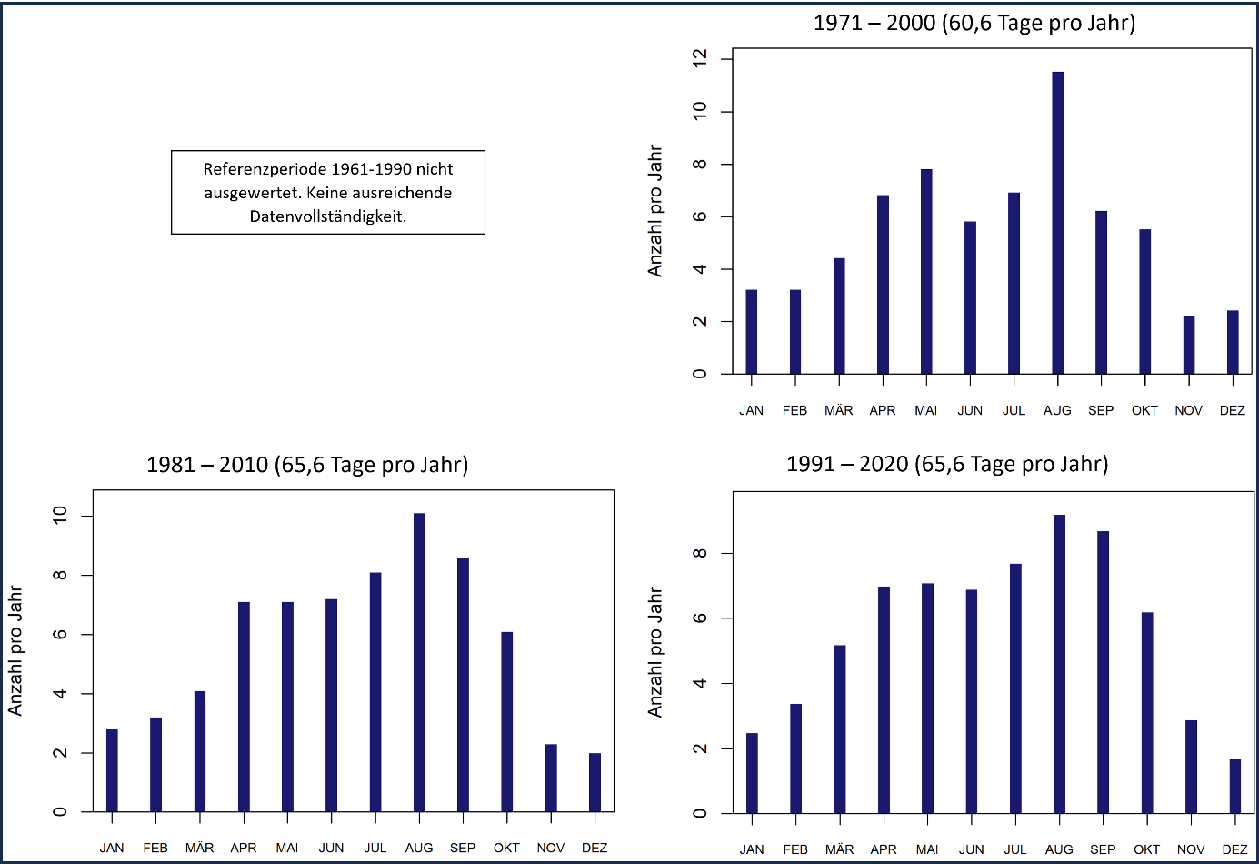
Abb. 33: Mittlere monatliche Anzahl an autochthonen Nächten an der Station Tegel für die Referenzperioden 1971-2000, 1981-2010, 1991-2020, basierend auf DWD-Stationsdaten

Kennwerte
Tabelle 10 stellt die aus den Messungen der Station Tegel abgeleiteten meteorologischen Kennwerte für Lufttemperatur, Niederschlag und Wasserhaushalt dar.
Parameter | Referenzperiode 1961 - 1990 |  |  | Referenzperiode 1971 - 2000 |  |  | Referenzperiode 1981 - 2010 |  |  | Referenzperiode 1991 - 2020
Parameter | Minimum | Mittel | Minimum | Minimum | Mittel | Maximum | Minimum | Mittel | Maximum | Minimum | Mittel | Maximum
Mittelwert [°C] | 8,2 | 9,3 | 10,9 | 8,1 | 9,8 | 11,2 | 8,1 | 10,2 | 11,2 | 8,1 | 10,4 | 11,7
Minimum [°C] | 3,8 | 5,5 | 7 | 4,4 | 5,9 | 7,4 | 4,4 | 6 | 7,4 | 4,4 | 6,4 | 7,4
Maximum [°C] | 11,7 | 12,9 | 15 | 11,6 | 13,6 | 15 | 11,6 | 14 | 15 | 11,6 | 14,4 | 16,1
Anzahl an Tropennächten [-] | 0 | 1 | 5 | 0 | 1 | 11 | 0 | 1,5 | 11 | 0 | 1,5 | 11
Anzahl heißer Tage [-] | 0 | 7 | 15 | 1 | 8,5 | 20 | 1 | 8,5 | 23 | 1 | 10 | 31
Anzahl der Sommertage [-] | 16 | 34,5 | 57 | 17 | 37 | 67 | 18 | 41 | 67 | 26 | 45,5 | 84
Anzahl an Frosttagen [-] | 34 | 77,5 | 116 | 34 | 72 | 118 | 39 | 72,5 | 118 | 39 | 68,5 | 118
Anzahl der Eistage [-] | 1 | 25 | 61 | 1 | 18 | 45 | 6 | 17 | 59 | 0 | 14 | 59
Anzahl der Heiztage [-] | 180 | 201,5 | 218 | 175 | 201,5 | 218 | 173 | 195 | 213 | 169 | 190 | 206
Anzahl der Hitzewellen [-] | 0 | 0 | 1 | 0 | 0 | 1 | 0 | 0 | 1 | 0 | 0 | 1
Länge von Hitzeperioden [d] | 0 | 3 | 7 | 0 | 3 | 11 | 0 | 3 | 11 | 0 | 3 | 11
Temperaturdifferenzsumme Heizperiode [K] | 1772,1 | 2329,3 | 2766,9 | 1772,1 | 2210,9 | 2636 | 1772,1 | 2151,6 | 2636 | 1678,3 | 2102,7 | 2636
Temperaturdifferenzsumme Sommer [K] | 0 | 1,6 | 6,7 | 0 | 1,9 | 29,8 | 0 | 2,5 | 29,8 | 0 | 2,8 | 29,8
Länge der Vegetationsperiode [d] | 204 | 251 | 289 | 217 | 257,5 | 298 | 220 | 253,5 | 298 | 227 | 270 | 313
Niederschlagssumme [mm/Jahr] | 351,2 | 563,8 | 752,3 | 351,2 | 542 | 724,4 | 398,3 | 546,2 | 858,2 | 384,1 | 525,3 | 858,2
Potenzielle Verdunstung [mm/Jahr] | 596,1 | 668,9 | 727,8 | 596,1 | 686,4 | 733,4 | 596,1 | 687,2 | 748,5 | 612,3 | 699,9 | 798,9
Klimatische Wasserbilanz [mm/Jahr] | -288 | -92,2 | 18,1 | -292,5 | -139,2 | 22,7 | -350,2 | -128,4 | 159,7 | -414,8 | -152,7 | 169
Anzahl an Trockentagen [-] | 238 | 253,5 | 286 | 238 | 255 | 285 | 238 | 257,5 | 283 | 243 | 263,5 | 292
Anzahl an kurzen Trockenperioden [-] | 6 | 10 | 15 | 6 | 10 | 15 | 3 | 10,5 | 14 | 3 | 10,5 | 17
Anzahl an mittleren Trockenperioden [-] | 0 | 3 | 7 | 0 | 3 | 7 | 1 | 3 | 7 | 1 | 3 | 6
Anzahl an langen Trockenperioden [-] | 0 | 1 | 3 | 0 | 1 | 3 | 0 | 1 | 3 | 0 | 1 | 3
Anzahl an extremen Trockenperioden [-] | 0 | 0 | 1 | 0 | 0 | 2 | 0 | 0 | 2 | 0 | 0 | 2
Längste Trockenperiode [d] | 13 | 23,5 | 43 | 14 | 24 | 43 | 15 | 25 | 44 | 15 | 25 | 44
Anzahl an Niederschlagstagen [-] | 78 | 107,5 | 122 | 78 | 105,5 | 122 | 80 | 104,5 | 122 | 69 | 99 | 116
Maximum Tagesniederschlag [mm/Tag] | 11,6 | 30,9 | 106,4 | 11,6 | 31 | 106,4 | 16,5 | 31 | 130 | 15,2 | 32,1 | 196,9
Anzahl an Tagen mit geringem Niederschlag [-] | 33 | 53,5 | 68 | 33 | 53,5 | 68 | 33 | 53 | 63 | 38 | 49 | 60
Anzahl an Tagen mit mäßigem Niederschlag [-] | 51 | 69,5 | 86 | 51 | 69,5 | 86 | 51 | 68,5 | 86 | 46 | 64,5 | 83
Anzahl der Tage mit starkem Niederschlag [-] | 2 | 11 | 20 | 2 | 10 | 18 | 3 | 11 | 23 | 3 | 10 | 23
Anzahl der Tage mit stärkerem Niederschlag [-] | 0 | 2 | 5 | 0 | 2 | 6 | 0 | 2 | 9 | 0 | 2 | 9
Anzahl der Tage mit Starkniederschlag [-] | 0 | 0 | 1 | 0 | 0 | 1 | 0 | 0 | 2 | 0 | 0 | 2
Tab. 10: Meteorologische Klimakennwerte für die Station Berlin-Tegel für alle Referenzperioden, basierend auf DWD-Stationsdaten. Definitionen zu den meteorologischen Kennwerten sind im Glossar vorzufinden (siehe Tab. 1).

Station Berlin-Tempelhof
Der Messstandort Tempelhof des Deutschen Wetterdienstes liegt im innerstädtischen Bereich etwa 2,5 km südlich des Zentrums City-Ost am Südrand des durch Grün- und Freiflächen geprägten Tempelhofer Feldes, dem ehemaligen Zentralflughafen Tempelhof. Aufgrund seiner besonderen Datenvollständigkeit und zentralen Lage in Berlin kommt dem Standort Tempelhof eine besondere Bedeutung zu. Für die Station liegen Wetteraufzeichnungen seit Beginn des Jahres 1948 vor; nur die Potsdamer Zeitreihe geht – allerdings deutlich – länger zurück.
Koordinaten der aktuellen geographischen Lage | in WGS 84 [EPSG 4326]:  R = 13° 24’ 7,6” H = 52° 28’ 2,8”  in ETRS89 UTM 33N [EPSG 25833]:  R = 391453,5 H = 5814232,3
Messhöhe | 49 m über NN
Betreiber | Deutscher Wetterdienst DWD
In Betrieb seit | 01. Januar 1948
Höchste je gemessene Temperatur  (bis Ende 2024) | 38,5 °C am 30. Juli 2019
Niedrigste je gemessene Temperatur  (bis Ende 2024) | -22,5 °C am 09. Februar 1956
Tab. 11: Kenndaten der Klimastation Berlin-Tempelhof
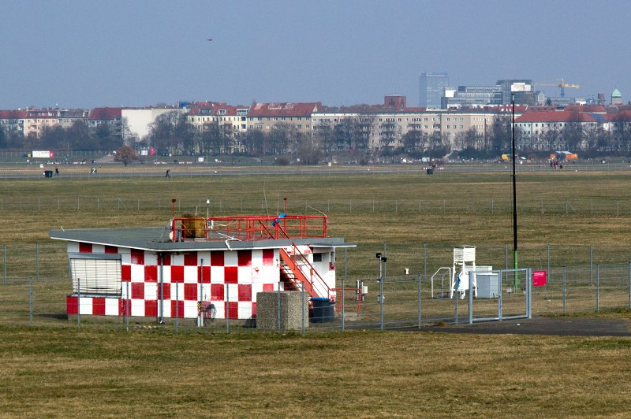
Abb. 34: Ansicht der Station Berlin-Tempelhof (Foto: Andreas Machate)
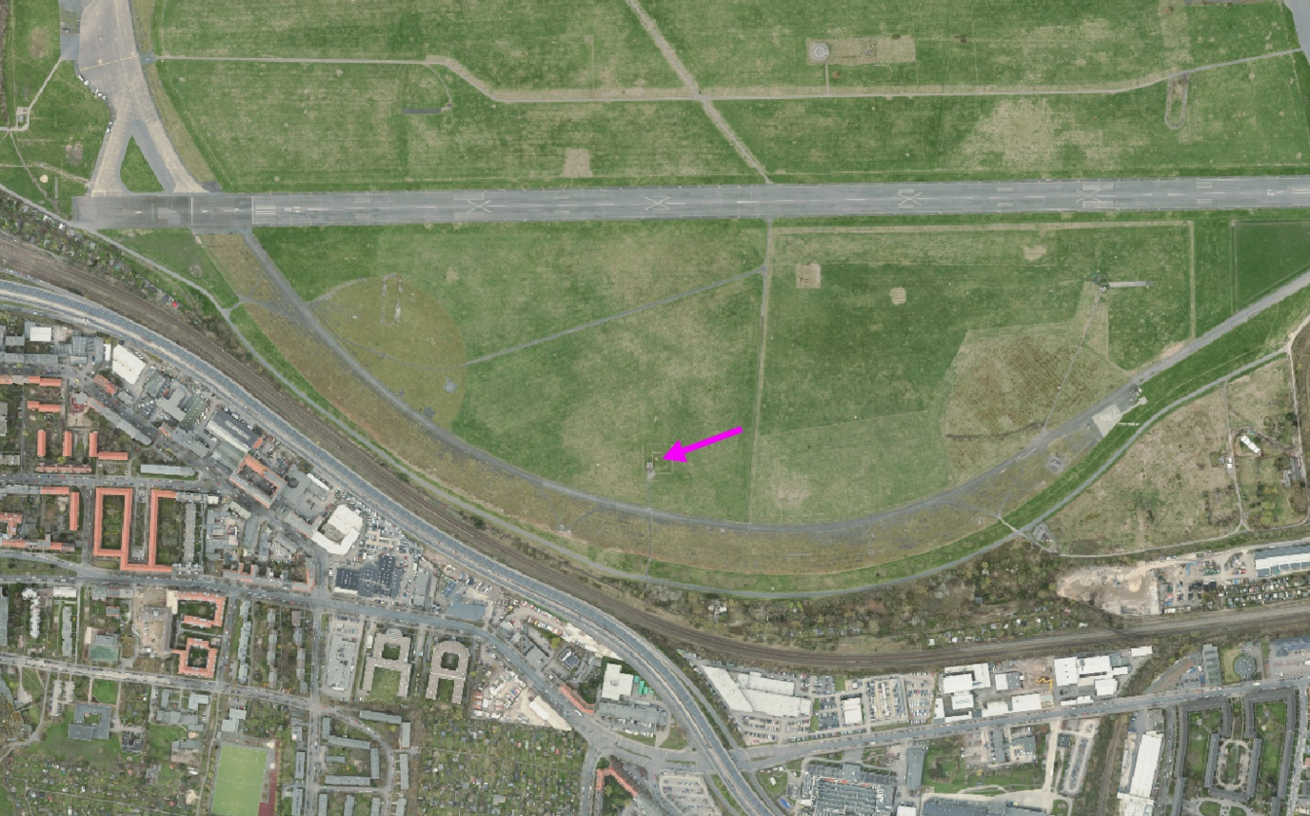
Abb. 35: Lage der Station Berlin Tempelhof (Digitale farbige TrueOrthophotos 2024 DOP20RGBI)

Klimadiagramme
Im Klimadiagramm der Station Tempelhof ist für die Referenzperiode 1961-1990 eine langjährige Mitteltemperatur von 9,3 °C (s. Abbildung 36) und eine mittlere Niederschlagssumme von 584 mm/Jahr zu erkennen, wobei die höchste monatliche Niederschlagssumme im Juni auftritt. Damit ist Tempelhof in dieser Periode nur leicht wärmer als im damaligen berlinweiten Durchschnitt von 9,1 °C.
Im zeitlichen Verlauf ist eine Zunahme der mittleren Lufttemperatur zu beobachten. In der Referenzperiode 1991-2020 liegt die Mitteltemperatur um 1 °C höher als noch im Zeitraum 1961-1990. Eine noch deutlichere Zunahme ist im Mittel des täglichen Temperaturmaximums des wärmsten Monats festzustellen. Dort steigt der Wert um 1,9 K zwischen der Periode 1961-1990 und 1991-2020.

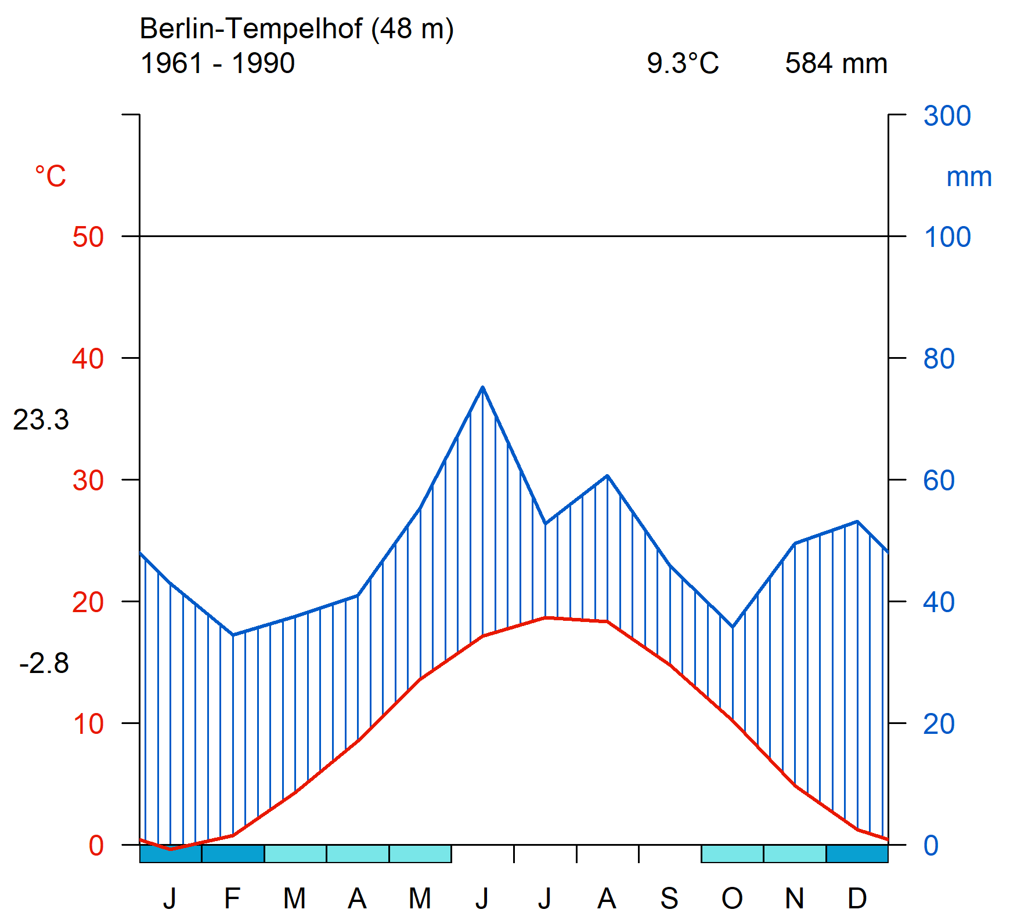 | 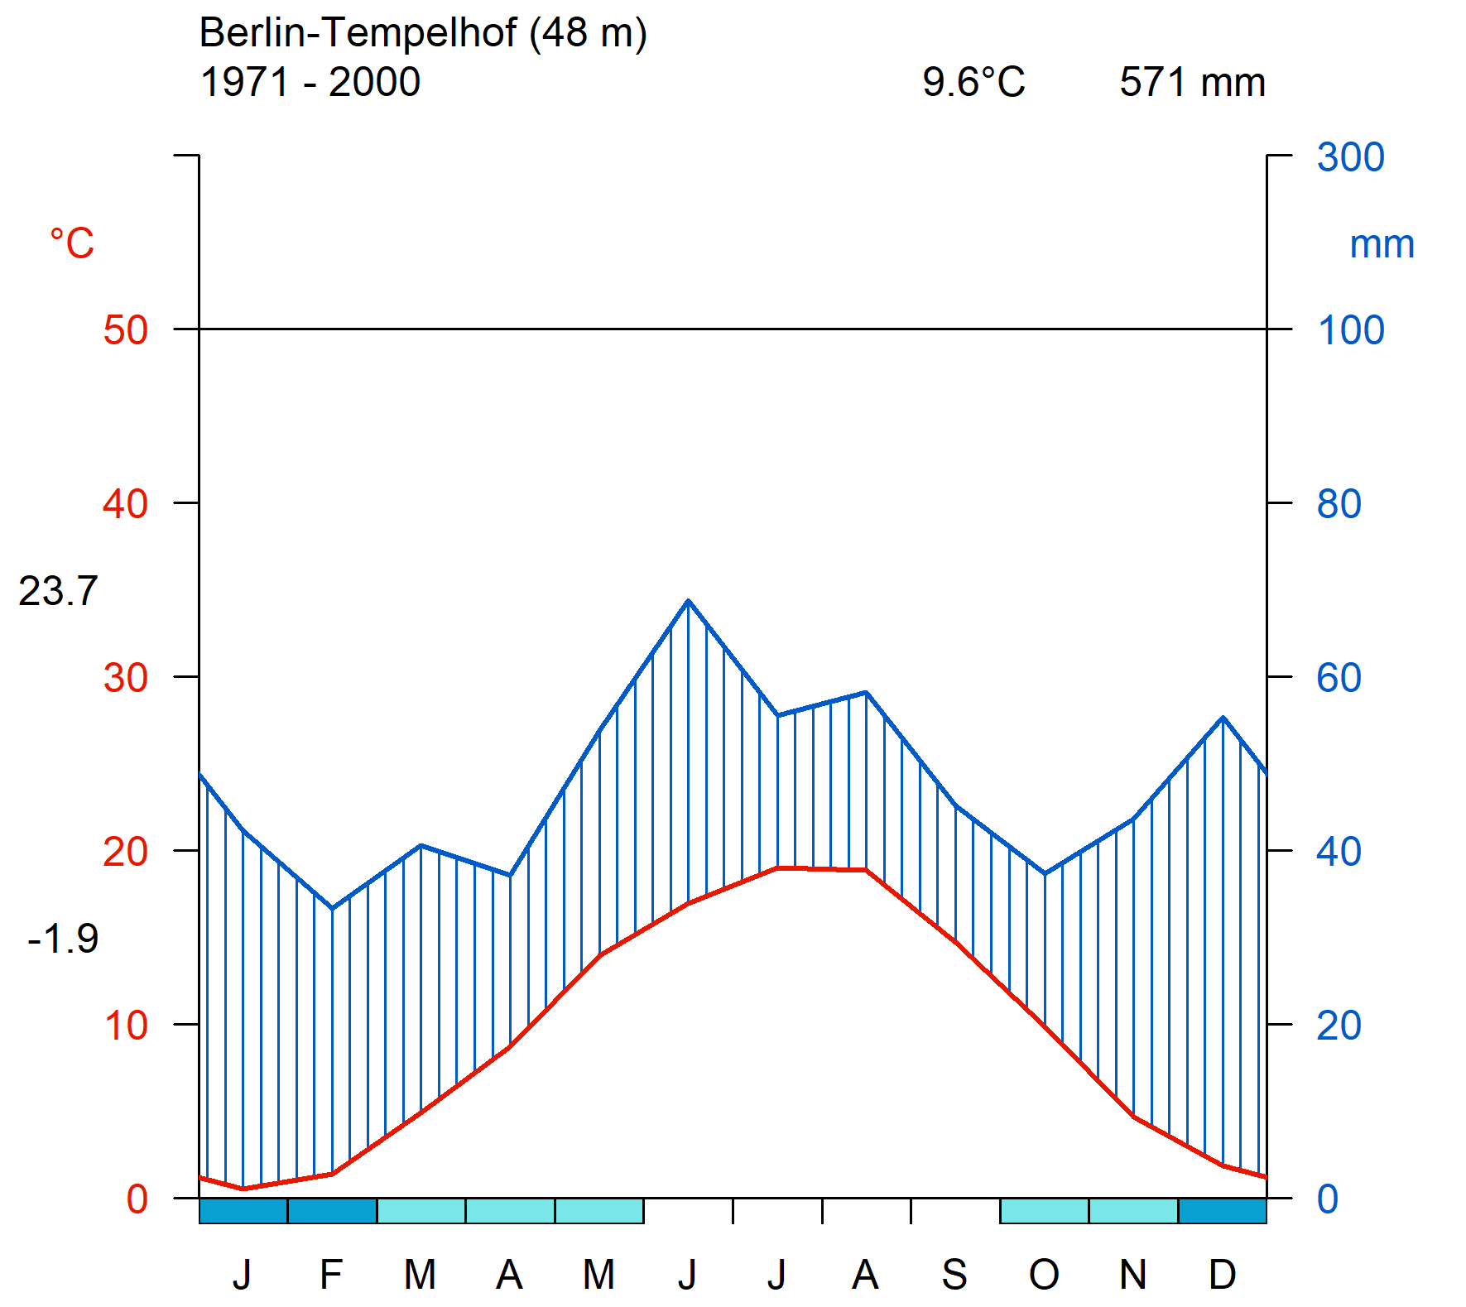
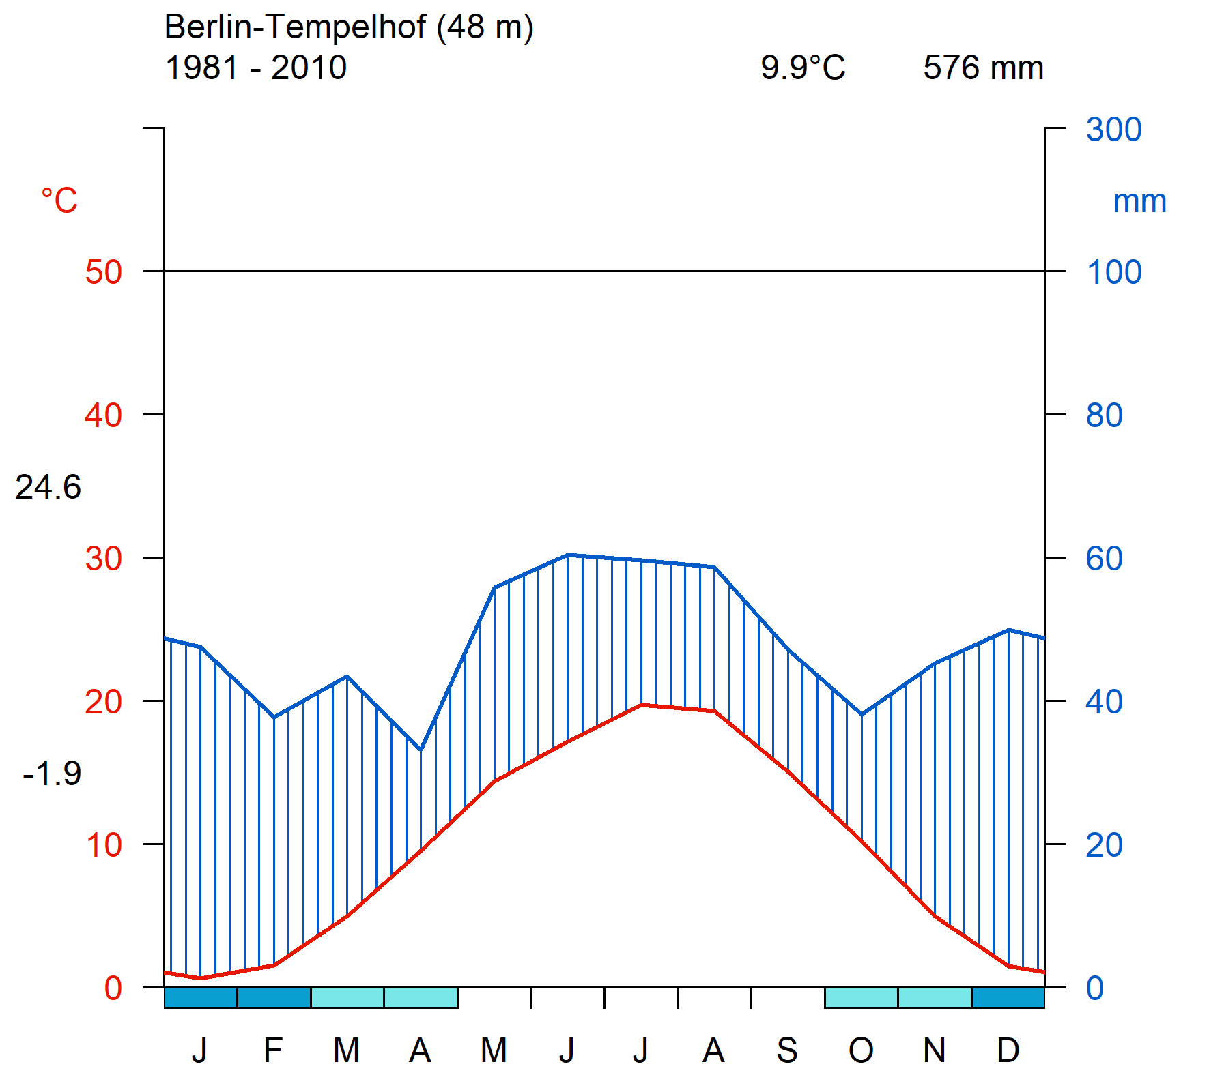 | 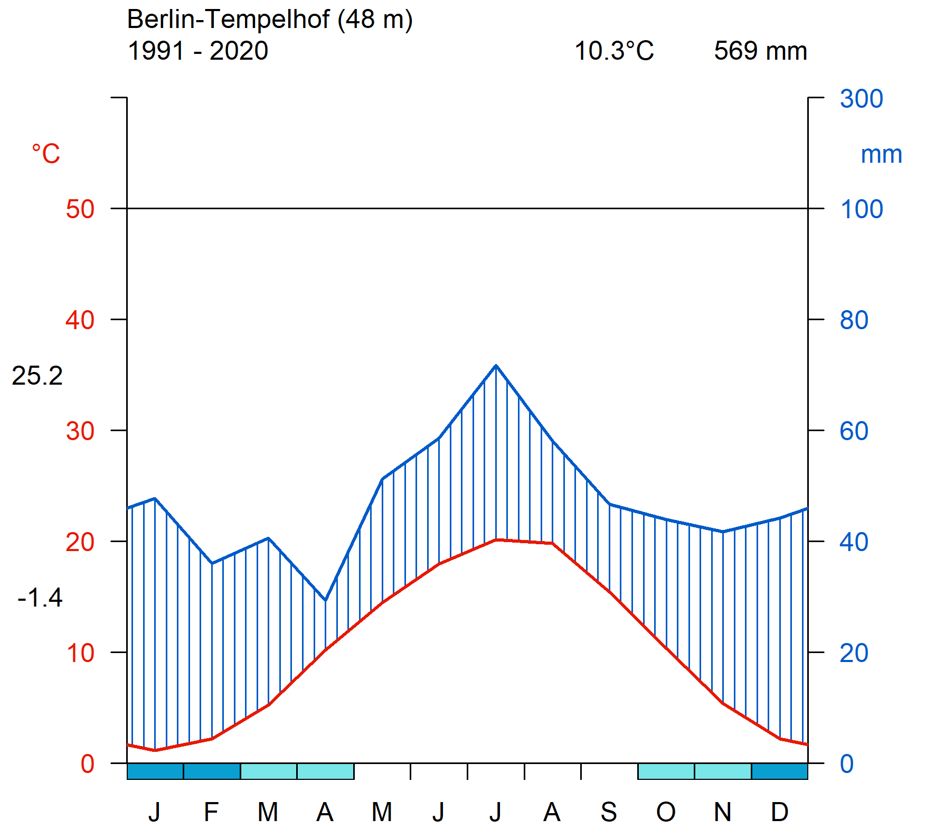
Abb. 36: Klimadiagramme für Lufttemperatur und Niederschlag der Station Berlin-Tempelhof für alle Referenzperioden, basierend auf DWD-Stationsdaten.

Windrichtungsverteilung
Die Abbildung 37 zeigt die langjährige Windrichtungsverteilung für die Tag- und Nachtsituation der Station Tempelhof in 10 m Höhe. Sowohl am Tag als auch in der Nacht lässt sich eine Hauptwindrichtung aus Westen feststellen, wobei sich ein zweites Maximum aus Südwesten einstellt. Abgesehen von leicht geringeren Windgeschwindigkeiten stellt sich in den Nachtstunden bezogen auf die langjährige mittlere Situation kein abweichendes Strömungsverhalten ein.
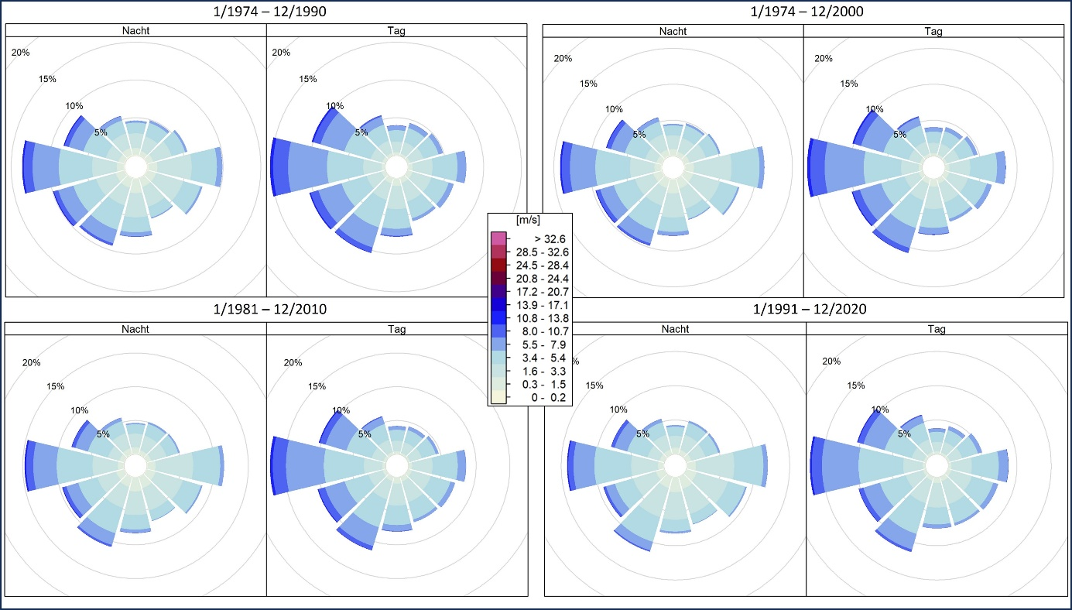
Abb. 37: Windverteilungen aufgeteilt in Tag/Nacht Situation der Station Tempelhof für alle Referenzperioden, basierend auf DWD-Stationsdaten.

Betrachtet man nur die autochthonen Nächte in den Sommermonaten Juni, Juli und August, stellt sich die Situation hingegen anders dar (s. Abbildung 38). Hier lässt sich ein klares Maximum aus Südosten bis Osten erkennen, was ein Indiz für die Entstehung von nächtlichen Flurwindsystemen sein könnte. Da aber die Modellergebnisse der Klimaanalyse 2022 (vgl. Umweltatlaskarte 04.10) keine eindeutigen Windrichtungen für das Gebiet der Messstation Tempelhof aufzeigen, lässt sich diese Annahme nicht belegen.
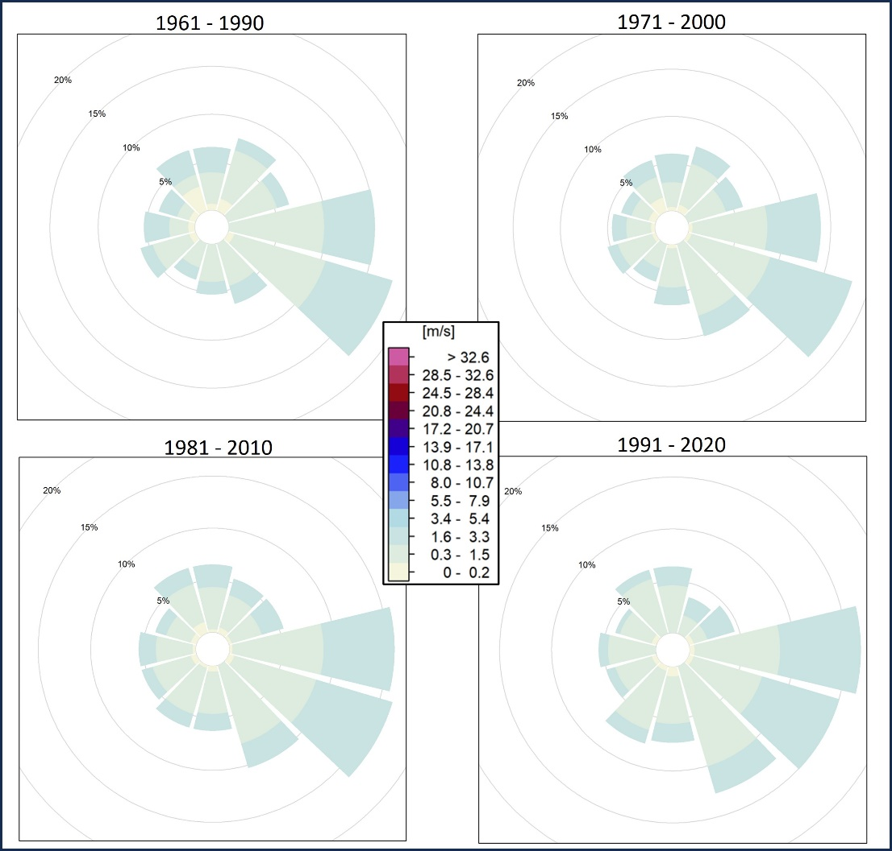
Abb. 38: Windrichtungsverteilung der Station Tempelhof während autochthoner Nächte in den Sommermonaten Juni, Juli und August für die Zeiträume 1987-1990, 1987-2010 und 1991-2020, basierend auf DWD-Stationsdaten

Lufttemperatur
Die Abbildung 18 zeigt, welche Lufttemperaturen bzw. wie häufig um 21 Uhr an autochthonen Wetterlagen auftreten. Dieser Zeitpunkt ist insofern relevant, als dass er die Starttemperatur für die Klimaanalyse 2022 (vgl. Umweltatlaskarte 04.10) vorgibt. Am Standort Tempelhof beträgt diese im Mittel 21,2 °C.
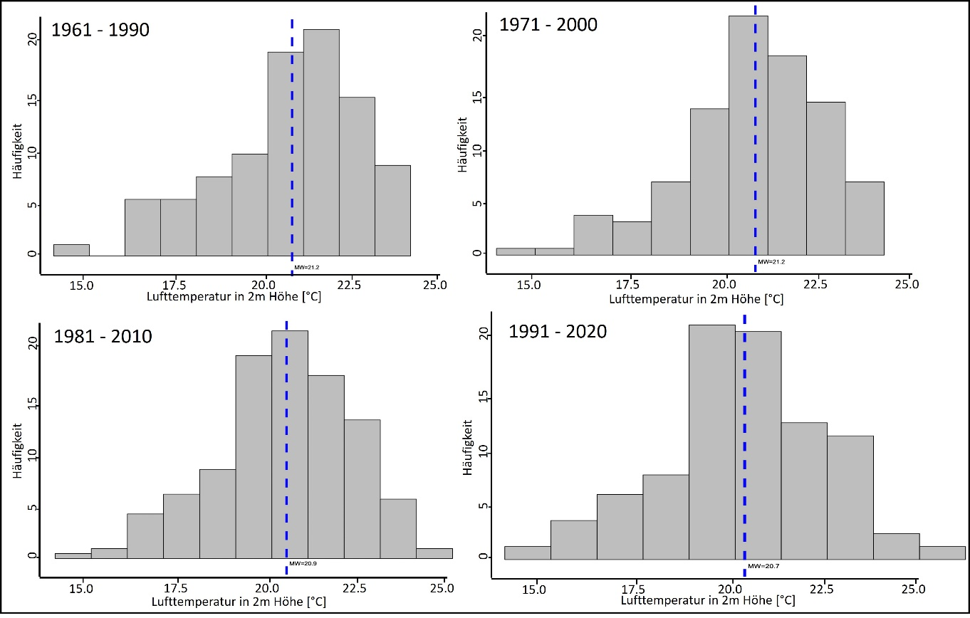
Abb. 39: Häufigkeitsverteilung der Lufttemperatur um 21 Uhr während austauscharmer Wetterlagen an der Station Tempelhof in den Sommermonaten (JJA) für Sommertage (t_max >= 25°C), basierend auf DWD-Stationsdaten.
Im langjährigen Mittel der Referenzperiode 1961-1990 traten rund 50 windschwache Strahlungsnächte pro Jahr auf, der Großteil davon im Sommerhalbjahr (s. Abbildung 40). In den drei Sommermonaten Juni, Juli und August wurden im jährlichen Mittel ca. 18 windschwache Strahlungsnächte beobachtet, was einem Anteil an der Gesamtanzahl an autochthonen Nächten von ca. 36 % entspricht. Im Monat August mit durchschnittlich 8,2 Nächten weist somit im Schnitt jede vierte Sommernacht autochthone Bedingungen auf. Zudem treten im Monat Mai und September im Durchschnitt 5,6 bzw. 6,2 Tage pro Monat auf, deren Relevanz aufgrund der geringeren jahreszeitabhängigen thermischen Belastung in den Siedlungsflächen jedoch von geringer Bedeutung ist. Im Vergleich der verschiedenen Referenzperioden erkennt man einen leicht abnehmenden Trend in der Anzahl an detektierten autochthonen Nächten von ca. 50 Tage (1961-1990) auf 44 Tage pro Jahr (1991-2020). Auch die Lufttemperatur in den Sommermonaten um 21 Uhr während austauscharmen Wetterlagen nimmt geringfügig um 0,5 K von 21,2 °C (1961-1990) auf 20,7°C (1991-2020) ab.
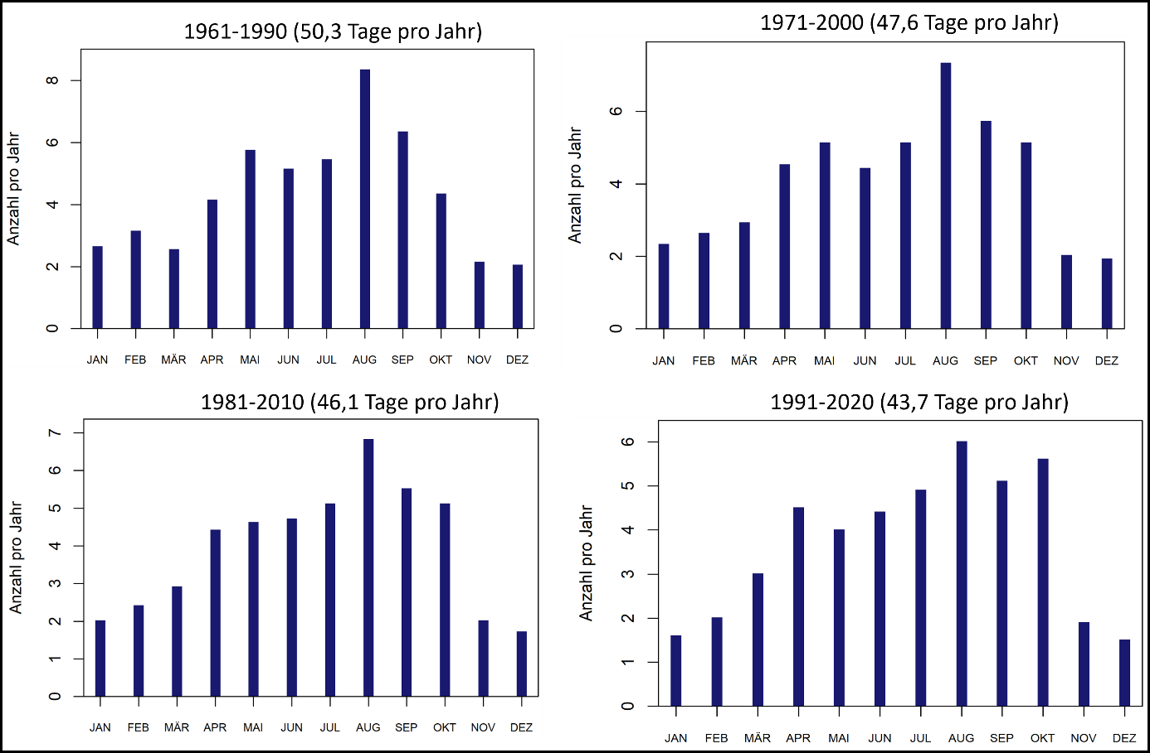
Abb. 40: Mittlere monatliche Anzahl an autochthonen Nächten an der Station Tempelhof für alle Referenzperioden, basierend auf DWD-Stationsdaten

Kennwerte
Die Tabelle 12 zeigt die meteorologischen Kennwerte bzgl. Lufttemperatur, Niederschlag und Wasserhaushalt für vier Referenzperioden auf Basis der aufgezeichneten Messungen an der Station Tempelhof.

 | Parameter | Referenzperiode 1961 - 1990 |  |  | Referenzperiode 1971 - 2000 |  |  | Referenzperiode 1981 - 2010 |  |  | Referenzperiode 1991 - 2020
 | Parameter | Minimum | Mittel | Maximum | Minimum | Mittel | Maximum | Minimum | Mittel | Maximum | Minimum | Mittel | Maximum
Temperatur | Mittelwert [°C] | 8,2 | 9,3 | 10,9 | 8 | 9,8 | 11,1 | 8 | 10,1 | 11,1 | 8 | 10,4 | 11,8
Temperatur | Minimum [°C] | 3,8 | 5,5 | 7 | 4,3 | 5,9 | 7,2 | 4,3 | 6,1 | 7,2 | 4,3 | 6,5 | 7,5
Temperatur | Maximum [°C] | 11,7 | 12,9 | 15 | 11,6 | 13,5 | 14,9 | 11,6 | 14 | 14,9 | 11,6 | 14,3 | 16,3
Temperatur | Anzahl an Tropennächten [-] | 0 | 1 | 5 | 0 | 1 | 9 | 0 | 1 | 9 | 0 | 1 | 9
Temperatur | Anzahl heißer Tage [-] | 0 | 7 | 15 | 1 | 8 | 19 | 1 | 8 | 22 | 2 | 11 | 31
Temperatur | Anzahl der Sommertage [-] | 16 | 34,5 | 57 | 16 | 35,5 | 63 | 16 | 42,5 | 67 | 27 | 48 | 88
Temperatur | Anzahl an Frosttagen [-] | 34 | 77,5 | 116 | 40 | 71 | 119 | 40 | 73 | 119 | 34 | 66,5 | 119
Temperatur | Anzahl der Eistage [-] | 1 | 25 | 61 | 0 | 18,5 | 46 | 7 | 18 | 58 | 0 | 15 | 58
Temperatur | Anzahl der Heiztage [-] | 180 | 201,5 | 218 | 179 | 202 | 220 | 174 | 196 | 213 | 169 | 192 | 206
Temperatur | Anzahl der Hitzewellen [-] | 0 | 0 | 1 | 0 | 0 | 1 | 0 | 0 | 1 | 0 | 0 | 1
Temperatur | Länge von Hitzeperioden [d] | 0 | 3 | 7 | 1 | 3 | 11 | 1 | 3 | 11 | 1 | 3 | 11
Temperatur | Temperaturdifferenzsumme Heizperiode [K] | 1772,1 | 2329,3 | 2766,9 | 1794,5 | 2221,1 | 2662,1 | 1794,5 | 2182,4 | 2662,1 | 1672,6 | 2117,8 | 2662,1
Temperatur | Temperaturdifferenzsumme Sommer [K] | 0 | 1,6 | 6,7 | 0 | 2 | 27 | 0 | 2,1 | 27 | 0 | 2,3 | 27
Temperatur | Länge der Vegetationsperiode [d] | 204 | 251 | 289 | 217 | 259,5 | 299 | 222 | 267 | 299 | 228 | 270 | 313
Wasserhaushalt | Niederschlagssumme [mm/Jahr] | 351,2 | 563,8 | 752,3 | 400,4 | 583,8 | 784,1 | 400,4 | 592,1 | 832,7 | 375,9 | 589,2 | 832,7
Wasserhaushalt | Potenzielle Verdunstung [mm/Jahr] | 596,1 | 668,9 | 727,8 | 607,2 | 671,3 | 752,6 | 607,2 | 689,4 | 756,4 | 614 | 701,9 | 810,9
Wasserhaushalt | Klimatische Wasserbilanz [mm/Jahr] | -288 | -92,2 | 18,1 | -352,2 | -84,8 | 132,6 | -352,2 | -95,2 | 132,4 | -435 | -110,6 | 132,4
Wasserhaushalt | Anzahl an Trockentagen [-] | 238 | 253,5 | 286 | 240 | 256 | 282 | 235 | 257 | 282 | 235 | 261,5 | 292
Wasserhaushalt | Anzahl an kurzen Trockenperioden [-] | 6 | 10 | 15 | 6 | 10,5 | 16 | 6 | 10 | 16 | 6 | 10 | 17
Wasserhaushalt | Anzahl an mittleren Trockenperioden [-] | 0 | 3 | 7 | 1 | 3 | 7 | 1 | 3 | 7 | 0 | 3 | 7
Wasserhaushalt | Anzahl an langen Trockenperioden [-] | 0 | 1 | 3 | 0 | 1 | 3 | 0 | 1 | 3 | 0 | 1 | 2
Wasserhaushalt | Anzahl an extremen Trockenperioden [-] | 0 | 0 | 1 | 0 | 0 | 1 | 0 | 0 | 1 | 0 | 0 | 2
Wasserhaushalt | Längste Trockenperiode [d] | 13 | 23,5 | 43 | 18 | 24 | 59 | 16 | 25 | 59 | 14 | 23 | 44
Niederschlag | Anzahl an Niederschlagstagen [-] | 78 | 107,5 | 122 | 79 | 104,5 | 119 | 79 | 103 | 126 | 69 | 100,5 | 126
Niederschlag | Maximum Tagesniederschlag [mm/Tag] | 11,6 | 30,9 | 106,4 | 16,4 | 34,4 | 119,5 | 14,7 | 33,1 | 65,1 | 14,7 | 35 | 112,8
Niederschlag | Anzahl an Tagen mit geringem Niederschlag [-] | 33 | 53,5 | 68 | 37 | 52,5 | 70 | 37 | 52 | 70 | 37 | 47,5 | 68
Niederschlag | Anzahl an Tagen mit mäßigem Niederschlag [-] | 51 | 69,5 | 86 | 50 | 67 | 79 | 50 | 66 | 86 | 46 | 65 | 86
Niederschlag | Anzahl der Tage mit starkem Niederschlag [-] | 2 | 11 | 20 | 5 | 11 | 19 | 4 | 13 | 21 | 4 | 13 | 21
Niederschlag | Anzahl der Tage mit stärkerem Niederschlag [-] | 0 | 2 | 5 | 0 | 2 | 7 | 0 | 2,5 | 7 | 0 | 2 | 7
Niederschlag | Anzahl der Tage mit Starkniederschlag [-] | 0 | 0 | 1 | 0 | 0 | 1 | 0 | 0 | 1 | 0 | 0 | 1
Tab. 12: Meteorologische Klimakennwerte für die Station Berlin-Tempelhof für alle Referenzperioden, basierend auf DWD-Stationsdaten. Definitionen zu den meteorologischen Kennwerten sind im Glossar vorzufinden (siehe Tab. 1).

Station Potsdam-Telegrafenberg
Die Station Potsdam-Telegrafenberg befindet sich ca. 1 km Luftlinie südlich entfernt vom Potsdamer Bahnhof und ist im nördlichen Bereich des Stadtteils Potsdam-Süd zu verorten. Sie liegt auf der Erhebung des sogenannten Telegrafenberges in einer Höhe von 81 m über NN und am nördlichen Rand eines ausgedehnten Waldgebietes. Die Station ist schon seit 1893 in Betrieb und ist somit die einzige meteorologische Station weltweit, die eine solche langjährige und konsistente Messzeitreihe aufweist.
Koordinaten aktuelle geographische Lage | in WGS 84 [EPSG 4326]:  R = 13° 04” H = 52° 23”  in ETRS89 UTM 33N [EPSG 25833]:  R = 368418,6 H = 5805433,8
Messhöhe | 81 m über NN
Betreiber | Deutscher Wetterdienst DWD
In Betrieb seit | 01. Januar 1893
Höchste je gemessene Temperatur  (bis Ende 2024) | 38,9 °C am 20. Juli 2022
Niedrigste je gemessene Temperatur  (bis Ende 2024) | -26,8 °C am 11. Februar 1929
Tab. 13: Kenndaten der Klimastation Potsdam-Telegrafenberg
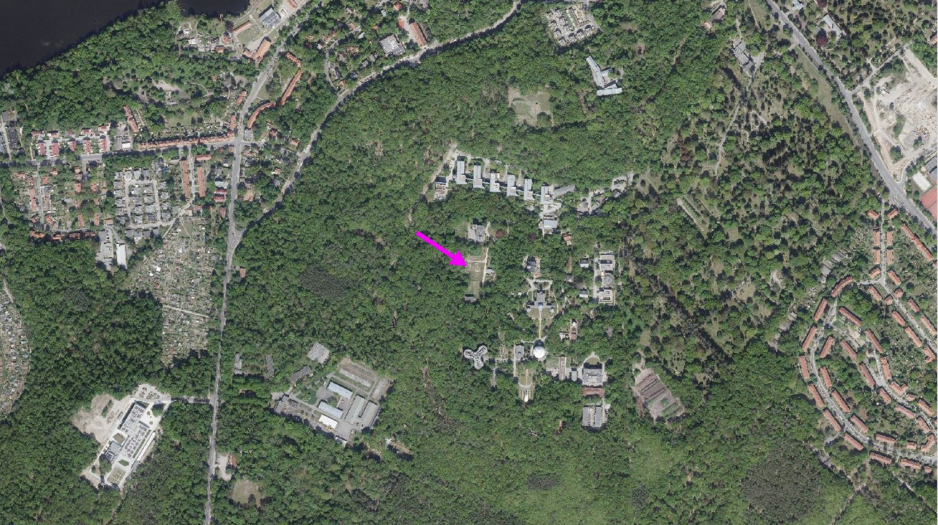
Abb. 41: Lage der Station Potsdam - Telegrafenberg (Digitale Orthophotos – DOP 2024 © GeoBasis-DE/LGB, dl-de/by-2-0, Landesvermessung und Geobasisinformation Brandenburg)

Klimadiagramme
Für die Referenzperiode 1961-1990 lässt sich im Klimadiagramm nach Walter-Lieth eine langjährige mittlere Temperatur von 9°C feststellen, was sich nicht wesentlich vom berlinweiten Durchschnitt in der gleichen Periode unterscheidet (9,1 °C). Auch die mittleren Jahresniederschläge liegen mit 585mm/Jahr nur leicht über den Mittelwert für Berlin in der gleichen Referenzperiode (573 mm/Jahr). Für die Lufttemperatur lässt sich ein steigender Trend über die vier Referenzperioden erkennen: im Zeitraum 1991-2020 beträgt der langjährige Mittelwert bereits 10 °C liegt. Bei den Niederschlagswerten ist hingegen – ähnlich wie im Berliner Stadtgebiet – kein klarer Trend erkennbar.
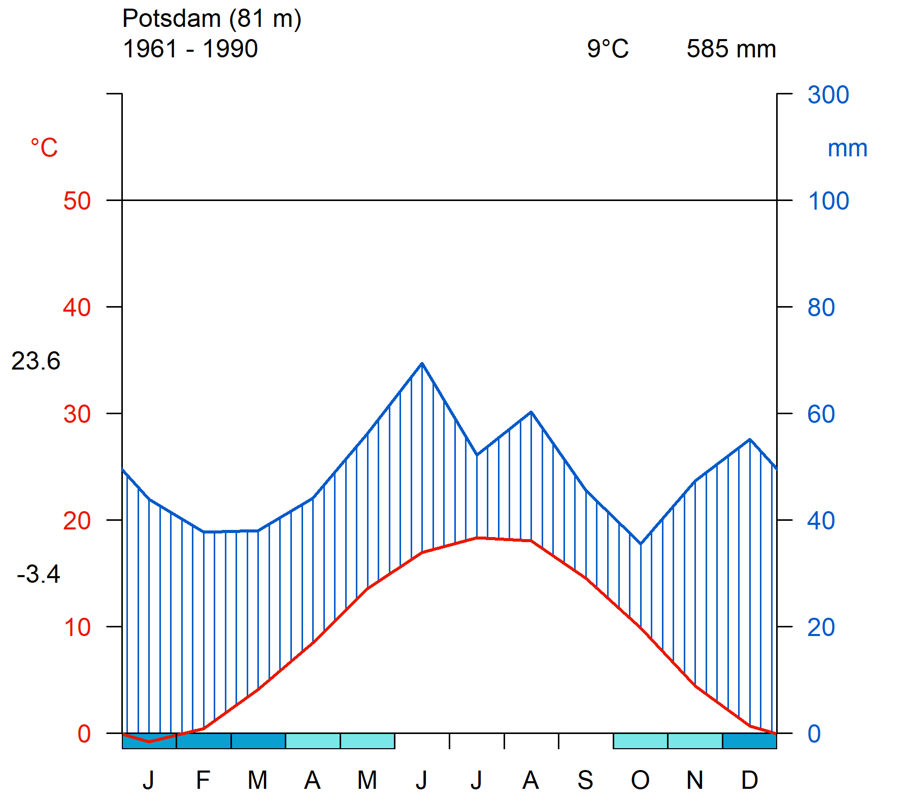 | 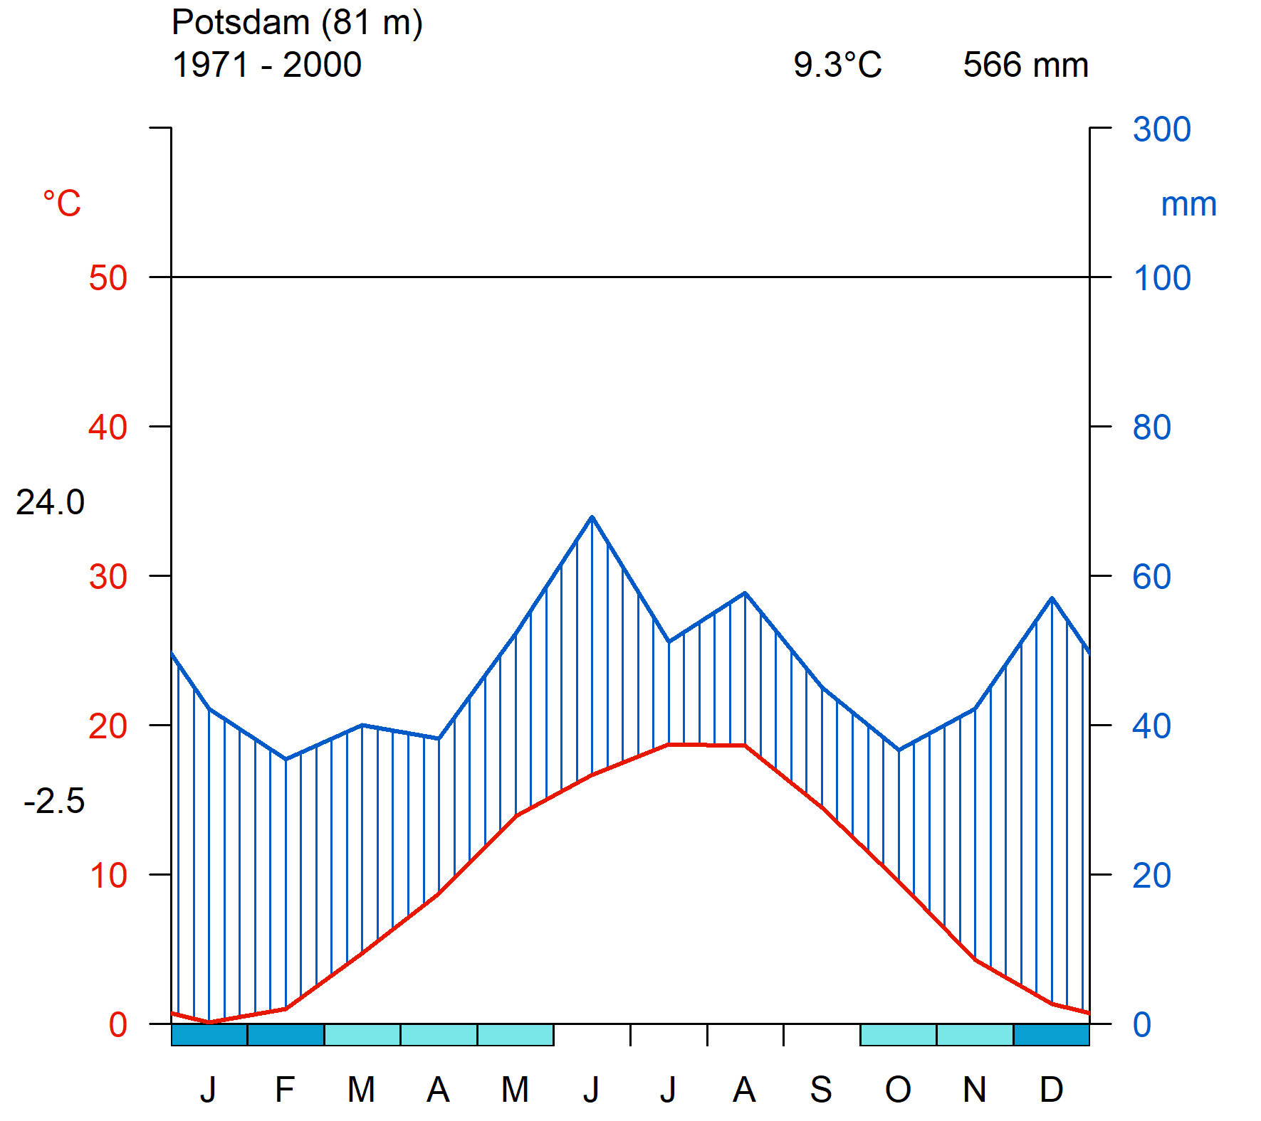
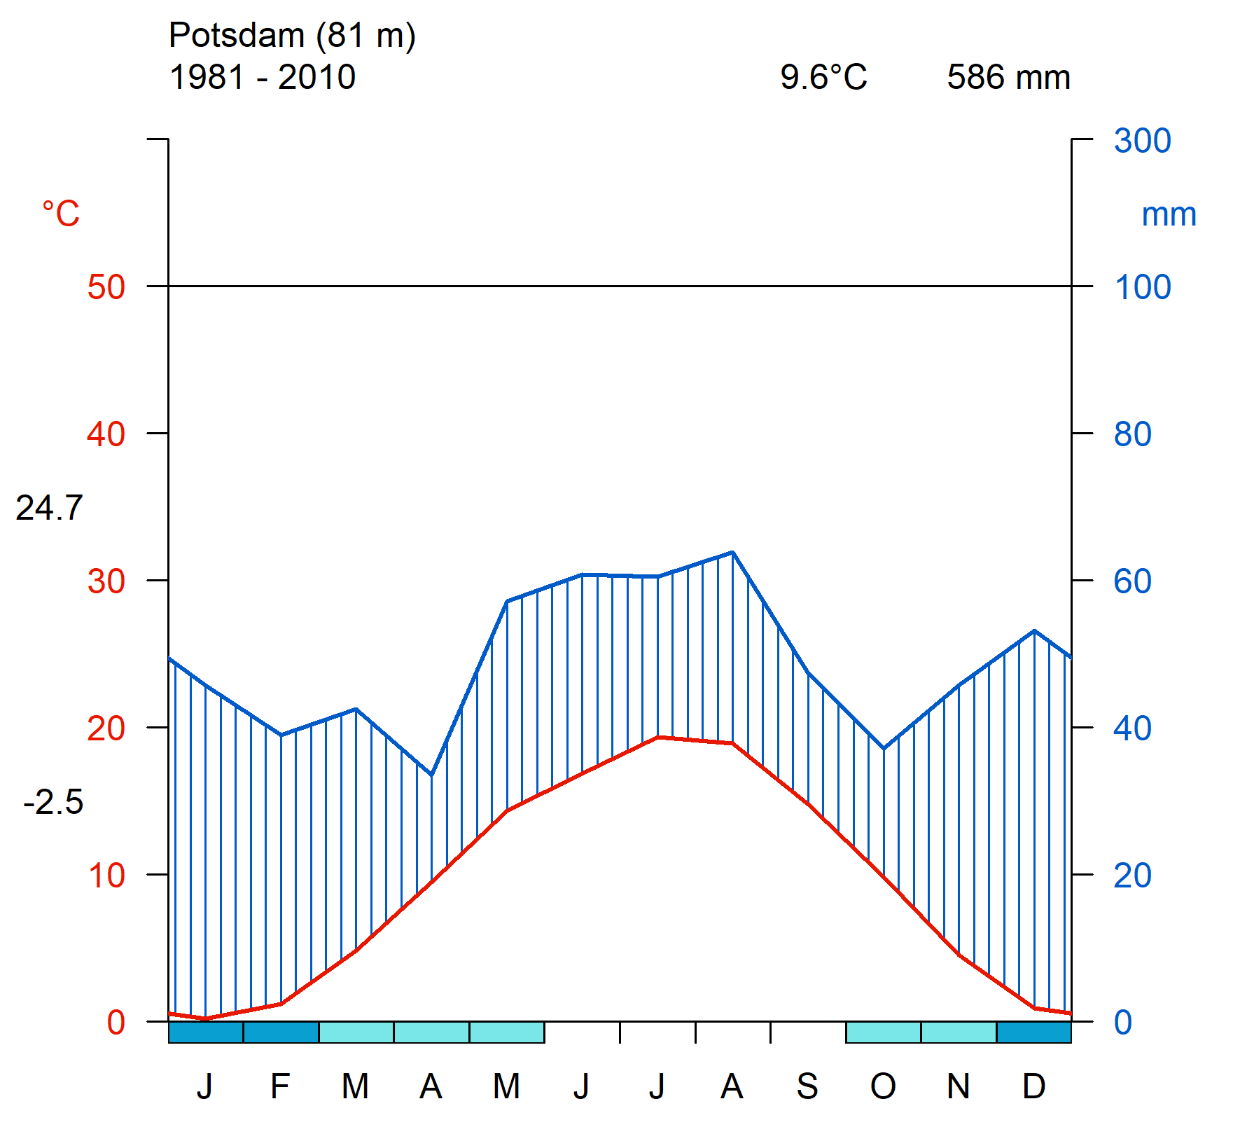 | 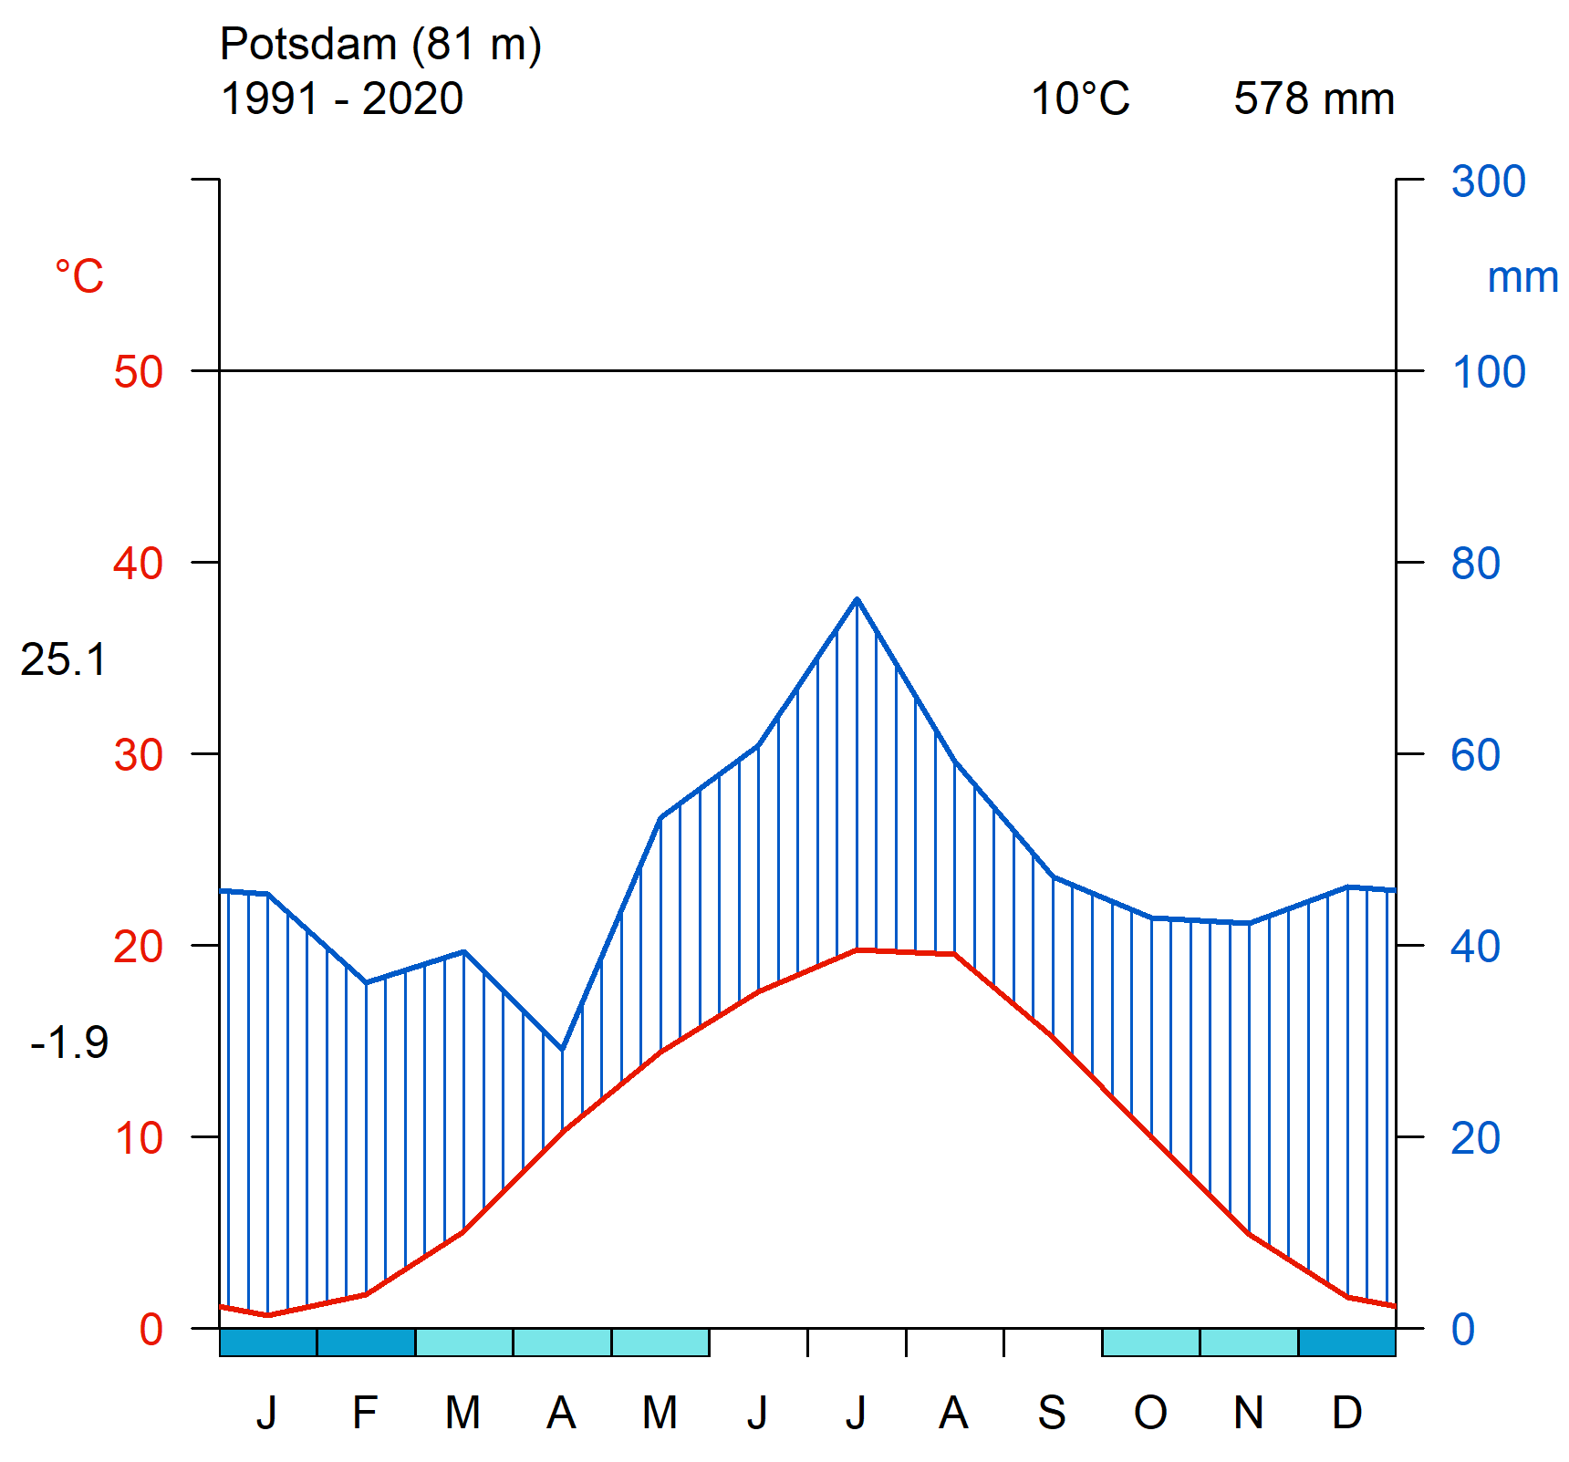
Abb. 42: Klimadiagramme für Lufttemperatur und Niederschlag der Station Potsdam-Telegrafenberg für alle Referenzperioden, basierend auf DWD-Stationsdaten.

Windrichtungsverteilung
In der Abbildung 43 lässt sich eine Hauptwindrichtung aus Westen und ein zweites Maximum aus Osten sowohl während des Tages als auch in den Nachtstunden feststellen. Ein leichter Unterschied besteht in den Windgeschwindigkeiten, die in der Nacht geringer sind. Das Strömungsverhalten zeigt über die vier Referenzperioden keine signifikanten Änderungen.
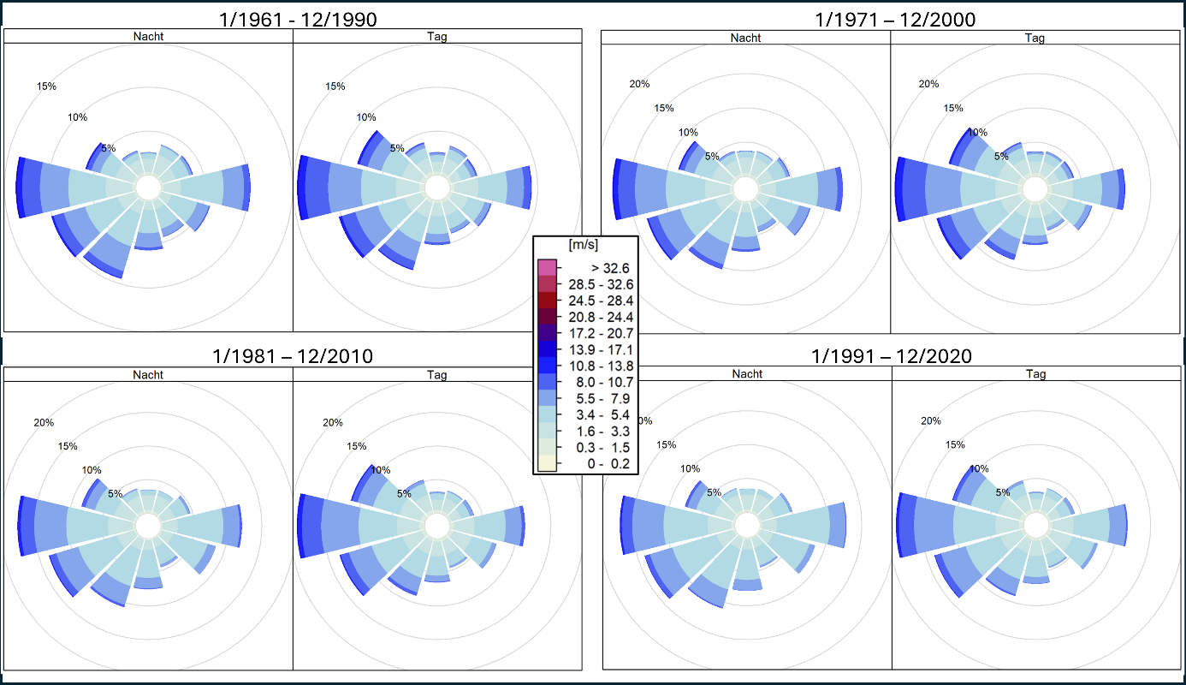
Abb. 43: Windverteilungen der Station Potsdam für alle Referenzperioden, basierend auf DWD-Stationsdaten.
Auf Basis der Ermittlung der windarmen Strahlungsnächte zeigt sich jedoch eine abweichende nordwestliche Hauptwindrichtung. In der Referenzperiode 1981-2010 ist eine weitere nordwestliche bzw. nördliche Windrichtung mit einer Häufigkeit von ca. 15% festzustellen. Auch zwischen 1991-2020 kommen Windrichtungen aus dem Norden bzw. Nordwesten neben der westlichen Hauptwindrichtung am zweithäufigsten vor.

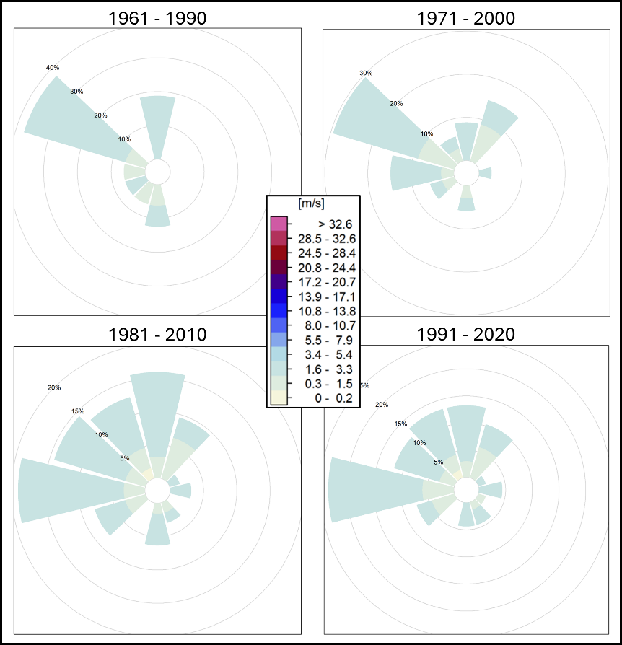
Abb. 44: Windrichtungsverteilung der Station Potsdam während autochthoner Nächte in den Sommermonaten Juni, Juli und August für die Zeiträume 1961-1990, 1971-2000, 1981-2010 und 1991-2020, basierend auf DWD-Stationsdaten.

Lufttemperatur
Die Abbildung 45 stellt die Häufigkeitsverteilung der Lufttemperaturen für den Zeitpunkt 21 Uhr dar. Am Standort Potsdam beträgt diese in der Referenzperiode 1961-1990 im Mittel 19 °C.
Im langjährigen Mittel der Referenzperiode 1961–1990 traten nur 4,5 windschwache Strahlungsnächte pro Jahr auf (s. Abbildung 46). In den Referenzperioden 1971-2000, 1981-2010, 1991-2020 lag die Anzahl von windarmen Strahlungsnächten bei 7,1 bis 7,9 pro Jahr. Nur in den letzten Referenzperioden lässt sich ein Häufigkeitsmaximum im Sommer erkennen. Im Monat August kommt eine windarme Wetterlage am häufigsten vor, jedoch ist auch hier der Durchschnitt von ca. 1,3 Tagen mit autochthoner Witterung deutlich niedriger als der der Berliner Stationen.

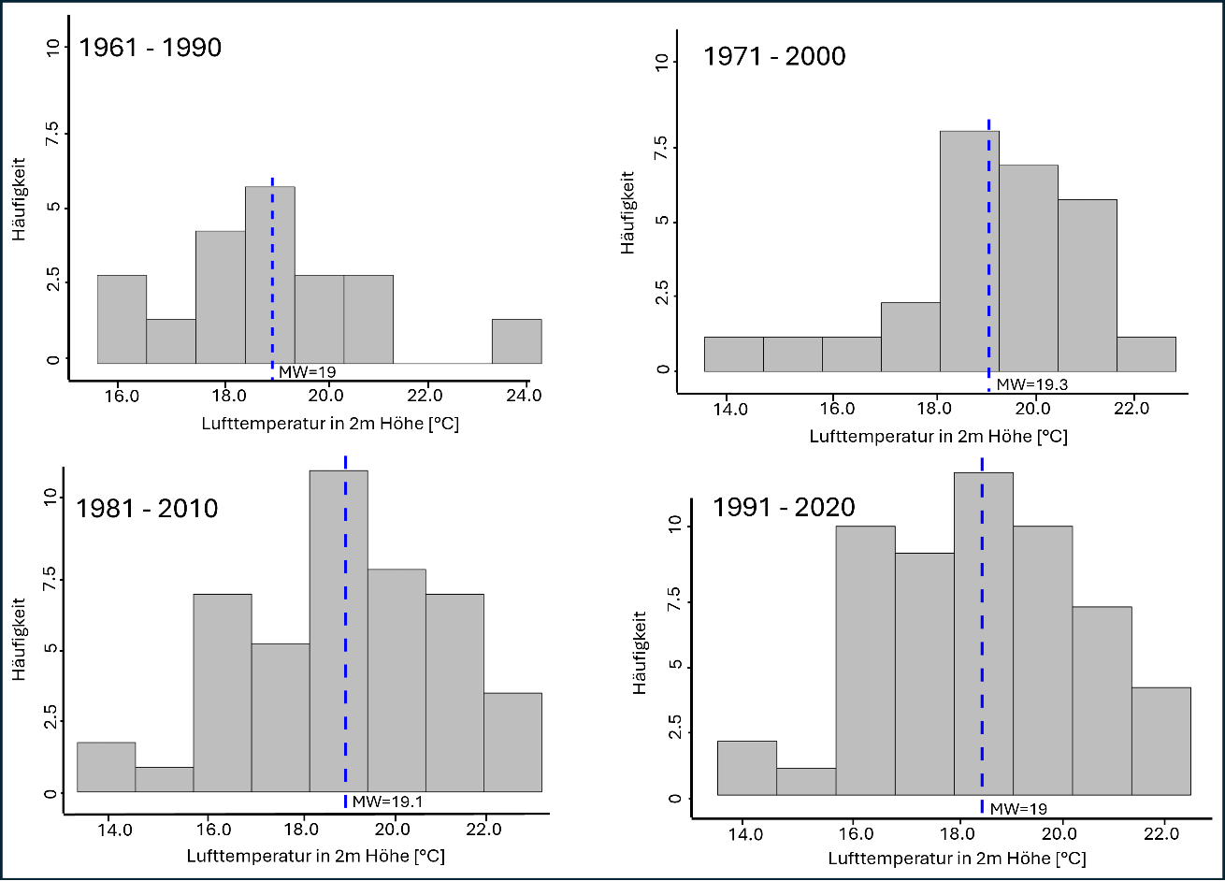
Abb. 45: Häufigkeitsverteilung der Lufttemperatur um 21 Uhr an der Station Potsdam in den Sommermonaten (JJA) für Sommertage (t_max >= 25°C) für alle Referenzperioden, basierend auf DWD-Stationsdaten.

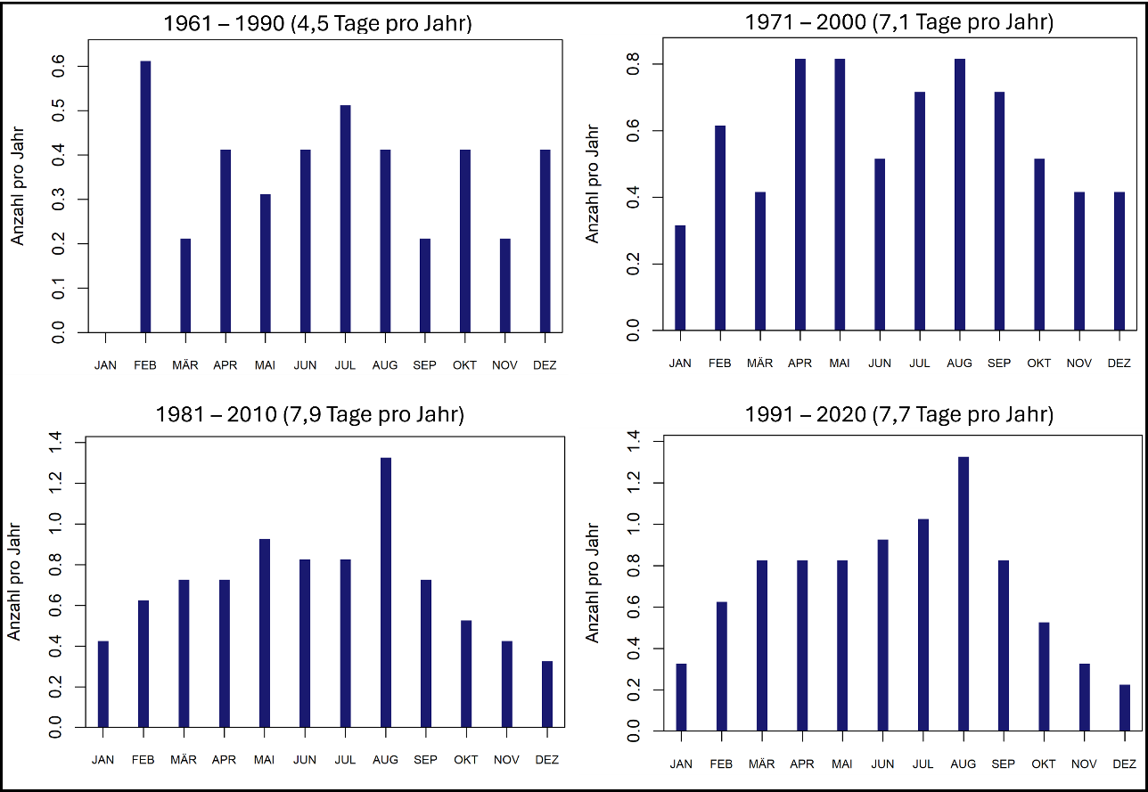
Abb. 46: Mittlere monatliche Anzahl an autochthonen Nächten an der Station Potsdam für alle Referenzperioden, basierend auf DWD-Stationsdaten.

Kennwerte
In der Tabelle 14 sind die Werte für Temperatur, Niederschlag und Wasserhaushalt aus den Messungen der Station Potsdam-Telegrafenberg für die vier Referenzperioden dargestellt.

Parameter | Referenzperiode 1961 - 1990 |  |  | Referenzperiode 1971 - 2000 |  |  | Referenzperiode 1981 - 2010 |  |  | Referenzperiode 1991 - 2020
Parameter | Minimum | Mittel | Minimum | Minimum | Mittel | Maximum | Minimum | Mittel | Maximum | Minimum | Mittel | Maximum
Mittelwert [°C] | 7,4 | 8,7 | 10,1 | 7,4 | 9,1 | 10,4 | 7,4 | 9,5 | 10,5 | 7,4 | 9,8 | 11,3
Minimum [°C] | 3,5 | 4,9 | 6,3 | 3,8 | 5,2 | 6,6 | 3,8 | 5,4 | 6,6 | 3,8 | 5,9 | 7,1
Maximum [°C] | 11,8 | 13,1 | 15,1 | 11,5 | 13,5 | 15,1 | 11,5 | 14 | 15,1 | 11,5 | 14,2 | 16,2
Anzahl an Tropennächten [-] | 0 | 0 | 2 | 0 | 0 | 3 | 0 | 0 | 3 | 0 | 0 | 7
Anzahl heißer Tage [-] | 0 | 7,5 | 18 | 2 | 9,5 | 20 | 2 | 10,5 | 25 | 2 | 12 | 33
Anzahl der Sommertage [-] | 17 | 37 | 60 | 19 | 37,5 | 67 | 22 | 47,5 | 68 | 28 | 48,5 | 96
Anzahl an Frosttagen [-] | 52 | 95 | 123 | 52 | 84,5 | 134 | 50 | 85,5 | 134 | 44 | 75 | 134
Anzahl der Eistage [-] | 2 | 24,5 | 65 | 2 | 19 | 51 | 6 | 18 | 60 | 0 | 16 | 60
Anzahl der Heiztage [-] | 177 | 198 | 215 | 177 | 199,5 | 214 | 177 | 193,5 | 214 | 167 | 192 | 214
Anzahl der Hitzewellen [-] | 0 | 0 | 1 | 0 | 0 | 1 | 0 | 0 | 1 | 0 | 0 | 1
Länge von Hitzeperioden [d] | 0 | 3 | 12 | 1 | 3 | 11 | 1 | 3 | 11 | 1 | 4 | 12
Temperaturdifferenzsumme Heizperiode [K] | 1940,2 | 2439,9 | 2840,8 | 1940,2 | 2343,7 | 2781,6 | 1921,3 | 2271,7 | 2781,6 | 1772,2 | 2218,3 | 2781,6
Temperaturdifferenzsumme Sommer [K] | 0 | 0 | 2,2 | 0 | 0,1 | 8,7 | 0 | 0,2 | 11,2 | 0 | 1,1 | 11,2
Länge der Vegetationsperiode [d] | 204 | 247,5 | 283 | 216 | 249 | 294 | 219 | 248,5 | 294 | 225 | 257 | 311
Niederschlagssumme [mm/Jahr] | 377 | 599,2 | 786,3 | 377 | 551,5 | 786,3 | 397,2 | 596,9 | 798,3 | 345,8 | 580,8 | 798,3
Potenzielle Verdunstung [mm/Jahr] | 601,6 | 657,9 | 743,9 | 601,6 | 672,8 | 743,9 | 601,6 | 685,6 | 756,1 | 611,8 | 700,9 | 824,8
Klimatische Wasserbilanz [mm/Jahr] | -346,7 | -64,1 | 149,6 | -346,7 | -110,5 | 149,6 | -346,7 | -99,7 | 149,6 | -479 | -134,4 | 100,4
Anzahl an Trockentagen [-] | 230 | 249,5 | 280 | 230 | 253,5 | 280 | 230 | 255,5 | 280 | 238 | 258 | 298
Anzahl an kurzen Trockenperioden [-] | 5 | 10 | 17 | 5 | 10 | 17 | 5 | 10 | 17 | 5 | 11,5 | 14
Anzahl an mittleren Trockenperioden [-] | 0 | 2 | 7 | 0 | 2 | 7 | 1 | 3 | 6 | 1 | 3 | 10
Anzahl an langen Trockenperioden [-] | 0 | 1 | 2 | 0 | 0,5 | 2 | 0 | 1 | 2 | 0 | 0,5 | 2
Anzahl an extremen Trockenperioden [-] | 0 | 0 | 1 | 0 | 0 | 1 | 0 | 0 | 1 | 0 | 0 | 2
Längste Trockenperiode [d] | 14 | 22 | 39 | 14 | 21,5 | 39 | 15 | 22 | 44 | 15 | 21,5 | 44
Anzahl an Niederschlagstagen [-] | 83 | 110 | 133 | 83 | 107,5 | 133 | 85 | 106,5 | 133 | 66 | 105,5 | 125
Maximum Tagesniederschlag [mm/Tag] | 15,4 | 27,2 | 104,8 | 15,4 | 30,4 | 104,8 | 18,9 | 30,3 | 84,1 | 19 | 34,5 | 84,1
Anzahl an Tagen mit geringem Niederschlag [-] | 32 | 53 | 66 | 32 | 52 | 66 | 33 | 54 | 66 | 33 | 53 | 61
Anzahl an Tagen mit mäßigem Niederschlag [-] | 55 | 69 | 89 | 54 | 69 | 89 | 54 | 67,5 | 89 | 44 | 67 | 88
Anzahl der Tage mit starkem Niederschlag [-] | 4 | 12 | 21 | 4 | 10,5 | 19 | 4 | 11,5 | 21 | 6 | 12 | 21
Anzahl der Tage mit stärkerem Niederschlag [-] | 0 | 2 | 7 | 0 | 2 | 6 | 0 | 2 | 8 | 0 | 2 | 8
Anzahl der Tage mit Starkniederschlag [-] | 0 | 0 | 1 | 0 | 0 | 1 | 0 | 0 | 1 | 0 | 0 | 2
Tab. 14: Meteorologische Klimakennwerte der Station Potsdam-Telegrafenberg für alle Referenzperioden, basierend auf DWD-Stationsdaten. Definitionen zu den einzelnen meteorologischen Kennwerten sind im Glossar vorzufinden (siehe Tab. 1).

Ergebnis für die Klimamodellierung 2022
Basierend auf den Auswertungen der Stationsdaten im Raum Berlin können für die Klimamodellierung 2022 (vgl. Umweltatlaskarte 04.10 und Umweltatlaskarte 04.11) mehrere Erkenntnisse gewonnen werden. Die Analyse autochthoner Nächte zeigt, dass diese Wetterlagen einen signifikanten Anteil während der Sommermonate ausmachen. Für die Modellierung wurden insbesondere Temperaturverteilungen um 21 Uhr während solcher Nächte betrachtet, da diese maßgeblich die Ausgangsbedingungen für Simulationen von Kaltluftströmungen und Wärmeinseleffekten prägen. Die mittlere Lufttemperatur um 21 Uhr bei autochthonen sommerlichen Wetterlagen wurde am Beispiel der Station Berlin-Tempelhof auf durchschnittlich etwa 21,2 °C ermittelt. Dieser Wert wurde unter anderem als Starttemperatur in den Modellberechnungen verwendet, um einen Sommertag mit entsprechender thermischer Belastung abzubilden. Durch das Modell lassen sich aus punktuellen Stationsergebnissen somit flächenhafte Information für das gesamte Stadtgebiet gewinnen.
Die fortschreitende Erwärmung, die sich in allen untersuchten Referenzperioden zeigt, und die Zunahme von Sommertagen und heißen Tagen sowie Verringerung von Frosttagen weisen darauf hin, dass sommerliche Wetterlagen mit starker thermischer Belastung in Berlin zukünftig mit hoher Wahrscheinlichkeit dem Trend folgend zunehmen werden. Modellierungen solcher Wetterlagen im stadtklimatischen Kontext sind daher von wachsender Bedeutung, um belastbare und repräsentative Aussagen über die Entwicklung wärmebelasteter Siedlungsräume treffen zu können. Die dabei erstellten klimatischen Modellkarten bieten eine fundierte Entscheidungsgrundlage für die zukünftige städtebauliche Entwicklung.

Literatur
Augter G. 1997: Berechnung der Häufigkeiten windschwacher Strahlungsnächte und windschwacher Abkühlungsnächte Deutscher Wetterdienst. Interne Ausarbeitung, DWD, unveröffentlicht.
Deutscher Wetterdienst (DWD) 2024a: Datenbasis: Deutscher Wetterdienst, Stationsdaten.
Internet:
https://opendata.dwd.de/climate_environment/CDC/observations_germany/climate/ (Zugriff am 14.11.2025)
Deutscher Wetterdienst (DWD) 2024b: Climate Data Center. Rasterdaten.
Internet:
https://opendata.dwd.de/climate_environment/CDC/grids_germany/annual/ (Zugriff am 14.11.2025)
Deutscher Wetterdienst (DWD) 2024: Climate Data Center. Jahressumme der Rasterdaten der monatlichen Niederschlagshöhen für Deutschland unter Berücksichtigung der Klimatologie, Version v1.0.
Internet:
https://opendata.dwd.de/climate_environment/CDC/grids_germany/annual/precipitation/BESCHREIBUNG_gridsgermany_annual_precipitation_de.pdf (Zugriff am 14.11.2025)
Deutscher Wetterdienst (DWD) 2024c: Zeitreihen und Trends.
Internet:
https://www.dwd.de/DE/leistungen/zeitreihen/zeitreihen.html#buehneTop (Zugriff am 14.11.2025)
Deutscher Wetterdienst (DWD) 2024d: Wetter- und Klimalexikon.
Internet:
https://www.dwd.de/DE/service/lexikon/lexikon_node.html (Zugriff am 14.11.2025)
Deutscher Wetterdienst (DWD) 2015: Deutscher Wetterdienst eröffnet erste Stadtklimastation in Berlin am Alex
Internet:
Wetter und Klima - Deutscher Wetterdienst - Basisfakten zum Klimawandel - 2015, August: Deutscher Wetterdienst eröffnet erste Stadtklimastation in Berlin am Alex (Zugriff am 14.11.2025)
Deutscher Wetterdienst (DWD) o.J.: Berlin Tegel.
Internet:
https://www.dwd.de/DE/wetter/wetterundklima_vorort/berlin-brandenburg/berlin_tegel/_node.html (Zugriff am 14.11.2025)
GitHub - Tehilinski (o.D.): R-Class WLDiagram.
Internet:
https://github.com/tehilinski/WLDiagram
Kaspar F., Imbery F. und Friedrich K. 2021: Nutzung klimatologischer Referenzperioden ab 2021.
Internet:
https://www.dwd.de/DE/leistungen/besondereereignisse/verschiedenes/20210119_neue_referenzperiode.pdf?__blob=publicationFile&v=6 (Zugriff am 14.11.2025)
Pelz, J. 2007: Prüfung der Jahresmitteltemperaturen in Berlin für die Jahre 1780 bis 1835. Beiträge des Institutes für Meteorologie an der FU Berlin 33/00, ISSN 0938-5312, Berlin
Pfeifer S., Rechid D. und Bathiany S.: Klimaausblick Berlin. Dezember 2020, Climate Service Center Germany (GERICS).
Internet:https://gerics.de/products_and_publications/fact_sheets/index.php.de (Zugriff am 14.11.2025)
SenStadt (Senatsverwaltung für Stadtentwicklung, Bauen und Wohnen Berlin) (Hrsg.) 2020: Langjähriges Mittel der Niederschlagsverteilung 1991 – 2020. Umweltatlas Berlin.
Internet:
https://www.berlin.de/umweltatlas/klima/niederschlagsverteilung/1991-2020/kartenbeschreibung/ (Zugriff am 14.11.2025)
Walter, H. und Lieth, H., 1960: Klimadiagramme-Weltatlas. G. Fischer Verlag, Jena

